  - LE RÉSEAU ATM EN RÉGION DE BRUXELLES-CAPITALE

  - Assurer un accès aux distributeurs de billets à la population et aux commerçants bruxellois

Colophon

Étude réalisée par hub.brussels

Sous la coordination de Juan Vazquez Parras

Relecture

Anne Fily, Financité
Bénédicte Wilders, hub.brussels
Benjamin Wayens, Réseau des études bruxelloises de l’Université Libre de Bruxelles (EBxl)
Julie Huntz, Brupartners - Entrepreneurs Indépendants
Raf Rollier, Febelfin

Mise en page Octopus studio graphique

Date de publication Mars 2024

Contact Juan Vazquez Parras – jvazquezparras@hub.brussels

  - Éditeur responsable Isabelle Grippa, Directrice générale - hub.brussels - Chaussée de Charleroi, 110 - 1060 Bruxelles

Table des matières
Table des matières 3
Introduction - Pourquoi et comment analyser le réseau de distributeurs de billets à Bruxelles ? 5
Mise en contexte - La restructuration du réseau de distributeurs de billets, une histoire d’offre ou de demande ? 7
La digitalisation croissante du secteur bancaire en Belgique 7
Une restructuration générant des tensions 12
Un accord fédéral fixant des limites à la restructuration 14
Quelles pistes pour évaluer le bon respect de l’accord à Bruxelles ? 18
Analyse de l’offre - Le réseau de distributeurs bruxellois répond-il aux critères de l’accord fédéral ? 19
Quelles données pour analyser le réseau de distributeurs ? 19
Une accessibilité assurée, mais une disponibilité à améliorer 20
Analyse à l’échelle provinciale 20
Analyse à l’échelle communale 22
Analyse à l’échelle du site ATM 23
Une conformité à l’échelle régionale cachant des disparités locales 26
Méthodologie 26
Évolution du réseau 27
Caractéristique du lieu d’implantation 32
Plages d’ouverture 33
Nombres et types d’appareils 35
Présence de files 38
Un réseau non définitif, une opportunité de combler les disparités ? 40
Analyse de la demande - Les Bruxellois utilisent-ils encore du cash ? 42
Moins d’argent liquide, moins d’humanité ? 42
Qu’est-ce que l’argent aujourd’hui ? 42
Quels sont les avantages des différents modes de paiement ? 43
Quel mode de paiement dans les commerces ? 43
Y a-t-il plusieurs profils de clients ? 44
Le cash va-t-il disparaitre ? 45
L’argent liquide, un mode de paiement encore utilisé par les chalands 45
Méthodologie et échantillonnage 45
Relation à l’argent liquide 48
Argent liquide et modes de paiement électroniques 51
Utilisation des distributeurs de billets 54
Évaluation du réseau de distributeurs 57
Synthèse des résultats de l’enquête auprès des chalands 59
Les paiements électroniques, un mal nécessaire pour les commerçants ? 60
Méthodologie et échantillonnage 60
Relation aux modes de paiement 62
Habitudes de paiement des clients 66
Utilisation du réseau de distributeurs 69
Évaluation du réseau de distributeurs 71
Synthèse des résultats de l’enquête auprès des commerçants 72
Pour une meilleure adéquation avec les besoins des Bruxellois 73
Exercice exploratoire - Comment intégrer le besoin des usagers et améliorer le réseau ATM à Bruxelles ? 75
Pour des appareils à proximité des Bruxellois et des commerces 75
Des critères fédéraux pouvant s’adapter à l’offre commerciale 81
Analyse de l’accessibilité 83
Analyse de la disponibilité 85
Une situation projetée offrant un meilleur service aux Bruxellois 91
Des critères pertinents pour Bruxelles, mais adaptés pour la Belgique ? 97
Conclusion - Comment s’assurer que les Bruxellois aient un accès adéquat aux distributeurs de billets ? 99
Annexe 1 102
Annexe 2 - Résumé en cinq informations clés 103
Partie 1 - Mise en contexte 103
Partie 2 - Analyse de l’offre 103
Partie 3 - Analyse de la demande 103
Focus group 103
Enquête - Chalands 104
Enquête - Commerçants 104
Partie 4 - Exercice exploratoire 104

Introduction - Pourquoi et comment analyser le réseau de distributeurs de billets à Bruxelles ?
Depuis deux à trois ans, la presse relaie régulièrement des informations sur la fermeture du dernier distributeur de billets dans une commune du Royaume, sur la détresse des commerçants qui voient disparaitre de leur quartier un service qui attire de nombreux clients près de leur établissement ou encore sur l’annonce d’une restructuration du réseau de distributeurs de billets à l’échelle nationale et sur la conclusion d’un accord entre le secteur bancaire et l’État fédéral.
Dans ce contexte, le Gouvernement de la Région de Bruxelles-Capitale est souvent questionné sur les actions qu’il pourrait mettre en place afin de s’assurer de la juste répartition des distributeurs de billets sur son territoire et de limiter leur réduction. Car si l’État Fédéral dispose des compétences pour dialoguer avec le secteur bancaire et réguler la gestion de la distribution du cash, les retombées de la restructuration du réseau de distributeurs affectent quant à elles directement le territoire régional, ses usagers, en ce inclus les entrepreneurs qui y ont établi leur activité économique.
S’agissant d’un enjeu social et économique considéré comme essentiel pour la Région, la question a été intégrée en tant que « mesure » dans le volet « Commerce » de la Stratégie Régionale de Transition Économique. Nommée « COMM 10 », cette mesure vise à « assurer un accès aisé à un réseau suffisant de distributeurs de billets sur le territoire régional ».
L’agence hub.brussels étant gestionnaire de l’inventaire des points de vente en Région de Bruxelles-Capitale et responsable de son actualisation, elle a été désignée porteuse de la mesure « COMM 10 » car cette dernière visait initialement à mettre à disposition toutes données permettant aux opérateurs gérant les distributeurs de s’assurer de l’adéquation entre le futur réseau et les besoins des commerces et de leurs clients. Néanmoins, l’absence de dialogue avec ces opérateurs et les nombreuses questions parlementaires demandant l’état d’avancement du projet ont incité hub.brussels, et plus spécifiquement le département Research & Design de l’Agence, à proposer la réalisation d’une étude.
Si cette étude vise avant tout à évaluer la bonne couverture du territoire bruxellois par le réseau de distributeurs, hub.brussels souhaite répondre à deux autres objectifs. D’une part, l’Agence souhaite analyser le comportement et le ressenti des usagers et des commerçants de la région vis-à-vis du cash et des distributeurs de billets. En ajoutant cette composante à l’analyse, hub.brussels cherche avant tout à objectiver le besoin des Bruxellois et à déterminer s’il est nécessaire de maintenir le réseau tel que nous le connaissions. D’autre part, elle souhaite tester l’intégration de ces besoins aux critères d’implantation des distributeurs et ainsi simuler un réseau davantage adapté aux comportements observés. Le but étant de questionner si la prise en compte des besoins permet ou non d’optimiser de manière pertinente le réseau actuel.
L’étude se compose de quatre parties. La première est une mise en contexte permettant de comprendre les grandes étapes qui ont mené à la restructuration du réseau et à la signature d’un accord entre le Gouvernement fédéral et le secteur bancaire. Ensuite, à l’aide de données de la BNB et vérifiée sur le terrain par l’équipe Data de l’Agence, une analyse du réseau existant permet d’évaluer son évolution et son adéquation avec les termes de l’accord fédéral. La troisième partie synthétise les informations, collectées au départ d’un focus group et d’enquêtes réalisées auprès des chalands et des commerçants bruxellois, et qui cherchent à objectiver le comportement des Bruxellois vis-à-vis du cash, de son retrait et de son dépôt. Finalement, la dernière partie est un exercice exploratoire qui évalue le besoin des usagers quant à la localisation des distributeurs. Elle propose la construction de nouveaux critères d’implantation (et l’adaptation de ceux existants) en se basant sur ces besoins et les applique ensuite pour définir un réseau projeté davantage aligné aux comportements des Bruxellois.

Mise en contexte - La restructuration du réseau de distributeurs de billets, une histoire d’offre ou de demande ?

La digitalisation croissante du secteur bancaire en Belgique
Depuis une vingtaine d’années, de nombreuses évolutions technologiques et organisationnelles ont transformé le secteur bancaire. Du point de vue du client, si on peut constater la fusion et/ou le rebranding des réseaux d’agences au fil du temps, on observe également une digitalisation croissante des services proposés. Utiliser son ordinateur ou son smartphone pour réaliser des transactions bancaires, créer un compte ou gérer son épargne ou ses investissements est devenu un geste commun pour une grande partie de la population. À cela s’ajoute l’arrivée de nouveaux modes de paiement tels que le paiement mobile ou le paiement par carte « sans contact », qui connaissent une adhésion croissante de la part de Belges.
Toutes ces évolutions font qu’il devient de plus en plus facile de réaliser des opérations bancaires du quotidien par voie électronique, sans avoir à utiliser de l’argent liquide ou à se rendre dans une agence. Les institutions bancaires, notamment les plus grandes, ont accompagné ces évolutions en adaptant également leur offre de services en agence. Aujourd’hui, ces dernières s’apparentent davantage à des points de contact où l’on obtient des conseils sur mesure qu’à des lieux servant principalement à la gestion quotidienne de notre porte-monnaie.
Cette réorientation s’est accompagnée d’une restructuration des réseaux d’agences, très perceptible sur le territoire national. En effet, en presque 30 ans, plus de 75 % des agences ont disparu en Belgique, passant de 16 000 établissements à 3 500 entre 1995 et 2022.
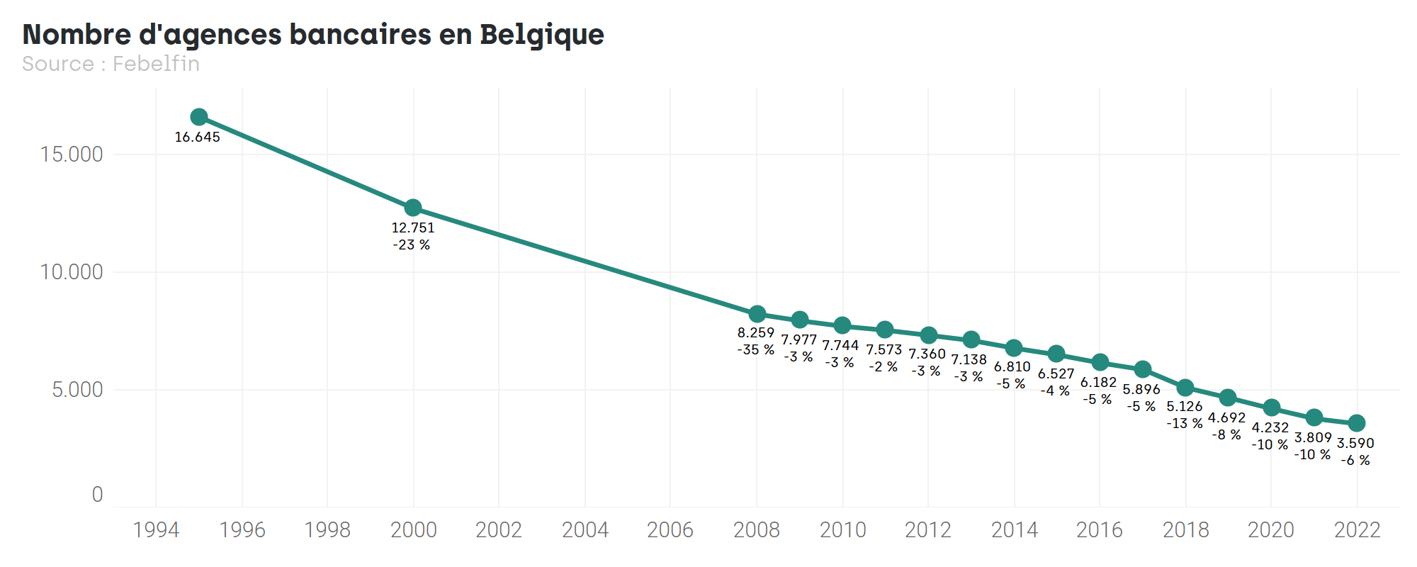
S’il peut sembler économiquement cohérent que les institutions bancaires aient opté pour une diminution de leur présence sur le territoire belge quand, en parallèle, se développaient de nombreux services numériques, la diminution observée reste néanmoins importante. En revanche, il ne s’agit pas d’un cas isolé puisqu’on observe la même tendance dans tous les pays de la zone Euro. Entre 2008 et 2022, la moyenne dans les pays compris dans cet espace est passée de 580 à 316 agences par million d’habitants. Sur cette même période, la Belgique a connu une diminution proche de cette moyenne (-233 agences par million d’habitants) tandis que d’autres pays connaissaient une restructuration plus importante de leur réseau d’agences (Espagne et Chypre notamment). La Belgique se place dorénavant parmi les pays de la zone Euro dont le réseau d’agence est le moins dense.
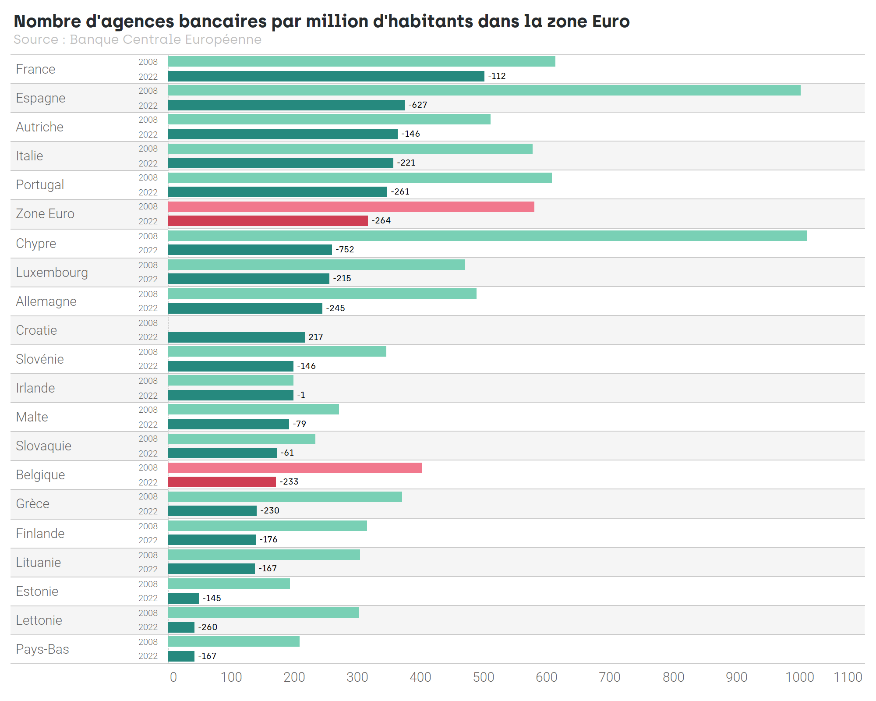
Assez logiquement, la diminution du nombre d’agences s’accompagne d’une diminution du nombre de guichets automatiques auprès desquels les clients peuvent retirer de l’argent. Pourtant, jusqu’en 2015, le nombre d’appareils implantés en Belgique n’a cessé de croitre, traduisant un transfert des services à faible valeur ajoutée en termes de service depuis les guichets vers les ATM (virements, retrait et/ou dépôt d’argent, etc.). Cette année-là, le réseau comptait plus de 8 750 appareils sur le territoire national. Depuis, ce nombre n’a fait que diminuer. D’abord progressivement, à raison d’approximativement 400 appareils retirés chaque année entre 2016 et 2019. Ensuite, le mouvement s’est accéléré avec la disparition de 1 000 ATM en 2020 et en 2021. Fin 2022, on recensait 4 705 appareils dans le Royaume.
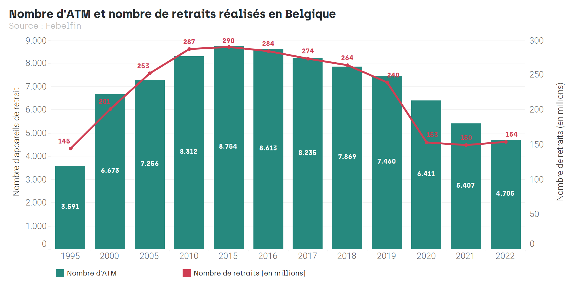
Encore une fois, la Belgique n’est pas un cas unique, puisque de tels mouvements de croissance/décroissance sont également observés dans toute l’Europe (par exemple en France, en Espagne, au Royaume-Uni ou encore en Suède). Dans la zone Euro, entre 2016 et 2021, le nombre de distributeurs de billets par million d’habitants est passé de 908 à 806, ce qui constitue une diminution de 102 appareils par million d’habitants. Sur la même période, la Belgique enregistre une diminution équivalente à 533 appareils par million d’habitant. De tels résultats interpellent puisque la Belgique connait, et de loin, la diminution la plus importante de la zone Euro. Alors qu’elle était un des pays les mieux équipés en ATM (avec l’Espagne, le Portugal ou l’Allemagne), elle est devenue un pays présentant un des réseaux les moins denses.
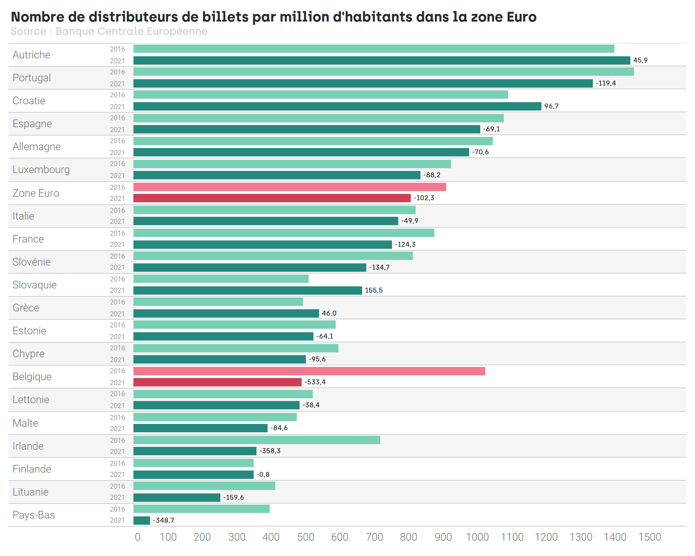
Les banques justifient ce repli progressif par le changement de comportement du consommateur, impliquant une diminution du nombre de retraits d’argent réalisés en Belgique et impactant la rentabilité des appareils de retrait. Concrètement, un distributeur génère des revenus par les transactions qui y sont effectuées et doit s’acquitter de coûts de fonctionnement fixes. Dès lors qu’il y a une baisse de fréquentation, la viabilité du réseau d’appareils est donc directement impactée.
Si on se penche sur les chiffres de fréquentation de ces dernières années, on constate que le nombre d’opérations a effectivement diminué et est passé de 290 millions de retraits par an en 2015 à 154 millions en 2022. En revanche, rien ne permet de vérifier le sens de la causalité. Est-ce bien la baisse du nombre de retraits qui a induit une diminution du nombre d’appareils ? Ou est-ce la diminution du nombre d’appareils qui a induit la baisse du nombre de retraits ? La demande n’ayant jamais été aussi forte qu’en 2015, on est légitime de penser que le déclin des opérations puisse, au moins en partie, être engendré par le déclin de l’offre amorcée à la même période.
Néanmoins, ce serait ignorer la crise sanitaire de la COVID-19 qui a fortement impacté le nombre de retraits, passant de 240 millions en 2019 à 152 millions en 2020. Les différentes phases de confinement ont inévitablement limité les occasions de dépenser - et donc retirer - de l’argent (personnes devant rester chez elles, magasins « non essentiels » fermés durant plusieurs mois, annulation de nombreuses festivités, etc.). Et, afin de limiter la propagation du virus, il avait été recommandé à la population d’avoir recours aux paiements électroniques plutôt qu’à l’argent liquide . Cette période a ainsi accentué l'évolution des comportements vers le digital et a généré une augmentation de l’utilisation des modes de paiement alternatifs à l’argent liquide . Ces nouvelles habitudes vont certainement s’ancrer et un retour à une situation pré-COVID semble peu envisageable. Cela se confirme par l’évolution du nombre de retraits où 2022 présente des résultats proches des années 2020 et 2021.
En revanche, si l’évolution des comportements est indéniable, il semble que les modifications du réseau de distributeurs de billets aient également un effet sur le comportement des Belges vis-à-vis du cash. En analysant le nombre de retraits réalisés par appareil, on remarque une certaine constance entre 2005 et 2019 puisqu’on oscille en 33 000 et 35 000 retraits par an. Ce nombre chute ensuite en 2020 et 2021, passant de 32 100 à 23 900 retraits par an, signe des effets de la crise sanitaire. Finalement, en 2022, le nombre de retraits par appareil remonte à près de 32 800, montrant que les deux années précédentes revêtaient un caractère exceptionnel.
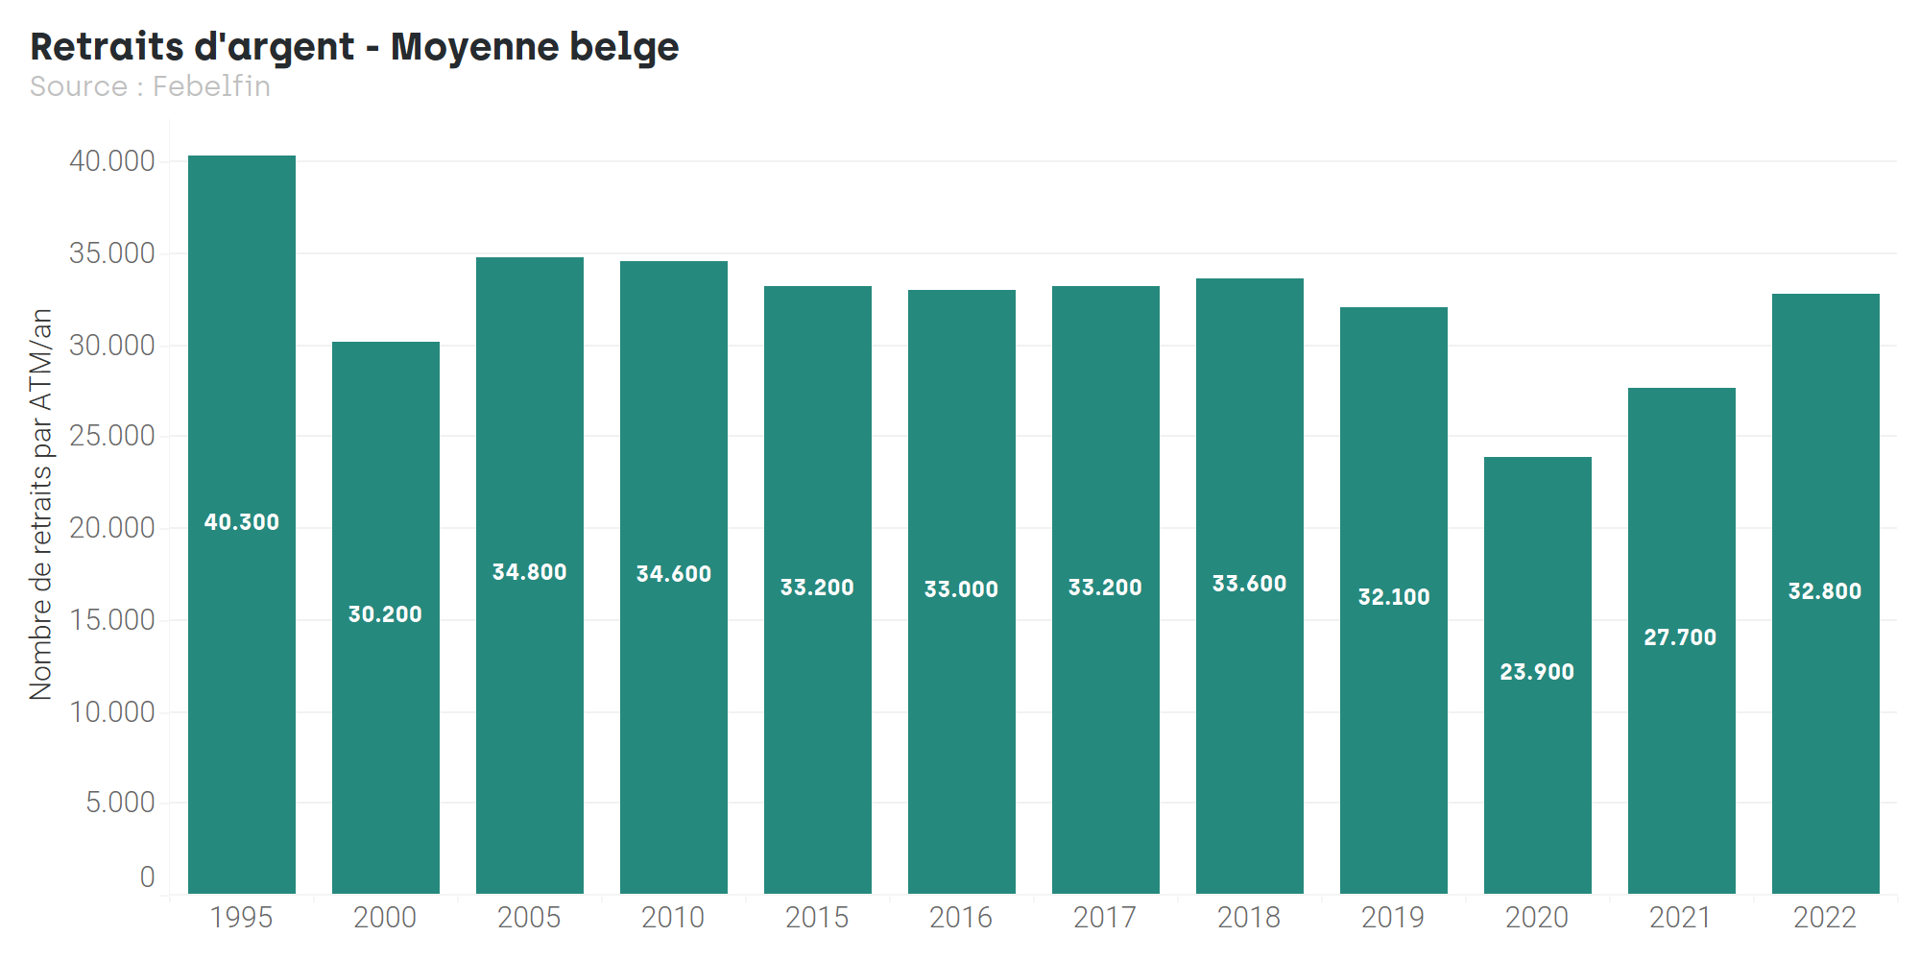
Sachant que, d’une part, le nombre d’ATM a fortement augmenté puis diminué durant ces vingt dernières années, tandis que, d’autre part, la demande est restée stable par appareil, on est en droit de supposer que les modifications du réseau ne génèrent pas de report de la demande sur les appareils restants. Ainsi, à moins d’une restructuration optimale, on peut donc supposer que la diminution du nombre d’appareils induise globalement une moindre pratique du retrait d’espèces.
Qu’il soit dû à une évolution des comportements et/ou à celle du réseau de distributeurs, le nombre de retraits d’argent réalisés sur le territoire national est suffisamment bas pour que soit décidé la rationalisation des coûts du réseau d’appareils. Ce mouvement de rationalisation se matérialise notamment par la mise en place des projets Batopin et Jofico.

Une restructuration générant des tensions
À première vue, les projets Batopin et Jofico semblent similaires. D’une part, ils proposent aux clients de différentes banques associées d’avoir accès à un même service - sans surcoûts - dans un réseau mutualisé de distributeurs. D’autre part, ils consistent en une externalisation, par les institutions bancaires, de la gestion des appareils de retrait. Néanmoins, quelques différences sont à noter entre les deux initiatives.
Le projet Batopin concerne les quatre plus grandes banques du pays : Belfius, BNP Paribas Fortis (et sa filiale Fintro), ING et KBC/CBC. En 2021, elles regroupaient plus de 4 000 distributeurs de billets présents en Belgique, ce qui correspond à une part de marché estimée à plus de 70 %. Leur volonté est de céder la gestion et la maintenance de leur réseau ATM à une nouvelle société (Batopin) et de dissocier les distributeurs de billets et les agences bancaires en vue d’optimiser leurs localisations respectives. En pratique, tous les distributeurs seront retirés des agences des quatre réseaux d’ici la fin de l’année 2025 et seront remplacés par plus de 2 500 distributeurs « neutres » répartis dans tout le pays (principalement dans les centres-villes, les gares, les aéroports, les centres commerciaux, les zones concentrant des établissements HoReCa, etc.).
Quant à Jofico, il s’agit d’un projet émanant des autres institutions (Argenta, Axa Banque, Crelan, vdk bank et bpost). Il consiste également à créer une société indépendante qui assure la gestion des distributeurs (installation, maintenance du matériel et des logiciels, etc.), mais il se distingue de Batopin sur deux points. D’abord, il ne prévoit pas de séparer les ATM et les agences bancaires. Ensuite, chaque banque partenaire reste indépendante quant à sa stratégie de réseau et est donc libre de décider du nombre d’appareils qu’elle souhaite installer, de leur localisation ou encore des services qu’ils proposent. Ces deux choix stratégiques, couplés à la taille limitée du réseau, portent à croire que le nombre d’appareils restera stable en comparaison au projet Batopin. Néanmoins, depuis l’annonce du projet Jofico, les banques Crelan et Axa ont fusionné et ont annoncé vouloir réduire par deux le nombre d’agences d’ici 2027, impactant très certainement les intentions initiales.
A noter qu'en parallèle a eu lieu le rachat de bpost banque par BNP Paribas Fortis. Annoncé à l’automne 2023, ce rachat devrait très certainement modifier le nombre d’agences bpost et BNP ainsi que leur localisation à moyen terme. Actuellement, concernant les appareils, bpost opère le retrait des appareils « non-cash » présents dans ses bureaux. Les distributeurs de billets sont quant à eux maintenus et restent sous la gestion de l’institution. Finalement, les clients de bpost pourront utiliser les ATM de Batopin sans frais supplémentaires. Ainsi, si dans un premier temps, le réseau d’appareils ne devrait pas évoluer, c’est sur le moyen terme et via les modifications du réseau d’agences que les modifications du réseau ATM pourraient s’opérer.
Si les projets Batopin et Jofico sont fondés sur une rationalité économique du point de vue des banques, ils génèrent néanmoins une forte diminution de l’offre en ATM sur un laps de temps relativement court, surtout le projet Batopin. Les effets peuvent être perceptibles dans les différentes communes du pays, suscitant des réactions de la part de la population ou même des élus qui les représentent. Ces derniers se retrouvent parfois démunis face à la disparition des appareils, s’inquiètent de la qualité du service sur leur territoire, des risques d’exclusion financière ou encore des éventuels effets négatifs dus à une sur-fréquentation des sites restants (pénurie d’espèces ou présence de files). L’absence de concertation avec les pouvoirs publics a été pointée et certains regrettent de ne pas avoir pu faire entendre au préalable les besoins de leurs citoyens. La situation est même devenue paradoxale quand les élus ont dû négocier le maintien d’un appareil dans leur localité ou quand ils ont été consultés a posteriori par les opérateurs cherchant un emplacement pour implanter leurs distributeurs .
Mais si le nombre total de distributeurs automatiques en Belgique sera bien réduit à un peu plus de 4 000 appareils, les opérateurs ATM déclarent déployer tous les efforts pour parvenir à un réseau d’ATM localisés de manière optimale et desservant au mieux la population. En parallèle, afin de répondre aux voix qui se sont élevées (tant au niveau politique que citoyen), mais également afin de s’assurer que la population puisse avoir un accès satisfaisant à leur argent, un accord a été négocié et signé entre les banques et le Gouvernement Fédéral.

Un accord fédéral fixant des limites à la restructuration
Afin de superviser les modifications opérées dans le réseau de distributeurs de billets par les institutions bancaires, le Gouvernement Fédéral est entré en négociation avec les opérateurs ATM et Febelfin. Ces négociations ont abouti à la signature d’un accord fédéral le 31 mars 2023. Ce dernier fixe le cadre dans lequel va évoluer le réseau de distributeurs à l’horizon 2025 tout en garantissant un accès aisé à l’argent liquide pour les citoyens. Cette section propose un résumé de cet accord et le commente.
Avant d’en détailler le contenu, il est important de rappeler que deux concepts distincts sont utilisés dans cet accord, mais également tout au long de l’étude : le site (ou implantation) et l’appareil. Un site est un lieu pouvant accueillir plusieurs appareils. Si, généralement, il s’agit d’un local, un site peut également être un seul appareil encastré dans un mur et localisé, par exemple, dans une station de métro ou un centre commercial. La distinction entre site et appareil est importante puisque les critères de nombre ou de localisation se basent parfois sur l’un, parfois sur l’autre.
En préambule, l’accord rappelle que l’argent liquide reste un moyen de paiement légal et important. Accéder au cash doit donc être soutenu par un service de qualité et l'accessibilité de tous les citoyens à un réseau dense d’automates bancaires doit être garantie. En parallèle, l’accord rappelle que le Gouvernement fédéral souhaite également étendre l’utilisation des alternatives à l’argent liquide en garantissant la possibilité de payer de manière électronique et en renforçant l’accès à la culture du numérique aux groupes jugés vulnérables face à cette thématique. Finalement, le gouvernement et le secteur bancaire estiment que, moyennant la mise en œuvre des engagements de l’accord, le secteur bancaire assume pleinement son rôle sociétal dans ce débat.
L’accord indique que la Banque Nationale de Belgique (BNB) a réalisé, fin 2021, une étude déterminant la taille idéale du réseau ATM ainsi que la bonne répartition des appareils sur le territoire national en vue de garantir un service de qualité. Cette étude, nommée Benchmark BNB 2025, évalue le réseau selon une échelle géographique spécifique. Concrètement, le territoire est divisé en mailles au sein desquelles est évaluée la densité de population. En fonction de cette dernière, chaque maille est définie comme étant urbaine (à partir de 1 500 hab./km²), semi-urbaine (entre 300 et 1 500 hab./km²) ou rurale (moins de 300 hab./km²). Chaque province est ainsi divisée selon ce découpage et les critères utilisés dans l’accord sont calculés à cette échelle (zones au sein des provinces). N’étant pas une province, la Région de Bruxelles-Capitale constitue un territoire considéré à part. Par ailleurs, elle est définie comme étant une zone urbaine dans son entièreté.
Le premier critère défini par l’accord fédéral est l’accessibilité. Pour l’évaluer, les traitements suivants sont appliqués : une zone est tracée au départ de chaque site d’implantation ATM et s’étend selon une distance dépendant du contexte urbain (2 km à pied dans les zones urbaines, 3 km par la route dans les zones semi-urbaines et 5 km par la route dans les zones rurales), formant ainsi un polygone. En regroupant les polygones de tous les sites, il est donc possible de déterminer les endroits du pays qui sont couverts par le réseau. Finalement, en comptabilisant la population vivant au sein des polygones, on peut déterminer si le réseau d’appareils offre ses services à une part suffisante de la population. L’accord fédéral ne spécifie pas la part de la population devant être couverte par le réseau, en revanche, elle indique que l’année 2021 est une année de référence. La restructuration du réseau doit garantir le maintien de l’accessibilité dans les endroits bien desservis fin 2021 et l’amélioration dans les endroits mal desservis de cette même année.
Parallèlement, l’accord mentionne la nécessité qu’il y ait au minimum un site d’ATM par commune. Afin de satisfaire cette demande et atteindre l’objectif d’accessibilité, l’accord stipule que le secteur bancaire s’engage à ajouter 207 sites supplémentaires par rapport à la situation définie initialement dans le Benchmark BNB 2025.
Quant à la disponibilité, il s’agit d’un indicateur évaluant si le nombre d’appareils (et non de sites) est assez important pour répondre à la demande. Si ce n’est pas le cas, on peut supposer des risques de files, des pénuries d’espèces, etc., montrant la nécessité de placer de nouveaux appareils. Concrètement, l’évaluation de ce critère correspond au rapport entre le nombre d’habitants au sein d’une zone spécifique et le nombre d’appareils localisés dans cette même zone. Ce critère est évalué à l’échelle des provinces (et de la Région de Bruxelles-Capitale) pour chaque zone urbaine/semi-urbaine/rurale se trouvant dans ces dernières. Si l’accord ne spécifie pas les valeurs à atteindre pour garantir une disponibilité satisfaisante dans les zones semi-urbaines et rurales, il mentionne que le nombre d’habitants par appareil doit être inférieur à 2 500 dans les zones urbaines. Pour satisfaire l’objectif de disponibilité, l’accord stipule que le secteur bancaire s’engage à ajouter dans les zones urbaines 80 appareils supplémentaires par rapport à la situation définie initialement dans le Benchmark 2025.
En définitive, ces deux critères amènent le réseau d’ATM en Belgique à être composé au minimum de 2 369 sites et 4 061 appareils à l’horizon 2025. Le pays devrait donc compter sur un réseau proposant 344 appareils par million d’habitants, valeur proche de la densité observée en Irlande et en Finlande en 2021.
En complément de ces critères, l’implantation des sites et appareils est régie par une série de contraintes. Pour les sites Batopin, on retient notamment l’obligation pour BNP Paribas Fortis, KBC/CBC, Belfius et ING de conserver leurs lieux de retrait ouverts jusqu'à l'ouverture des implantations appelées à les remplacer. Par ailleurs, l’installation des sites et appareils doit être effective d’ici le 31 décembre 2025. L’accord mentionne qu’elle sera surveillée par la BNB qui analysera les différentes suggestions des opérateurs et pourra proposer des modifications contraignantes afin d’optimiser la réalisation des objectifs de l’accord. La date du 31 décembre 2025 peut être revue au cas par cas, et en concertation avec la BNB, selon la difficulté de Batopin à trouver un endroit approprié disponible ou à se voir octroyer les permis nécessaires à temps.
En plus des critères d’accessibilité et de disponibilité, directement en lien avec la population, un troisième critère « économique » apparait dans l’accord. Ce dernier permet aux opérateurs de procéder à la fermeture d’un ATM (ou un site) s’il est jugé non rentable. Le cas peut se présenter si l’appareil/site génère moins de 20 000 retraits d’espèces par an et/ou s’il est soumis à une augmentation d’une taxe communale ou régionale en vigueur (hors indexation). À noter que cette fermeture n’est pas une obligation mais une possibilité. Elle doit également être validée par la BNB. Les communes concernées par une fermeture peuvent décider de contribuer financièrement aux coûts supportés par l’opérateur d’ATM si elle souhaite maintenir l’emplacement. Finalement, en cas de fermeture, un ATM sera placé dans une zone urbaine où le critère de disponibilité n’est pas atteint (supérieur à 2 500 habitants), avec possibilité d’aller renforcer un site déjà existant. Autrement dit, le critère « économique » n’a pas d’impact négatif sur le nombre total de distributeurs de billets.
Finalement, l’accord reprend une série d’engagements plus spécifiques. Si certains sont en lien direct avec l’établissement des appareils et cadrent les opérateurs ATM, d’autres concernent le reste des parties prenantes et traitent des éléments connexes mais nécessaires à la viabilité du réseau. Parmi ces engagements, on retrouve notamment :
- L’assurance que Batopin ait 50% de ses ATM offrant la fonction « dépôt ». Au moins 85% de la population belge aura un accès à un appareil proposant cette fonction à maximum 5 km de son domicile.
- L’assurance que les opérateurs d’ATM proposent dans chaque commune au minimum un appareil accessible 24h/24 et 7j/7 (pour un appareil en front de rue) ou accessible en dehors des périodes nocturnes (pour un ATM installé dans un bâtiment ouvert au public). L’accessibilité doit également tenir compte des besoins des personnes porteuse de handicap et des personnes âgées.
- Le monitoring, par les opérateurs d’ATM, de l’intensité d’usage et du bon fonctionnement des appareils. Ces derniers doivent être opérationnels et disponibles pour les utilisateurs pendant 95 % du temps. Ces critères sont mesurés et transmis sur base mensuelle à la BNB.
- La garantie que les autorités fédérales encouragent les autorités communales et/ou régionales à supprimer les taxes sur les ATM (et à ne pas en introduire de nouvelles), à mettre des sites à disposition pour l’implantation de sites ATM et à faciliter les procédures de délivrance des permis.
- La garantie que les utilisateurs d’une carte de débit puissent effectuer au minimum 24 retraits d'espèces par an sans frais supplémentaires sur l’ensemble des réseaux d’ATM de la zone Euro.
Cette synthèse montre tous les aspects abordés dans l’accord et atteste du caractère relativement complet de ce dernier quant aux thématiques qu’il aborde. Néanmoins, quelques éléments sont à pointer, soit parce qu’ils s’avèrent peu ambitieux, soit parce qu’ils manquent de précision.
Tout d’abord, si l’accord impose l’ajout de 207 sites et 80 appareils par rapport à la situation évaluée initialement en 2021, cela ne compense pas la perte que va connaitre le territoire national à l’horizon 2025. En effet, la Belgique offrira à cette date 2 369 sites et 4 061 appareils, ce qui représente une diminution de plus d’un tiers des sites et des appareils présents en Belgique fin 2021. En outre, une telle diminution s’annonce alors que la Belgique est déjà le pays d’Europe pour lequel le degré d’insatisfaction vis-à-vis du réseau ATM est le plus grand et, comme vu plus haut, le pays pour lequel la diminution du nombre d’appareils est la plus importante de la zone Euro.
On peut néanmoins imaginer que la reconfiguration du réseau ne soit pas qu’une simple réduction du nombre d’appareils. Il s’agit en effet d’une opportunité pour répartir de manière plus optimale les sites restants sur le territoire, notamment en diminuant l’offre dans les lieux concentrant trop de distributeurs automatiques et en équipant ceux qui n’en sont pas équipés.
Par ailleurs, on peut également souligner l’absence d’informations par le Gouvernement fédéral quant à la répartition future des sites et appareils dans le Royaume ou, plus largement, sur les données utilisées pour la déterminer (valeurs d’accessibilité et de disponibilité notamment). Si Batopin vient récemment de communiquer la localisation des sites programmés, cela n’est pas suffisant pour appréhender la thématique de manière exhaustive. Accéder aux données précises utilisées pour fixer l’accord aurait notamment permis aux élus locaux de mieux anticiper l’évolution du réseau sur leur territoire et de mieux accompagner les opérateurs dans leur restructuration. Il convient maintenant de s’assurer que tous les changements décidés à l’avenir soient également communiqués dans des délais plus courts.
Ensuite, si la méthodologie employée pour évaluer le futur réseau est à saluer car permettant la prise en compte du contexte géographique, on peut regretter l’absence d’une analyse des besoins réels de la population. En effet, sur quelles bases ont été définis les seuils utilisés pour les critères d’accessibilité et de disponibilité ? Tiennent-ils compte de la fréquence à laquelle les Belges retirent et utilisent de l’argent liquide ? Du contexte dans lequel ils utilisent le cash ? Les distances utilisées correspondent-elles bien au déplacement qu’une personne est prête à faire pour retirer de l’argent (notamment les personnes âgées et/ou les personnes porteuses d’un handicap) ? Répondre à ces questions aurait permis d’affiner davantage les critères utilisés pour définir le réseau.
Dans le même ordre d’idée, l’accord mentionne que 50 % des ATM de Batopin seront équipés de la fonction « dépôt ». Sur le territoire national, 85% de la population belge aura un accès à cette fonction à maximum 5 km de son domicile. Cela correspond-il bien aux besoins des commerçants et des autres indépendants ? La possible augmentation des distances risque de diminuer la fréquence de passage aux ATM pour ces entrepreneurs, ce qui peut impacter leur sécurité (conservation et transport de l’argent liquide notamment).
Bien que les engagements de l’accord cadrent davantage la restructuration du réseau et garantissent un certain niveau de service aux clients (notamment en forçant le maintien des sites avant leur remplacement), ils restent vagues sur certains aspects. Les zones mal desservies verront une amélioration de leur accessibilité, mais à quel point ? Sur quels critères juge-t-on suffisants le temps d’attente ou la facilité d’utilisation des applications ? L’accord mériterait de spécifier ces éléments.
Une critique peut également être formulée à l’encontre du critère économique. Comme le souligne Financité, sachant que l’argent liquide est un bien public, on est en droit de se demander s’il est pertinent d’évaluer la rentabilité des distributeurs appareil par appareil et de pénaliser les résidents des zones les moins peuplées. À cet égard, il semble aussi dommageable de voir les pouvoirs locaux être obligés de compenser financièrement la non-rentabilité des appareils localisés sur leur territoire alors que, globalement, le réseau national est peut-être bénéficiaire.
D’autres éléments peuvent encore être discutés (manque de précision sur les critères d’accessibilité PMR, de périodes d’ouverture, etc.) mais ils concernent des points plus spécifiques de l’accord. Mais globalement, cette première analyse a montré que le document cadre de nombreux éléments pour garantir l’évolution du réseau. En revanche, on peut regretter son caractère parfois vague, l’absence de données chiffrées précises ou encore, et surtout, s’interroger sur la pertinence de la diminution de l’offre que l’accord entérine.

Quelles pistes pour évaluer le bon respect de l’accord à Bruxelles ?
En définitive, cette première partie de l’étude a montré les nombreuses évolutions qui ont changé notre rapport aux banques au fil des années. Cela touche tant les avancées technologiques que la présence des agences et des appareils de retrait sur le territoire. La diminution progressive de ces points physique cristallise certaines craintes quant à la perte d’accessibilité à l’argent liquide, craintes auxquelles essaie de répondre l’accord fédéral signé avec les opérateurs d’ATM.
L’analyse de cet accord a mis en lumière une série de critères bien précis concernant la répartition des distributeurs de billets dans le pays et auxquels les opérateurs doivent répondre. Mais ces critères sont-ils bien respectés à Bruxelles ? Les résidents de la Région bénéficient-ils réellement d’un accès aisé aux appareils ? À l’aide d’un extrait de données délivrant des informations sur la localisation des ATM, la deuxième partie de cette étude cherche à vérifier si le réseau d’appareils à Bruxelles et dans sa proche périphérie permet de répondre aux critères de disponibilité et d’accessibilité figurant dans l’accord. À l’aide de données complémentaires collectées sur le terrain, l’évolution du réseau à court terme est appréciée et permet de voir la direction que prend la restructuration du réseau en Région de Bruxelles-Capitale. Parallèlement, ces données de terrain permettent également d’évaluer d’autres critères de l’accord relatifs aux horaires, à la présence de files, etc.
Malgré ces critères bien précis, une question demeure néanmoins : sont-ils adaptés à la demande, aux besoins de la population ? Pour répondre à cette question, la troisième partie de l’étude propose d’analyser les résultats d’un focus group et d’une enquête réalisée auprès de 2 000 chalands et commerçants des quartiers bruxellois. L’analyse de ces résultats montre si les Bruxellois utilisent encore ou non le cash et si les craintes quant à la diminution du nombre d’ATM sont de l’ordre émotionnel ou s’elles traduisent réellement la perte d’un service essentiel à la vie quotidienne des résidents et entrepreneurs de la Région. Par ailleurs, la réalisation de ces enquêtes permet d’apporter un éclairage objectif, qualitatif et inédit pour Bruxelles sur le volet « demande ».
Finalement, l’étude s’achève sur une quatrième partie prenant la forme d’un exercice exploratoire. Ce dernier propose d’adapter les critères de localisation imposés aux opérateurs ATM afin qu’ils prennent en compte le besoin des usagers. Ces nouveaux critères permettent la construction d’un réseau simulé et davantage adapté aux comportements observés. Si ce dernier s’avère être pertinent et réaliste, il validera les critères nouvellement construits et appuiera leur intégration à l’accord fédéral.
Avec ces trois parties, l’étude offre un état des lieux relativement exhaustif de l’adéquation entre le réseau de distributeurs de billets et les chalands et commerçants de la Région de Bruxelles-Capitale. Après ces éléments d’analyses complets, ce document comprend également une conclusion synthétisant les principales observations et recommandations disséminées au travers de l’étude.

Analyse de l’offre - Le réseau de distributeurs bruxellois répond-il aux critères de l’accord fédéral ?

Quelles données pour analyser le réseau de distributeurs ?
Depuis 2008, hub.brussels monitore l’évolution du tissu commercial bruxellois. Pour ce faire, l’Agence possède et tient à jour annuellement un inventaire des points de vente localisés sur le territoire régional. Néanmoins, malgré son exhaustivité, l’inventaire ne permet pas d’étudier le réseau de distributeurs de billets de manière optimale. Cela s’explique par trois éléments. Premièrement, s’il répertorie effectivement les agences bancaires, aucune information sur la présence d’ATM n’a été consignée dans cet exercice. Or, de nombreuses agences ne sont pas (ou plus) équipées d’appareils, limitant leur utilisation comme base de travail. Ensuite, certains ATM sont localisés de manière « isolée », en dehors d’un local commercial (par exemple, station de métro ou centre commercial), et ne sont donc pas répertoriés chez hub.brussels. Finalement, l’inventaire se focalise sur la Région de Bruxelles-Capitale et la localisation des ATM frontaliers à la Région est donc inconnue. Or, connaitre la position de ces implantations permet de garantir la bonne évaluation de l’accessibilité du réseau aux Bruxellois vivant à proximité de la frontière régionale.
S’il ne permet pas d’analyser le réseau d’ATM, l’inventaire offre néanmoins la possibilité de contextualiser la situation bruxelloise, notamment en présentant l’évolution du nombre d’agences bancaires. Le constat est similaire aux éléments présentés en début d’étude : le réseau d’agences se contracte au fil du temps et la Région de Bruxelles-Capitale n’y fait pas exception. En 1997, le territoire comptait 623 agences bancaires (source : SitEx). Ce nombre est passé à 408 en l’espace de vingt ans, ce qui constitue une perte de 215 agences et une diminution d’un tiers du réseau.
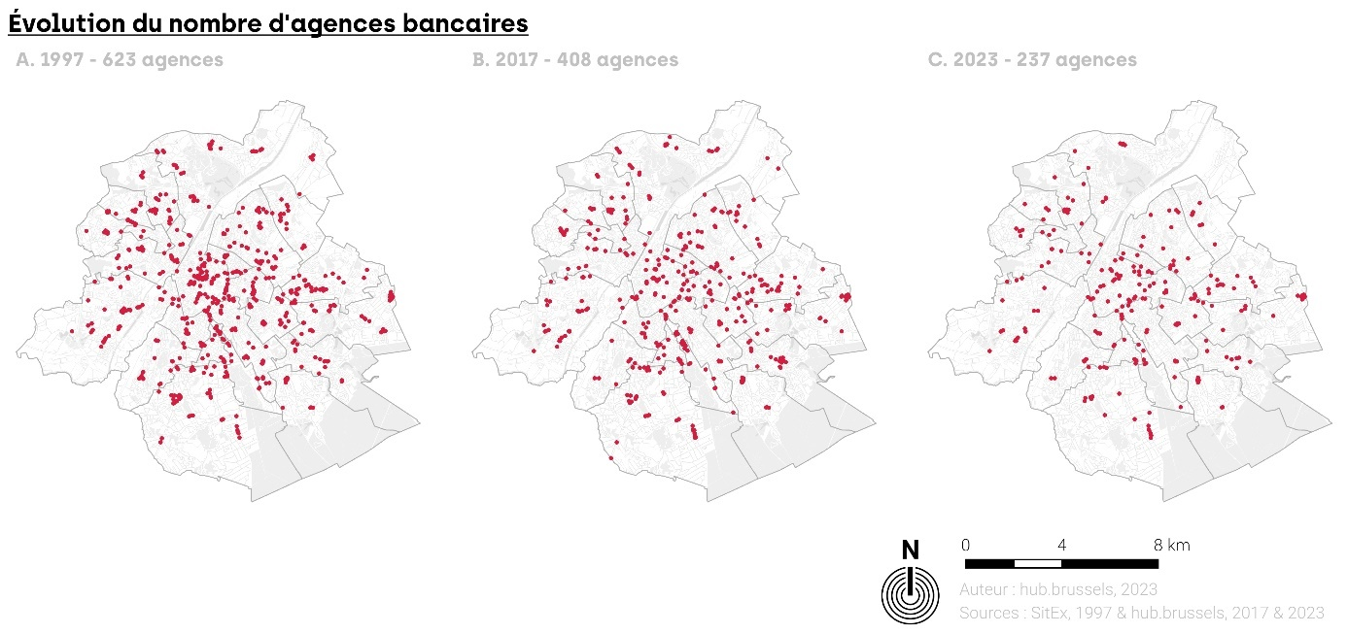
Le mouvement s’est accéléré ces dernières années et Bruxelles accueillait début 2023 un total de 237 agences. En six ans, le réseau a donc connu la perte de 171 agences, soit 42 % du réseau encore présent en 2017. Parmi les changements les plus saillants survenus entre 2017 et 2023, on peut noter la disparition de 48 agences ING, 46 agences BNP Paribas Fortis, 16 agences KBC/CBC et 12 agences Belfius. À elles quatre, ces institutions bancaires constituent 70 % des fermetures d’agences observées entre 2017 et 2023. Pour rappel, il s’agit des quatre plus grandes banques de Belgique, celles à l’origine du projet Batopin.
S’il reste plus de 200 agences sur le territoire régional, le nombre d’appareils restait quant à lui inconnu dans les inventaires de hub.brussels. Pour palier ce manque et amorcer l’analyse, des contacts ont été pris avec la Banque Nationale de Belgique en mars 2023 en vue d’accéder à la liste des sites accueillant des distributeurs automatiques de billets. L’institution fédérale a répondu favorablement à la demande et a fourni, en mai 2023, deux extraits de données délivrant une situation au 31 décembre 2022.
Le premier extrait délivre des informations pour toute la Belgique. Il s’agit de données agrégées à l’échelle des provinces, permettant donc de comparer la Région de Bruxelles-Capitale avec les autres entités du pays. Pour chacune d’entre elles, sont renseignés le nombre d’implantations ATM et le nombre d’appareils.
Quant au deuxième extrait, il s’agit d’un inventaire des implantations ATM présentes à Bruxelles et dans ses communes limitrophes. Pour chaque implantation sont renseignées les informations suivantes :
- Adresse et coordonnées géographiques ;
- Nombre d’appareils présents sur le site proposant la fonction « retrait » ;
- Nombre d’appareils présents sur le site proposant les fonctions « retrait » et « dépôt ».
S’il est d’abord possible d’utiliser ces informations pour évaluer l’adéquation entre le réseau établi à Bruxelles et les principaux critères définis dans l’accord fédéral, elles constituent également une base de travail indispensable à la réalisation d’une campagne complémentaire de relevé de terrain. Cette campagne vise à connaitre l’évolution du réseau sur une courte période et à collecter de nouvelles informations non présentes dans l’extrait, mais nécessaires à l’évaluation d’autres critères figurant dans l’accord.
Finalement, il est important de noter que Batopin a publié, au début du mois de mars 2024, la localisation de sites constituant son réseau (à la fois les sites existants, mais également ceux qui seront installés d’ici 2025). Cette communication arrive tardivement par rapport à la réalisation de cette étude. Ainsi, il faut souligner que les observations présentes dans cette partie de l’étude ont été réalisées sans que soit connu le réseau planifié par l’opérateur à Bruxelles. Par ailleurs, l’agenda de publication de l’étude ne permet pas d’analyser ce futur réseau et de le confronter à la situation initiale délivrée par la BNB.

Une accessibilité assurée, mais une disponibilité à améliorer
Parmi les critères définis dans l’accord fédéral, l’accessibilité et la disponibilité figurent parmi les plus importants car ils constituent les bases de l’analyse ayant permis de définir le nombre de sites et d’appareils à maintenir dans le Royaume. La disponibilité peut être appréciée au départ des données agrégées fournies à l’échelle des provinces et de la Région de Bruxelles-Capitale, tandis que l’accessibilité nécessite quelques traitements géographiques sur l’inventaire fourni à l’échelle du site. Les éléments discutés ci-dessous proposent une analyse des données transmises ainsi qu’une évaluation des deux critères.

Analyse à l’échelle provinciale
À la date du 31 décembre 2022, on dénombre en Belgique 3 224 sites accueillant 5 199 appareils. Parmi eux, 229 sites et 473 ATM se localisent sur le territoire régional bruxellois. Cette offre correspond à moins de 10 % de l’offre totale du pays. L’essentiel du réseau se trouve en effet en Flandre et en Wallonie qui accueillent approximativement 60 % et 30 % des sites et appareils. À quelques pourcents près, cette répartition correspond à celle de la population sur le territoire national. Si on se penche plus spécifiquement sur le nombre d’habitants par appareil - ce qui correspond au critère de disponibilité - on constate que ces quelques pourcents impactent néanmoins la qualité du service entre les différentes régions et provinces du pays.
Situation au 31/12/2022  (Banque Nationale de Belgique) | Nombre d’implantations |  | Nombre d’appareils |  | Population  (StatBel - 01/01/2023) |  | Nombre d’habitants par appareil
 | Nombre | % | Nombre | % | Milliers d’hab. | %
Région de Bruxelles-Capitale | 229 | 7 % | 473 | 9 % | 1 241 | 11 % | 2 624
Flandre | 2 097 | 65 % | 3 169 | 61 % | 6 699 | 58 % | 2 114
Province d’Anvers | 559 | 17 % | 839 | 16 % | 1 887 | 16 % | 2 249
Province de Flandre orient. | 489 | 15 % | 728 | 14 % | 1 544 | 13 % | 2 121
Province de Flandre occid. | 456 | 14 % | 694 | 13 % | 1 209 | 10 % | 1 742
Province du Brab. flamand | 350 | 11 % | 526 | 10 % | 1 173 | 10 % | 2 231
Province du Limbourg | 243 | 8 % | 382 | 7 % | 886 | 8 % | 2 319
Wallonie | 898 | 28 % | 1 557 | 30 % | 3 662 | 32 % | 2 352
Province du Hainaut | 293 | 9 % | 532 | 10 % | 1 351 | 12 % | 2 540
Province de Liège | 282 | 9 % | 478 | 9 % | 1 111 | 10 % | 2 324
Province de Namur | 124 | 4 % | 211 | 4 % | 499 | 4 % | 2 367
Province du Luxembourg | 103 | 3 % | 157 | 3 % | 291 | 3 % | 1 854
Province du Brabant wallon | 96 | 3 % | 179 | 3 % | 410 | 4 % | 2 289
Belgique | 3 224 | 100 % | 5 199 | 100 % | 11 602 | 100 % | 2 232

Par exemple, la Flandre Occidentale est la troisième province la plus équipée du pays avec 456 implantations et 694 ATM. Elle accueille 13 % des appareils du réseau national alors que sa population équivaut à 10 % des Belges. Elle atteint une valeur de 1 742 habitants par appareil. À l’inverse, le Hainaut représente 12 % de la population et accueille 9 % des appareils, atteignant ainsi une valeur de 2 540 habitants par ATM.
À noter toutefois que la comparaison ne peut pas être davantage détaillée puisqu’il n’est pas possible d’évaluer la disponibilité en ATM selon le contexte urbain comme le prévoit l’accord fédéral. Cela s’explique par l’absence de communication sur le découpage du territoire national utilisé par la BNB et sur les valeurs-seuils considérées pour les zones semi-urbaines et rurales.
Si cela se montre problématique pour les provinces wallonnes et flamandes, ce n’est pas le cas pour Bruxelles car la Région est considérée comme une zone urbaine dans son entièreté. Les valeurs bruxelloises peuvent donc être considérées comme pertinentes. Ainsi, avec un nombre d’habitants par appareil atteignant la valeur de 2 624, le seuil défini par l’accord fédéral pour les zones urbaines (2 500 hab./ATM) est dépassé, montrant que le réseau d’ATM n’est pas suffisamment dense dans la Région. Pour que la Région de Bruxelles-Capitale présente une valeur inférieure au seuil défini, il faudrait qu’elle accueille sur son territoire 497 appareils, soit 24 ATM supplémentaires par rapport à la situation au 31/12/2022.
À noter également que l’absence d’informations plus détaillée ne permet pas de déterminer si Bruxelles est la seule zone urbaine de Belgique à présenter des résultats insuffisants pour le critère de disponibilité ou s’il s’agit d’une observation s’appliquant à d’autres villes du pays.

Analyse à l’échelle communale
Avant d’évaluer le critère d’accessibilité, les données délivrées à l’échelle du site permettent d’affiner les observations réalisées précédemment et de mieux appréhender le réseau de distributeurs à l’échelle communale. On peut ainsi observer que chaque entité communale possède au moins un site ATM sur son territoire, ce qui répond à un des critères apparaissant dans l’accord fédéral.
Commune | Nombre d’implantations | Nombre d’ATM | Population  (StatBel - 01/01/2023) | Nombre d’habitants par ATM | Taxe annuelle par appareil (2023 ou 2024)
Anderlecht | 16 | 36 | 125 065 | 3 474 | 4 100 €
Auderghem | 9 | 15 | 35 346 | 2 356 | 2 000 €
Berchem-Sainte-Agathe | 3 | 7 | 25 396 | 3 628 | 6 348 €
Bruxelles | 43 | 80 | 194 291 | 2 429 | 113 €
Etterbeek | 21 | 41 | 49 558 | 1 209 | 1 050 €
Evere | 6 | 15 | 44 255 | 2 950 | 1 608 €
Forest | 1 | 2 | 57 724 | 28 862 | 1 683 €
Ganshoren | 3 | 3 | 25 548 | 8 516 | 3 601 €
Ixelles | 21 | 54 | 88 521 | 1 639 | 4 580 €
Jette | 8 | 23 | 53 704 | 2 335 | 4 914 €
Koekelberg | 2 | 3 | 22 563 | 7 521 | 0 €
Molenbeek-Saint-Jean | 13 | 25 | 98 270 | 3 931 | 4 307 €
Saint-Gilles | 10 | 24 | 49 323 | 2 055 | 2 000 €
Saint-Josse-ten-Noode | 8 | 15 | 27 068 | 1 805 | 817 €
Schaerbeek | 18 | 36 | 130 775 | 3 633 | 4 528 €
Uccle | 20 | 41 | 86 101 | 2 100 | 2 550 €
Watermael-Boitsfort | 5 | 8 | 25 392 | 3 174 | 1 119 €
Woluwe-Saint-Lambert | 12 | 26 | 59 778 | 2 299 | 502 €
Woluwe-Saint-Pierre | 10 | 19 | 42 497 | 2 237 | 1 650 €
Région de Bruxelles-Capitale | 229 | 473 | 1 241 175 | 2 624 | 1 173 €

Néanmoins, on remarque de nettes différences entre les communes puisque la Ville de Bruxelles possède 43 implantations, les communes d’Etterbeek, Ixelles et Uccle en ont une vingtaine tandis que d’autres entités sont peu équipées, notamment Forest (un seul point de retrait) suivie de Koekelberg (deux implantations), Berchem-Sainte-Agathe et Ganshoren (trois implantations chacune).
Assez logiquement, on peut supposer que cette variabilité est liée au volume de population des différentes entités communales de la Région. Néanmoins, en évaluant le nombre d’habitants par ATM pour chaque commune, on remarque que certaines d’entre-elles dépassent largement le seuil de disponibilité fixé par l’accord fédéral, notamment Forest qui, avec plus de 28 000 habitants par appareil manque clairement d’ATM pour répondre à la demande locale. À noter que ce premier calcul reste purement informatif puisqu’il est peu pertinent - à Bruxelles et plus largement dans les continuités urbaines - d’évaluer la disponibilité du réseau dans un cadre communal. Certaines implantations sont en effet à proximité d’une limite communale (comme c’est le cas sur l’avenue Charles-Quint entre Berchem-Sainte-Agathe et Ganshoren) et bénéficient donc aux habitants des entités limitrophes.
Outre le volume de population, un autre élément peut expliquer la variabilité du service entre les communes : les taxes sur les appareils. En effet, la plupart des administrations locales ont intégré à leur règlement communal une taxe annuelle appliquée à chaque appareil présent sur leur territoire. Le montant de la taxe (fixe et généralement indexé chaque année) varie fortement d’une commune à l’autre : d’approximativement 100 € à la Ville de Bruxelles ou 500 € à Woluwe-Saint-Lambert, on passe à plus de 4 000 € à Schaerbeek et à plus de 6 000 € à Berchem-Sainte-Agathe. Seule la commune de Koekelberg ne prélève pas de taxe sur les appareils. À noter qu’à cette taxe communale, s’ajoutent une taxe régionale s’élevant à plus de 1 000 € par appareil/an ainsi que des taxes communales relatives aux établissements bancaires dépassant généralement les 1 000 € par an.
Sachant que les frais moyens hors taxes pour le fonctionnement d’un ATM sont estimés par Financité à 11 500 € par an, le poids des taxes bruxelloises peut donc fortement impacter leur rentabilité et peut-être influencer le choix des opérateurs dans leur stratégie d’implantation. Ce constat peut également être fait à l’échelle nationale, entre la Wallonie et Bruxelles d’une part, et la Flandre de l’autre. En effet, la Région Flamande accueille davantage d’appareils (en nombre total et aussi selon l’indicateur de disponibilité) et est la seule région à ne pas prélever de taxes sur les ATM .
À noter que l’accord fédéral mentionne la volonté de limiter la présence de telles taxes. Évidemment, cette étude n’a pas vocation de remettre en question la pertinence de ces taxes communales ni le besoin des administrations de bénéficier de cet apport financier. En revanche, au vu des différences observées, il serait néanmoins intéressant de se pencher au minimum à harmoniser les montants, et ce, afin de limiter les effets de concurrence entre les localités du territoire régional.

Analyse à l’échelle du site ATM
Si on constate bien que le nombre d’appareils présents à Bruxelles n’est pas suffisant pour répondre à la demande selon le critère de disponibilité, il convient maintenant de déterminer si la répartition des implantations permet d’assurer une bonne accessibilité au réseau par l’ensemble des résidents de la Région et ainsi répondre au deuxième critère de l’accord fédéral.
En analysant la localisation précise des sites et leur répartition géographique, les différences observées à l’échelle communale continuent de se marquer à une échelle plus locale puisque certaines zones du territoire accueillent de nombreuses implantations alors que d’autres en sont dépourvues. Par exemple, le boulevard Anspach apparait très distinctement avec cinq sites (dont deux dans les stations de métro), tout comme le quartier commerçant de la place Dumon à Woluwe-Saint-Pierre (huit sites) ou la chaussée de Waterloo à proximité de Fort-Jaco (quatre sites). À l’inverse, on remarque l’absence d’implantations sur Haren et Neder-Over-Heembeek, sur la chaussée de Ninove à Anderlecht et Molenbeek-Saint-Jean ou, ce qui est plus interpellant, dans des quartiers commerçants denses tels que le Sablon, Congrès ou encore Saint-Denis (Forest).
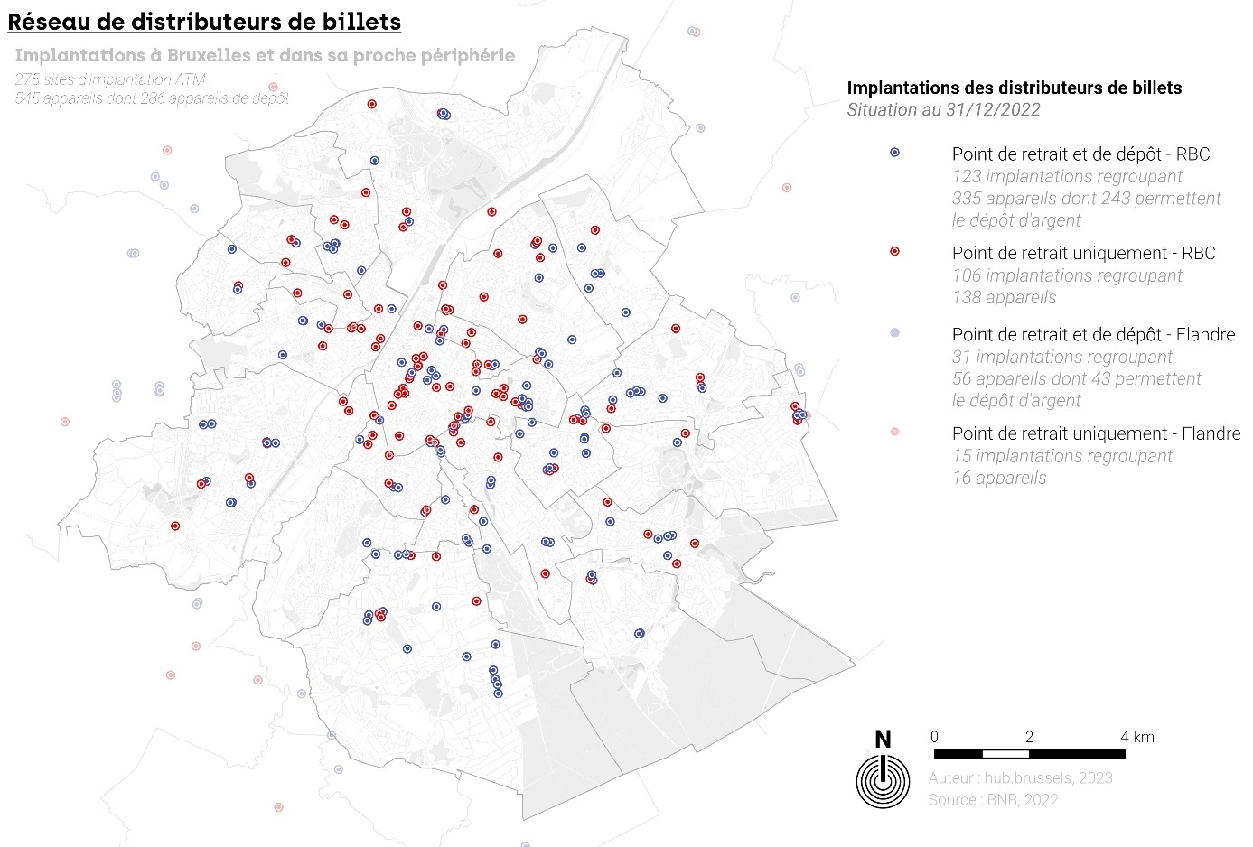
En complément des 229 sites d’implantations localisés dans la Région, l’extrait fourni par la BNB contient les sites localisés dans les communes de la périphérie bruxelloise. Parmi eux, 46 sont localisés à moins de deux kilomètres des limites régionales et sont conservés pour la suite des traitements. Ils regroupent 73 appareils dont 43 permettent le dépôt d’argent liquide. Au total, cela porte l’offre ATM à Bruxelles et dans sa proche périphérie à 275 sites d’implantations, regroupant 545 appareils dont 286 permettent le dépôt d’argent.
Cet ensemble de localisations permet d’évaluer l’accessibilité du réseau à la population résidant à Bruxelles. Pour ce faire, des traitements similaires à ceux mis en place par la BNB ont été réalisés :
- Délimitation d’un polygone de deux kilomètres au départ de chaque implantation bruxelloise et flamande. La distance de deux kilomètres est évaluée selon le réseau viaire, à l’aide de traitements réalisés avec l’aide de Bruxelles Mobilité.
- Superposition des polygones et identification des espaces suivant le nombre d’ATM qui sont situés à moins de 2 Km (ex : espace avec 1 ATM à moins de 2 km, espace avec 2 ATM, etc.).
- Évaluation de la population vivant au sein de chaque espace au départ des données de population non agrégées et fournies par le SPF Économie (StatBel). Sur base du découpage obtenu à l’étape précédente, StatBel a accepté de réaliser un dénombrement de la population et de transmettre cette information sous forme agrégée.
La réalisation de ces traitements montre que la zone d’accessibilité globale des implantations considérées couvre une grande partie du territoire régional. Il reste quelques espaces non couverts, mais ce sont pour la plupart des zones peu habitées : le nord de Neder-Over-Heembeek avec l’hôpital militaire et le parc d’activités, l’ouest de Forest avec la gare de Forest-Midi et toute la zone appartenant à la SNCB ou encore l’ouest d’Anderlecht avec Neerpede et ses terrains agricoles et, évidemment, la Forêt de Soignes dans le Sud de la Région.
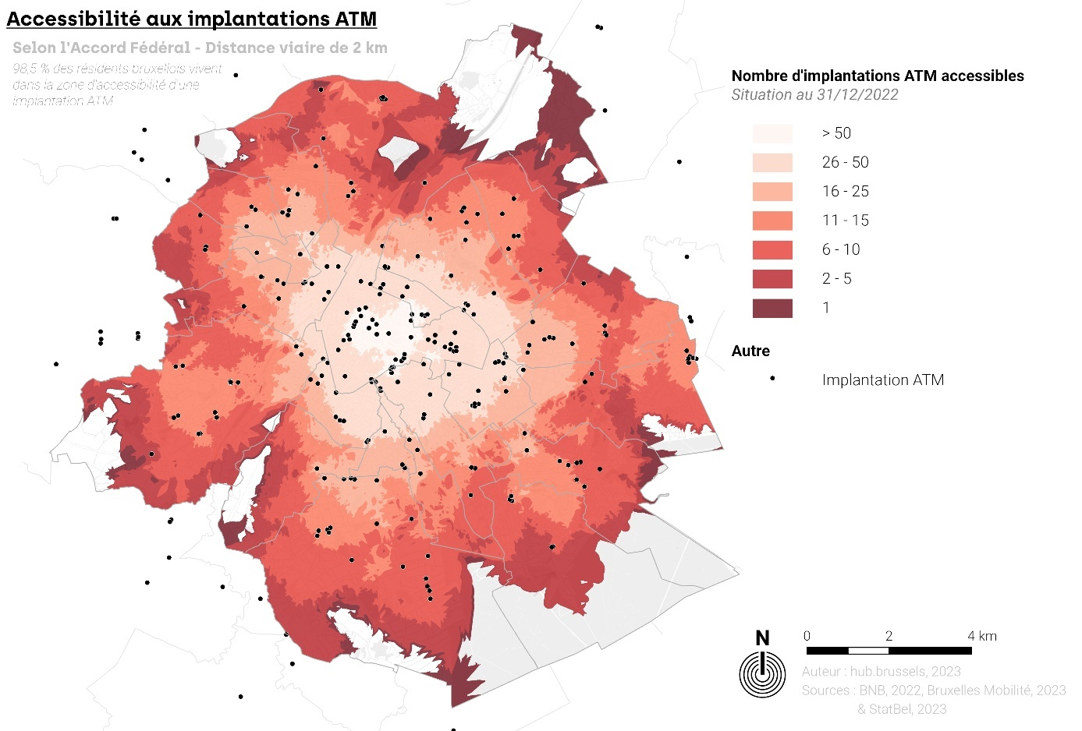

En évaluant la population vivant au sein de la zone d’accessibilité, on constate que 98,5 % des personnes résidant à Bruxelles ont accès à moins de 2 km à un site ATM. S’il n’est pas possible d’établir la perte ou le gain d’accessibilité du réseau par rapport à l’année de référence (2021), on peut néanmoins supposer que, avec une telle couverture du territoire, le critère d’accessibilité de l’accord fédéral est respecté pour la Région (même si des disparités locales ont pu être observées).
Si on se penche plus spécifiquement sur les zones de recouvrement entre plusieurs ATM, on remarque très logiquement une accessibilité à un plus grand nombre de sites dans le centre de la Région. Par exemple, la zone la mieux desservie (plus de 50 implantations ATM à moins de 2 km) correspond aux alentours de la Grand-Place et du Parc Royal et accueille une population résidente limitée (plus de 18 000 personnes, soit 1,5 % de la population). Les espaces offrant un accès à plus de 15 sites correspondent approximativement aux délimitations de la première couronne et concernent plus de 45 % des résidents bruxellois. Finalement, approximativement 90 % des Bruxellois résident dans un espace offrant une accessibilité à plus de 5 implantations ATM à moins de 2 km de leur domicile.
Nombre d’implantations ATM à moins de 2 km | Population (StatBel - 01/01/2023)
 | Nombre d’habitants | %
0 | 18 228 | 1,5 %
1 | 10 920 | 0,9 %
2 - 5 | 69 552 | 5,6 %
6 - 10 | 274 916 | 22,1 %
11 - 15 | 280 736 | 22,6 %
16 - 25 | 268 537 | 21,6 %
26 - 50 | 299 473 | 24,1 %
> 50 | 18 813 | 1,5 %
Total général | 1 241 175 | 100,0 %

Si le critère d’accessibilité de l’accord fédéral semble bien respecté à Bruxelles, la localisation des sites renseignés par la BNB permet d’évaluer un autre « sous-critère » figurant dans le document : la bonne couverture spatiale de la fonction « dépôt ». Pour rappel, 50 % du réseau Batopin doit proposer cette fonction de sorte que 85 % de la population aient accès à un appareil permettant le dépôt à moins de 5 km de leur domicile. L’accord n’établit ici aucune différence selon le contexte urbain des territoires.
L’extrait de données ne permet pas de distinguer les sites Batopin des autres. En se basant sur l’entièreté des sites, étant donné la distance seuil considérée, la Région dans son entièreté bénéficie d’un accès suffisant à la fonction « dépôt ». Bruxelles accueille 243 appareils proposant ce service, ce qui représente 51 % du parc installé sur le territoire régional et garantit donc le respect des termes de l’accord fédéral. Ce « sous-critère » sera réévalué après le travail de terrain et l’identification du réseau auquel appartiennent les appareils

Une conformité à l’échelle régionale cachant des disparités locales
Afin de compléter les analyses réalisées sur l’inventaire fourni par la BNB, hub.brussels a réalisé une campagne de relevés de terrain visant à vérifier la présence des sites ATM et à collecter des informations complémentaires sur ces implantations. Cette initiative vise à constater l’évolution du réseau par rapport à la situation existante transmise par la BNB, mais aussi à évaluer d’autres critères définis dans l’accord fédéral.

Méthodologie
Réalisée en juin 2023, la campagne de terrain se concentre sur les 229 sites localisés en Région de Bruxelles-Capitale. Pour chaque implantation, sont collectées les informations suivantes :
- Adresse ;
- Réseau bancaire ;
- Lieu d’implantation des ATM (ex : voie publique, agence bancaire, station de métro, etc.) ;
- Horaires d’ouverture ;
- Nombre d’appareils ;
- Présence de files.
Dans le cas où l’implantation n’existe plus, les seules informations consignées sont la présence d’indications sur l’implantation la plus proche et, si possible, le réseau auquel appartenait l’implantation disparue.
Trois éléments méthodologiques sont à noter. Premièrement, les vérifications réalisées sur le terrain ont été faites durant trois semaines, les mercredis et vendredis entre 12h et 18h. Ce choix s’explique par la volonté d’évaluer la présence d’une file d’attente à des périodes similaires entre tous les lieux d’implantation.
Ensuite, les informations transmises par la BNB n’indiquant pas le réseau auquel appartiennent les implantations, une recherche en ligne a été réalisée pour identifier ce dernier au préalable. Cette recherche permet de déterminer si une implantation est restée inchangée ou si elle a connu un transfert d’opérateur, ce qui est intéressant à savoir pour les sites Batopin. À noter que pour certaines implantions, il n’a pas été possible de déterminer quel était le réseau avant la vérification sur le terrain. Elles sont donc considérées comme appartenant à un réseau « indéterminé » en situation initiale.
Finalement, une autre recherche en ligne a été réalisée en amont des journées de terrain pour identifier tous les nouveaux lieux d’implantation qui auraient pu apparaitre entre décembre 2022 et juin 2023. Cette recherche a permis d’identifier quatre nouvelles implantations qui ont donc été ajoutées à l’inventaire, portant ainsi à 233 le nombre de sites à visiter.

Évolution du réseau
Le relevé des implantations a permis de mettre à jour l’inventaire et d’actualiser les tendances générales quant à l’évolution du réseau en Région de Bruxelles-Capitale entre décembre 2022 et juin 2023 :
- 155 implantations se sont maintenues et appartiennent encore au même opérateur ;
- 44 implantations se sont maintenues mais ont connu un changement d’opérateur ;
- 24 implantions sont dorénavant fermées ;
- 4 implantations sont nouvelles par rapport à l’inventaire initial fourni par la BNB ;
- 6 implantations sont considérées comme étant inaccessibles au public.
Concernant les implantations considérées comme inaccessibles, il s’agit de sites localisés dans les sièges sociaux des banques (4) ou dans des bâtiments appartenant à des institutions européennes (2). Étant donné l’accès limité (voire interdit) pour le public à ces bâtiments mais aussi l’absence d’indications sur la voie publique quant à la présence d’un appareil de retrait, ces implantations n’ont pas été considérées comme accessibles et ne sont plus reprises dans la suite des analyses.
À ces six implantations auraient pu être ajoutés d’autres sites tels que les ATM présents dans le Casino de Bruxelles (accessibles seulement à une clientèle majeure) ou les appareils localisés au-delà des portiques payants dans certaines stations de métro (nécessitant donc la possession d’un titre de transport). Étant donné leur accessibilité partielle, ils ont néanmoins été retenus.
La problématique de l’(in)accessibilité de certains sites pointe déjà une divergence d’interprétation vis-à-vis de l’accord fédéral qui exige qu’un site soit ouvert à tous. Les quelques cas rencontrés ici montrent que ce n’est pas toujours le cas et qu’il peut exister un certain biais dans le calcul des critères d’accessibilité et de disponibilité. Idéalement, il serait plus approprié qu’ils ne soient pas pris en compte lors de l’évaluation du réseau réalisée dans le cadre de l’accord fédéral.
Si on exclut les six sites inaccessibles (accueillant 12 ATM), le réseau de distributeurs passe de 223 sites d’implantation à 203 points de retrait fonctionnels et accessibles au grand public, ce qui représente une diminution de 9 % pour rapport à la situation de décembre 2022. Quant au nombre d’appareils, il est passé de 461 à 410 sur la même période et présente donc une diminution de 11 %. En termes de disponibilité, les valeurs passent de 2 624 à 3 027 habitants par appareil et montrent que l’écart se creuse davantage avec le seuil maximal autorisé par l’accord fédéral. Quant à l’accessibilité, la diminution du nombre de sites n’impacte pas négativement la couverture du réseau, ce qui est conforme à l’accord.
Si ces résultats attestent la restructuration annoncée par le secteur bancaire, il est néanmoins important de noter que le travail de terrain propose un aperçu sur une période de six mois uniquement. Les changements observés ici ne permettent pas de déterminer s’il s’agit d’une diminution définitive ou si Bruxelles est actuellement en attente de nouvelles ouvertures. Ne serait-ce que pour Batopin, l’obtention des autorisations nécessaires à l’établissement d’un site prennent plusieurs mois. Il convient donc d’utiliser les chiffres exposés en restant conscient de cette limite méthodologique.
Les observations permettent néanmoins de dresser quelques constats puisque si 155 sites d’implantation - soit deux tiers des lieux visités - sont restés inchangés, de nombreux autres mouvements ont pu être observés pour le tiers restant.
Le changement le plus saillant est la forte croissance du réseau Batopin qui est passé d’une seule implantation à 49 sites de retrait en six mois. Il est ainsi devenu le réseau le plus important en Région de Bruxelles-Capitale. On peut retenir que ce réseau doit l’essentiel de sa croissance à des changements d’opérateur réalisés dans des implantations existantes. En effet, très logiquement, certains sites appartenant aux quatre grandes banques à l’origine de Batopin ont modifié leurs appareils et ont ainsi nourri le nouveau réseau. Au nombre de neuf, cinq de ces sites concernent des implantations situées dans des gares (et sont donc uniquement des appareils) tandis que les quatre autres ont réinvesti des locaux occupés initialement par une agence bancaire qui, au moment du relevé, n’existait plus.
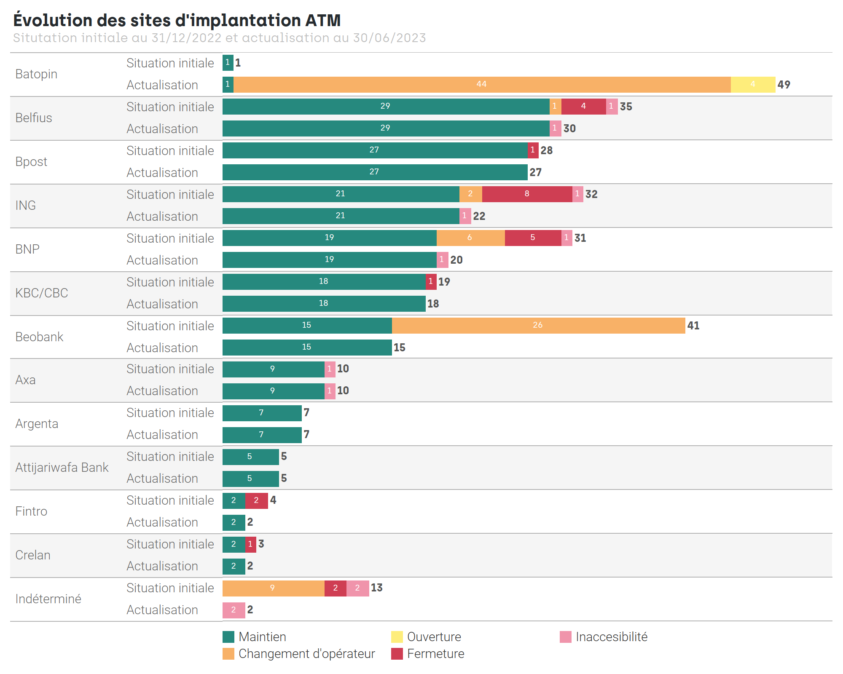
Mais l’apport le plus important pour le réseau Batopin vient du changement de concession opéré par la STIB concernant les ATM présents dans leurs stations. Ce transfert occasionne une forte diminution du réseau de distributeurs appartenant à l’ancien concessionnaire (Beobank), mais permet à Batopin de s’installer sur 26 sites. À noter que la volonté de Batopin et de la STIB est de renforcer la présence de ce service dans le réseau de métro en munissant de nouvelles stations d’appareils.
Concernant les neuf implantations restantes parmi les 44 « transferts », il s’agit de changements d’opérateur pour lesquels il n’a pas été possible d’identifier le réseau initial (essentiellement des ATM présents dans les centres commerciaux et dans les galeries). Il est d’ailleurs possible que ces appareils étaient déjà intégrés au réseau Batopin.
Outre les changements d’opérateur, le réseau Batopin a grandi grâce à l’arrivée de quatre nouvelles implantations sur le territoire bruxellois. Si deux d’entre elles sont « inédites » (une implantation Gare du Nord, à l’entrée de la rue d’Aerschot, et l’autre rue Xavier de Bue à Uccle), les deux autres sont en réalité une réoccupation de locaux restés vacants durant quelques années mais ayant accueilli autrefois une agence bancaire (agence BNP localisée Avenue d’Auderghem à Etterbeek et fermée depuis 2020) ou un local déjà voué aux distributeurs (local ATM et colis de Bpost situé rue de l’Évêque à Bruxelles et fermé en 2021).
Concernant les 24 sites identifiés comme fermés, la majeure partie (23) concerne des lieux occupés autrefois par les réseaux bancaires ayant créé Batopin. On observe surtout une forte diminution chez ING (8) et BNP Paribas Fortis (5 sites auxquels s’ajoutent deux agences Fintro qui font partie du même groupe). La plupart des quartiers subissant ces fermetures voient l’arrivée d’une implantation Batopin. Parmi les exemples les plus significatifs, on retiendra notamment :
- le centre d’Uccle avec la disparition des ATM ING et KBC sur la chaussée d’Alsemberg ainsi que ceux de la BNP de l’avenue Brugmann, remplacés par un local Batopin rue Xavier de Bue ;
- la Porte de Namur avec l’arrivée d’une implantation Batopin dans la station de métro et la fermeture des appareils ING (chaussée d’Ixelles) et BNP (square du Bastion) en surface.
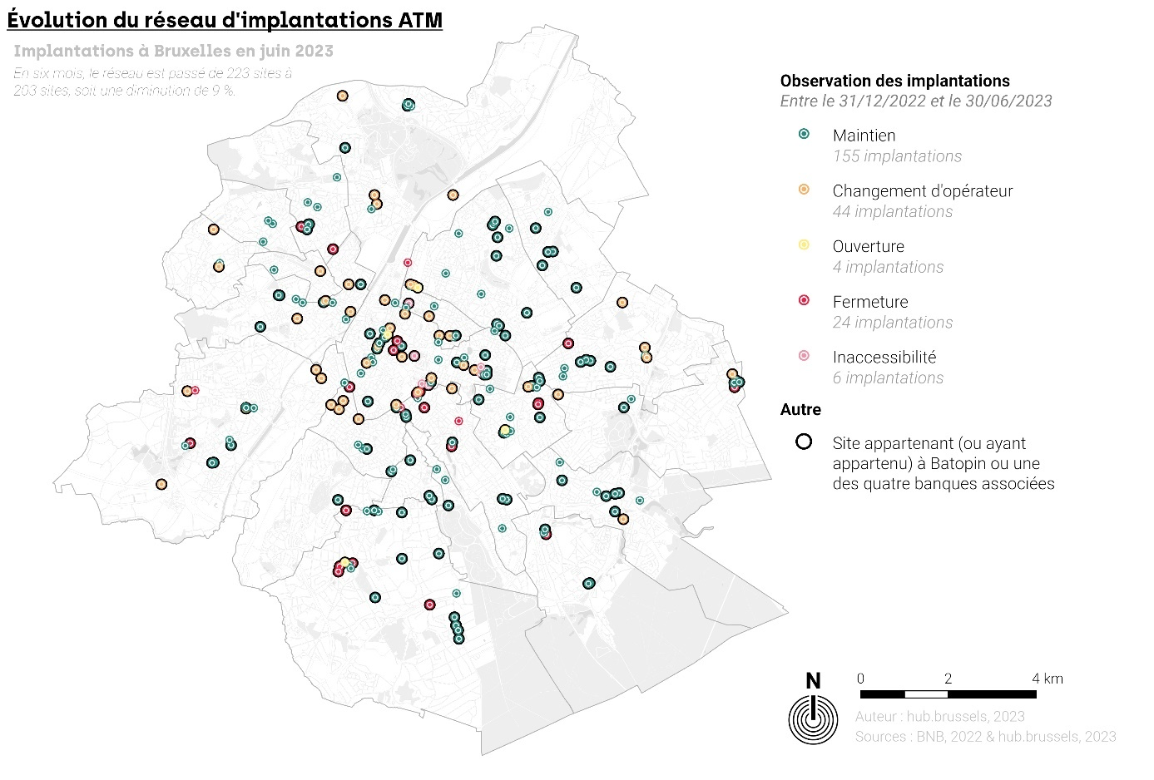
D’un point de vue strictement économique et géographique, ces modifications sont rationnelles puisqu’il s’agit de diminuer le nombre de sites dans des zones du territoire qui en concentraient trop. D’ailleurs, si on se prête à l’exercice de réévaluer l’accessibilité du réseau à 2 km au départ des données actualisés, la zone n’est pas modifiée et la population comprise au sein de cette dernière est maintenue. Ainsi, malgré la fermeture (ou l’inaccessibilité) de certains sites, la Région de Bruxelles-Capitale n’a pas subi de diminution de la couverture du réseau, ce qui est conforme à l’accord fédéral. Par ailleurs, la présence d’un site par commune est également assurée et répond au critère correspondant.
Si l’accessibilité à 2 km est préservée, quelques fermetures posent néanmoins question car elles laissent des quartiers relativement denses sans aucun appareil. C’est notamment le cas du quartier Saint-Job à Uccle ou des alentours de la station de métro Belgica à Jette. Ces disparitions impactent la distance que doivent réaliser les usagers de ces quartiers souhaitant retirer de l’argent. Pour les habitués de la place Saint-Job, il est nécessaire de se rendre sur la Chaussée de Waterloo, à Fort Jaco (à presque 1 km de la place). Tandis que les personnes à proximité de Belgica doivent aller à la station Simonis (500 m) ou à la place Reine Astrid à Jette (plus de 1 km). Étant donné les distances à parcourir, tout porte à croire qu’une partie des personnes fréquentant les ATM disparus ne feront pas (ou moins souvent) le déplacement vers d’autres appareils. Ainsi, malgré une conservation de l’accessibilité globale du réseau, quelques quartiers pourraient souffrir d’une moins bonne couverture spatiale à moyen terme.
Étant donné la volonté des quatre banques initiatrices de Batopin de ne plus gérer d’ATM, ce sont encore 89 implantations qui pourraient être reprises par le nouveau réseau ou disparaitre dans un avenir proche. À titre exploratoire, il est possible d’entrevoir ces potentielles évolutions en se basant sur la proximité des implantations appartenant soit à Batopin soit aux quatre banques associées. En effet, si plusieurs sites sont relativement proches, on peut supposer qu’une restructuration va être opérée.
En évaluant la distance séparant chaque site (Batopin ou associé) de son plus proche voisin et en regardant leur répartition sur la Région, on remarque que certaines zones du territoire concentrent de nombreuses implantations proches les unes des autres. Ces zones pourraient donc connaitre une diminution de leur offre en implantations ATM à court ou moyen termes. Parmi elles, on retrouve notamment la place Reine Astrid à Jette, le quartier de La Chasse à Etterbeek, la place Dumon à Woluwe-Saint-Pierre, le quartier de Wand à Laeken ou encore Fort Jaco sur Uccle.
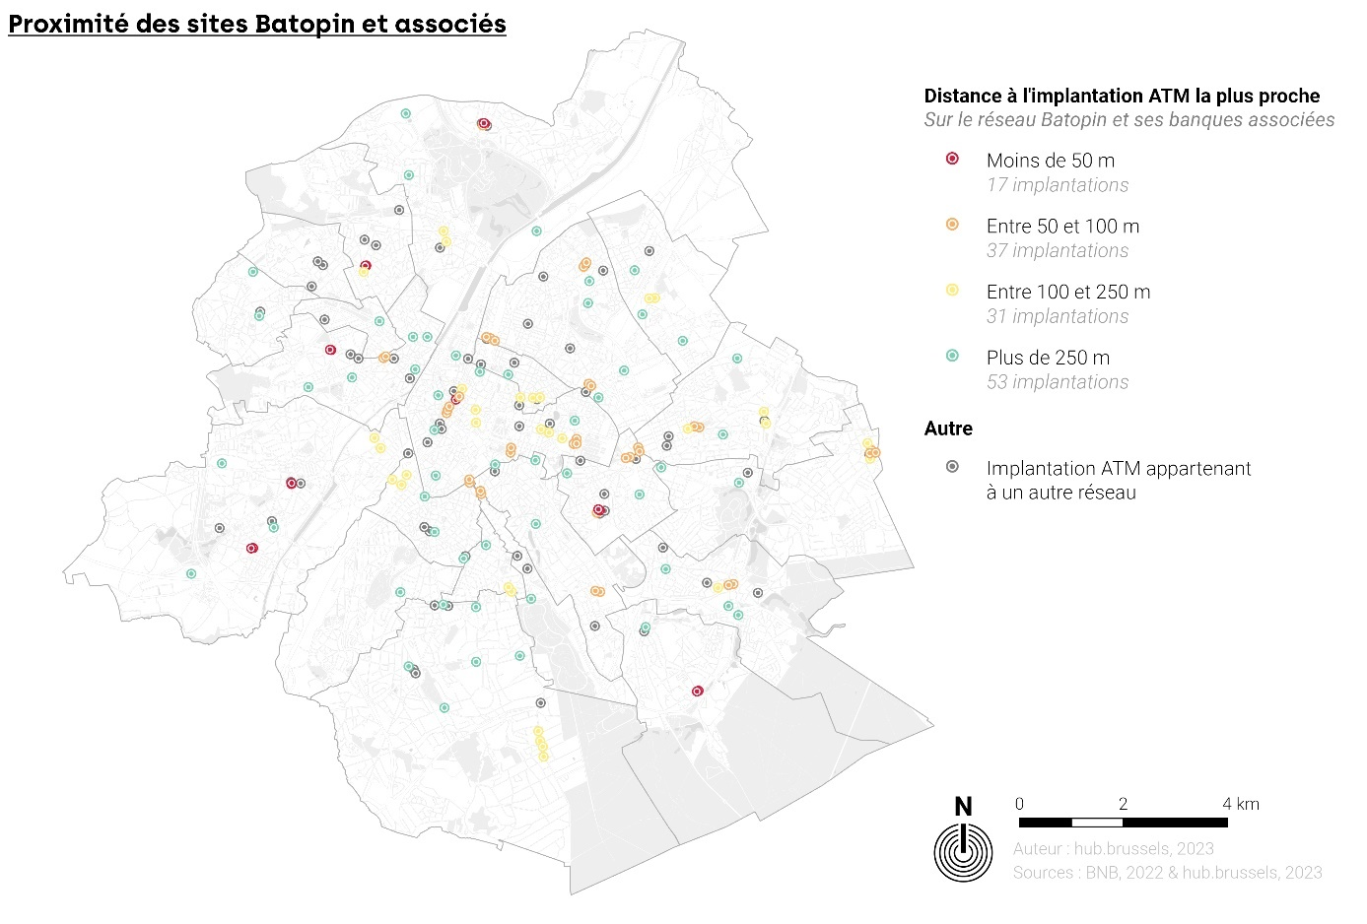
Ces quartiers accueillent aujourd’hui entre trois et quatre sites appartenant aux banques à l’origine du réseau Batopin. À terme, ils pourraient donc voir leur offre en ATM se réduire à une seule implantation. Si l’accessibilité du réseau ne devrait pas être impactée, ce n'est pas le cas de la disponibilité. En supposant une diminution du nombre d’appareils, tout porte à croire à une augmentation de la fréquentation des ATM restants et à un risque de files ou de pénurie d’espèces lors des périodes de fortes fréquentations (comme dans le centre de Jette qui accueille un marché important le dimanche).
Évidemment, cet exercice permet uniquement d’identifier les lieux qui pourraient voir leur offre actuelle modifiée. En revanche, le réseau devant garantir un certain nombre d’appareils sur le territoire, la fermeture de ces points ouvre l’opportunité de voir apparaitre un distributeur dans un autre quartier qui n’était pas (ou plus) desservi. Sur ce point, l’exercice réalisé ne permet pas d’apporter un quelconque éclairage.
Un dernier point est à noter concernant les implantations fermées : 16 des 24 sites renseignent à leur clientèle la localisation d’un autre point de retrait. La plupart indique la localisation d’une implantation appartenant à leur réseau (ou à Batopin) et non de l’implantation la plus proche. Si pour certaines opérations, cette information est utile, elle pénalise néanmoins les personnes souhaitant uniquement se rendre au point le plus proche pour retirer de l’argent. Quant aux huit autres sites, ils laissent les usagers d’un quartier sans informations claires quant à la proximité d’un appareil.

Caractéristique du lieu d’implantation
En vue d’affiner l’analyse du réseau, les agents de terrain de hub.brussels ont évalué le contexte d’implantation des appareils, c’est-à-dire l’environnement dans lequel ils sont localisés (agence bancaire, station de métro, etc.). À noter que les données sont collectées à l’échelle du site et non de l’appareil. Par conséquent, si un site propose plusieurs appareils, seule la situation la plus favorable pour la clientèle a été retenue (ex : une implantation avec des appareils sur la voie publique et à l’intérieur de l’agence bancaire a été consignée comme un site proposant un appareil à rue, donc accessible à toute heure).
Sur les 203 sites, 140 implantations (69 %) sont couplées à une agence bancaire tandis que les 63 restantes ont une localisation « isolée » (31 %). Parmi les 140 sites bancaires, la majeure partie propose un service exclusivement en agence (107 sites), que ce soit dans un sas (78) ou dans la partie dédiée aux bureaux (29). La principale différence entre ces deux types d’implantations reste l’horaire puisque les appareils localisés dans un sas sont davantage accessibles au public car moins dépendants des heures d’ouverture des bureaux de l’agence. Les 33 sites bancaires restants proposent quant à eux au moins un appareil accessible directement depuis la voirie.
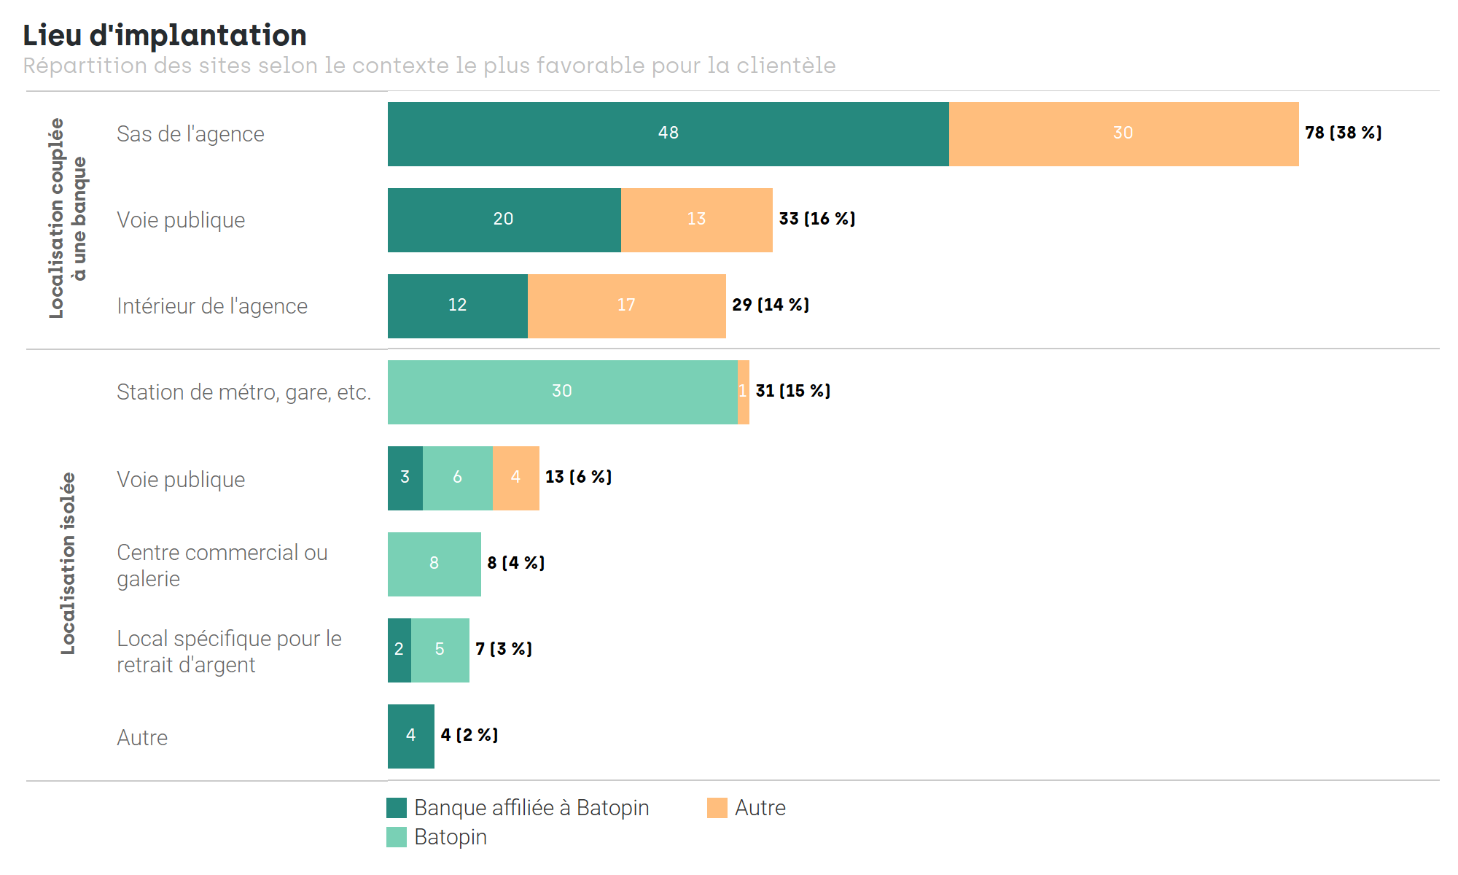
Les implantations Batopin ne sont jamais couplées à une banque, ce qui confirme la stratégie de dissociation entre les agences et les lieux de retrait par les quatre grandes banques du pays. Dans cette logique, les implantations en agence - du moins les 80 sites appartenant aux quatre banques fondatrices de Batopin - devraient diminuer en nombre (retrait des appareils ou départ de la banque) ou subir des modifications à moyen terme.
Les infrastructures de transport sont le deuxième lieu d’implantation le plus rencontré. Elles regroupent 31 sites qui sont localisés dans une gare ou une station de métro (15 % des sites). Au moment du relevé, il restait un ATM appartenant à Beobank dans une station de métro. Ce dernier allant très certainement changer d’opérateur, on peut en déduire que toutes les infrastructures de transport sont aujourd’hui desservies par des distributeurs appartenant à Batopin. Comme énoncé précédemment, ce type d’implantation devrait croitre dans les prochaines années étant donné la volonté de la STIB de proposer des distributeurs dans d’autres stations de son réseau.
Suivent les sites ATM localisés sur la voie publique. Au total, on dénombre 46 sites proposant des appareils à rue (22 % du total). A minima, ils constituent un réseau d’appareils accessibles à toute heure pour les Bruxellois et les usagers de la ville. Comme mentionné précédemment, certains sites sont couplés à une banque (33 sites ont au moins un distributeur placé à rue) tandis que d’autres sont isolés (13). Pour ces derniers, il s’agit parfois de sites ayant accueilli une agence aujourd’hui fermée et dont l’appareil à rue a été maintenu. Certains ont été transférés à Batopin tandis que les autres appartiennent encore aux quatre grandes banques et sont très certainement des sites maintenus en attendant l’implantation du nouvel opérateur (comme l’oblige l’accord fédéral).
Pour les sites restants (19), les types d’implantation sont variés et souvent limités en nombre. On retrouve ainsi des distributeurs dans des centres commerciaux ou galeries (où seul Batopin est présent), des hôpitaux, des bâtiments administratifs, un casino et, enfin, dans des locaux aménagés spécifiquement pour le retrait d’argent. Pour ces derniers, deux éléments sont à noter. Premièrement, ils devraient voir leur nombre augmenter à l’avenir puisque la stratégie de Batopin consiste à développer ce type de local à l’échelle nationale. Ensuite, on remarque que deux sites sont gérés par une des banques associées à Batopin. En réalité, il s’agit d’anciennes agences munies d’un sas équipé d’ATM. La partie dédiée aux bureaux ayant fermé, seul le sas est resté accessible au public et les appareils sont toujours gérés par la banque. Comme mentionné plus haut, le site reste certainement ouvert pour répondre à l’obligation de maintenir le service en attendant l’arrivée de Batopin.

Plages d’ouverture
Le travail de terrain a permis de consigner trois données relatives aux horaires d’ouverture : la présence d’un horaire affiché et les périodes d’ouverture sur une journée (heures) et sur une semaine (jours).
Deux éléments méthodologiques sont à noter. D’abord, à l’instar du contexte d’implantation, les périodes d’accessibilité horaire sont collectées à l’échelle du site et non de l’appareil. Ainsi, seule la situation la plus favorable pour la clientèle a été retenue (par exemple, si une implantation présente des appareils sur la voie publique et à l’intérieur de l’agence bancaire, le relevé consigne qu’il s’agit d’une implantation à rue accessible à toute heure). Ensuite, l’accès aux appareils peut dans certains locaux être conditionné par le scan d’une carte bancaire. Cette information n’a pas été collectée par les agents de terrain.
Le premier constat du relevé est que l’affichage d’un horaire n’est pas généralisé. Si on exclut les 46 sites localisés proposant un appareil situé sur la voie publique et accessible à toute heure, 77 implantations affichent un horaire et 81 ne le font pas. Pour le client, l’absence d’une telle information peut être préjudiciable puisqu’il n’a aucun moyen de connaitre, une fois sur place, les périodes d’ouverture du local dans lequel il souhaite accéder à un appareil. Comme la moitié des sites ne délivre pas d’information, des recherches en ligne ont été réalisées a posteriori pour les 81 sites concernés.
Pour les jours d’ouverture, 142 sites sont accessibles tous les jours, ce qui représente 70 % du réseau bruxellois (203 sites). Pour les 61 sites restants, 29 sont accessibles en semaine et le samedi (du moins, en partie) tandis que les 32 autres sont fermés tout le week-end. La majeure partie de ces 61 implantations concerne des appareils localisés uniquement à l’intérieur des agences bancaires (dont certaines sont ouvertes le samedi matin) ou dans des espaces commerçants planifiés (galeries ou centre commerciaux) qui ferment le dimanche.
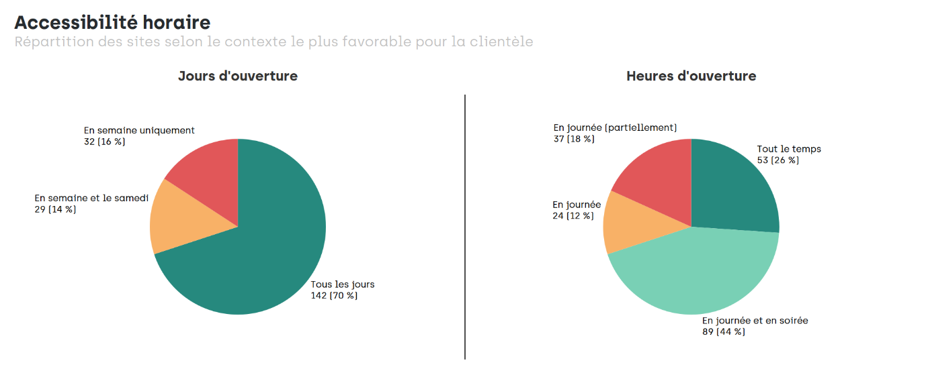Quant aux plages horaires, 53 sites ont un ATM accessible à toute heure, ce qui représente 26 % du réseau. Il s’agit à la fois des appareils localisés sur la voie publique, mais également de quelques sites implantés dans les principales gares de la Région. À cela s’ajoutent 89 sites ouverts en journée et en soirée (22h ou 23h selon le réseau). Ensemble, ces 142 sites offrent de larges plages horaires permettant de couvrir a priori l’essentiel des moments où les clients ont besoin de retirer ou déposer de l’argent. Les 61 sites restants concernent à nouveau les ATM localisés uniquement à l’intérieur d’une agence bancaire, d’un complexe commercial, etc. On distingue ceux qui sont ouverts durant la journée, c’est-à-dire approximativement durant les heures de bureaux (24), de ceux qui ont un horaire plus réduit, notamment en raison d’une fermeture sur le temps de midi (37).
Au vu des larges périodes d’ouverture proposées par la plupart des implantations, l’absence d’un horaire visible discutée précédemment est à réévaluer. Il semble en effet sensé de se concentrer sur les implantations non accessibles le week-end ou en journée. Parmi ces 61 sites aux plages horaires réduites, seules 18 n’indiquent pas leurs horaires. En définitive, la problématique de l’information sur l’horaire est, à l’échelle du réseau, relativement minime que ce soit en raison des heures d’ouverture étendues ou de la présence d’un horaire.
Si la majeure partie du réseau est souvent accessible aux clients, il convient néanmoins de regarder leur répartition géographique et ce, afin de s’assurer qu’une partie de la Région ne soit pas sujette à une diminution du service durant le week-end ou en soirée. À l’échelle communale, toutes les localités ont au moins un site accessible tous les jours ainsi qu’un site accessible à toute heure de la journée et de la soirée. Sur ce point, le réseau de distributeurs répond aux engagements pris dans le cadre de l’accord fédéral. On peut néanmoins noter que Berchem-Sainte-Agathe, Forest et Watermael-Boitsfort ne proposent aucun appareil disponible 24h/24.
En affinant l’analyse à l’échelle du site, l’accessibilité horaire au réseau de distributeurs reste globalement bonne dans le Pentagone et dans la première couronne, à l’exception des environs de la station Rogier et de la fin de l’avenue Louise qui présentent de nombreux points ouvrant en semaine et en journée uniquement. En revanche, dans la deuxième couronne, quelques zones présentent une diminution du service à certains moments de la semaine ou de la journée. C’est particulièrement le cas dans l’ouest de la Région, notamment à Anderlecht, Berchem-Sainte-Agathe, Ganshoren et, dans une moindre mesure, Laeken. Ces entités voient la moitié de leurs ATM inaccessibles une bonne partie du week-end ou passé 18h. Irrémédiablement, cette absence de services génère soit des déplacements plus longs pour les usagers, soit une impossibilité pour ces derniers de pouvoir avoir accès à leur argent. À noter que, malgré ces fermetures temporaires, la zone d’accessibilité à 2 km n’est pas fortement impactée, garantissant une bonne couverture du territoire selon le critère de l’accord fédéral. Encore une fois, c’est davantage à l’échelle locale que le problème d’accessibilité se pose.
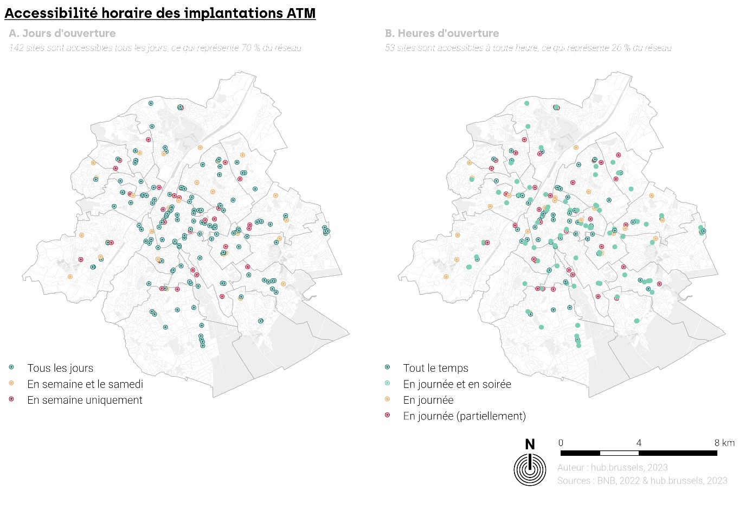

Nombres et types d’appareils
À la fin de la campagne de terrain, on dénombrait 410 ATM répartis entre les 203 implantations du territoire, ce qui correspond donc approximativement à deux appareils par site. Ce nombre varie toutefois selon l’endroit puisque certains sites proposent un seul appareil alors que d’autres en ont six ou sept. Néanmoins, le nombre d’implantations regroupant plus de trois appareils est assez rare (23 sites, soit approximativement 11 % des implantations) et ce sont surtout les localisations proposant un ou deux appareils qui constituent l’essentiel du réseau (151 sites, ce qui constitue au total 75 % des sites et 53 % des appareils).
Nombre d’appareils par implantation | Retrait |  |  |  | Dépôt
 | Sites |  | Appareils |  | Sites |  | Appareils
 | Nombre | % | Nombre | % | Nombre | % sites | Nombre | % app.
1 | 86 | 43 % | 86 | 21 % | 13 | 15 % | 13 | 15 %
2 | 65 | 32 % | 130 | 32 % | 42 | 65 % | 60 | 46 %
3 | 29 | 14 % | 87 | 21 % | 27 | 93 % | 66 | 76 %
4 | 12 | 6 % | 48 | 12 % | 12 | 100 % | 31 | 65 %
5 | 8 | 4 % | 40 | 10 % | 8 | 100 % | 30 | 75 %
6 | 2 | 1 % | 12 | 3 % | 1 | 50 % | 6 | 50 %
7 | 1 | 0 % | 7 | 1 % | 1 | 100 % | 3 | 43 %
Total général | 203 | 100 % | 410 | 100 % | 104 | 51 % | 209 | 51 %

Concernant la fonction « dépôt », on dénombre 104 sites proposant ce service. Ils représentent donc un peu plus de la moitié des implantations présentes à Bruxelles. Le nombre d’appareils disponibles dans un site semble influencer la présence de la fonction puisque seulement 15 % des sites munis d’un seul appareil permettent le dépôt d’argent. À l’inverse, le dépôt est possible dans presque toutes les implantations équipées de trois appareils ou plus.
En comparant le nombre moyen d’appareils selon le contexte d’implantation, on remarque que les localisations couplées à une banque proposent généralement plus d’appareils (2,2) que les localisations isolées (1,6). Évidement, ces groupes cachent des valeurs parfois très différentes. Concernant les sites en agence, ceux proposant des ATM accessibles sur la voie publique sont ceux qui présentent en moyenne le plus d’appareils. Ce constat semble logique puisque les ATM à rue viennent généralement compléter une offre accessible à l’intérieur du bâtiment.
Localisation | Nombre d’appareils de retrait par implantation | Nombre d’appareils de dépôt par implantation
Couplée à une banque | 2,2 | 1,2
Banque avec ATM sur la voie publique | 2,8 | 1,2
Banque avec ATM dans un sas | 2,1 | 1,3
Banque avec ATM au sein de l’agence | 1,9 | 0,9
Isolée | 1,6 | 0,6
Local spécifique pour retirer de l'argent | 3,0 | 2,9
Centre commercial ou une galerie | 2,4 | 1,5
Voie publique | 1,6 | 0,4
Station de métro, gare, etc. | 1,2 | 0,1
Autre | 1,0 | 0,0
Total | 2,0 | 1,0

Par ailleurs, on constate également que le dépôt est une fonction présente essentiellement dans les banques, où approximativement un appareil sur deux dispose de la fonction. En revanche, ce service est presque absent des sites localisés sur la voie publique ou dans les nœuds de transport. La raison la plus probable est certainement le besoin de sécurité pour les clients désirant déposer de l’argent. L’agence bancaire semble en effet plus sûre que la voie publique. Néanmoins, sachant que ce type de localisation est voué à se réduire, il faut s’assurer que les nouveaux sites proposent cette fonction.
Concernant les implantations considérées comme isolées, les locaux dédiés spécifiquement au retrait d’argent et les sites localisés dans un espace commercial planifié proposent en moyenne plus d’appareils qu’une agence bancaire. Par ailleurs, la majeure partie d’entre eux proposent également la fonction « dépôt ». Étant tous gérés par Batopin, on peut y voir la volonté de l’opérateur d’être conforme à l’accord fédéral quant au dépôt et de proposer suffisamment d’appareils pour combler localement la demande de tous les sites qu’il remplace.
À l’inverse, les sites localisés dans les stations de métro ou les gares présentent en moyenne un nombre restreint d’appareils (1,2) et peu d’entre eux acceptent le dépôt. Étant également gérés par Batopin, on peut donc supposer que l’opérateur suit une double logique où, en complément des locaux en « sites propres » possédant une offre en ATM importante et le service de dépôt, on retrouve des « sites encastrés » localisés dans les nœuds de transport, de taille limitée et voués uniquement au retrait. Cela explique pourquoi Batopin - dont la plupart des sites sont actuellement implantés dans les stations STIB - présente une moyenne de 1,8 appareil par site et se place en dessous des banques qui lui sont affiliées.
Réseau | Nombre d’appareils de retrait par implantation | Nombre d’appareils de dépôt par implantation
Banques affilées à Batopin | 2,6 | 1,8
Batopin | 1,8 | 0,8
Autres banques | 1,4 | 0,2
Total | 2,0 | 1,0

Ces dernières allant, à terme, se séparer de leurs appareils, le réseau va être fortement modifié et dépendra du choix du nouvel opérateur concernant le format des futurs points de retrait. En considérant un nombre d’appareils fixe, le « petit » format permettrait une meilleure couverture spatiale à l’échelle locale. En revanche, avec un nombre de sites fixe, le « grand » format garantirait une meilleure disponibilité et l’assurance de permettre le dépôt à plus d’endroits. S’il est difficile de connaitre le choix opéré par Batopin pour Bruxelles, on peut néanmoins observer que, aujourd’hui, le « petit » format domine : sur les 49 sites Batopin, seulement 11 implantations (équipées de 38 appareils) permettent le dépôt d’argent. Évidemment, ce résultat s’explique par la proportion qu’occupent les sites localisés dans les stations STIB. À terme, cette proportion devrait se réduire.
En considérant tous les réseaux, il est intéressant d’analyser la répartition des points de dépôt sur le territoire régional afin de voir si des disparités locales se marquent également sur cette thématique. Contrairement aux observations réalisées sur les autres informations collectées, l’absence de la fonction « dépôt » se marque essentiellement dans le centre de la Région. Plus de deux tiers des sites localisés dans le Pentagone ne proposent pas ce service, laissant des quartiers comme les Marolles, le Sablon ou Congrès sans possibilité de déposer son argent. Le centre de Molenbeek ainsi que l’ouest de Schaerbeek, et plus spécifiquement le quartier Brabant, sont dans la même situation. Étant donné la densité commerciale de ces zones, ce résultat est assez interpellant et met en évidence les distances supplémentaires que doivent parcourir les entrepreneurs présents dans ces quartiers pour déposer leur recette.
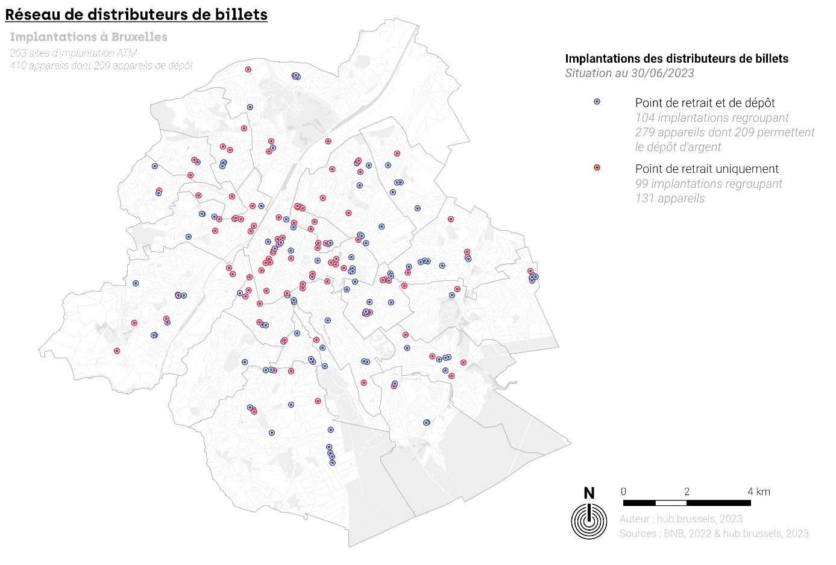

Présence de files
La dernière information collectée lors du relevé de terrain était la présence de personnes attendant d’accéder aux appareils. Pour rappel, le passage des agents de hub.brussels était réalisé les mercredis et vendredis après-midi durant le mois de juin 2023. Si ce choix méthodologique permet une certaine comparabilité des données entre les différents sites, il ne permet pas de constater les moments d’affluence ponctuelles pouvant survenir dans certains quartiers (présence d’un marché, sortie de classe ou de bureau, évènements sportifs récurrents, etc.).
À noter que l’accord fédéral mentionne la nécessité de garantir « un temps d’attente raisonnable aux appareils ». En revanche, il ne mentionne pas de quelle manière est évalué et mesuré ce temps d’attente et n’indique pas ce qu’il considère comme raisonnable. Les données collectées lors de la campagne de terrain ne proposent qu’une observation instantanée. Pour affiner et rendre plus robuste l’analyse, il faudrait passer régulièrement pour constater la présence de files voire interroger les personnes présentes pour connaitre leur évaluation d’un temps d’attente raisonnable. Par ailleurs, accéder à des données délivrant le nombre d’opérations effectuées par appareil et par site au fil des jours et des heures permettrait une meilleure compréhension de la fréquentation du réseau et de compléter l’analyse.
Sur les 203 sites, 138 n’avaient pas de files (68 %), entre une et trois personnes étaient en train d’attendre leur tour dans 44 sites (22%) tandis que pour les 21 implantations restantes, quatre personnes ou plus faisaient la file (10 %). Si globalement, ces chiffres montrent que le réseau ne présente pas une sur-fréquentation sur l’essentiel de ses sites (du moins, aux heures de passage des agents), il convient d’affiner l’analyse en croisant les observations avec les caractéristiques des implantations, notamment le nombre d’appareils disponibles par site ou le contexte d’implantation.
Concernant le nombre d’appareils mis à disposition, on remarque assez logiquement une diminution des personnes en attente à mesure que le nombre d’ATM augmente. En effet, presque 40 % des implantations proposant deux ou trois appareils présentaient des files lors du passage des agents de terrain. Ce pourcentage passe à 25 % ou moins pour les implantations à quatre ou cinq appareils. Au-delà, aucune file n’a été observée.
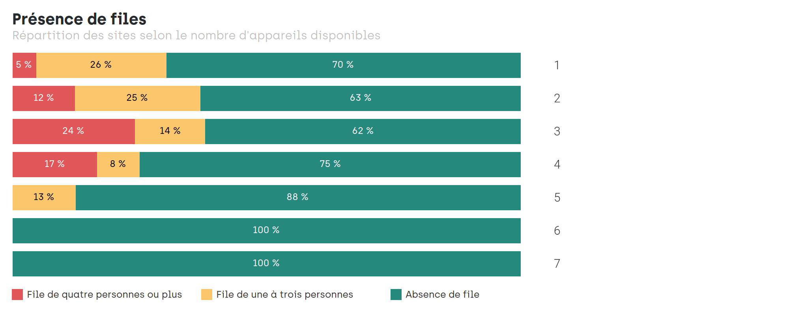
En se basant sur ces résultats, on pourrait supposer qu’équiper les sites de nombreux appareils permettrait de limiter les files. Néanmoins, opter pour une telle stratégie pourrait réduire le nombre de sites sur le territoire et impacter l’accessibilité globale et locale du réseau. À l’inverse, l’absence de files dans la majeure partie des sites et la faible variabilité des résultats selon leur taille prête à penser qu’un ou deux appareils suffisent pour absorber l’afflux de personnes. Par extension, on serait tenté de penser qu’il serait préférable de diminuer le nombre d’ATM par site et de maximiser le nombre de « petites » implantations afin de garantir une meilleure accessibilité locale aux appareils à Bruxelles. Néanmoins, opter pour une telle stratégie serait faire abstraction du contexte dans lequel se trouvent les appareils.
En effet, en observant la présence de files selon le lieu d’implantation, on remarque de nettes différences entre les types de sites et plus spécifiquement selon leur localisation (ou non) dans un noyau commercial. En effet, le résultat le plus saillant de cette analyse croisée est la quasi-absence de files dans les implantations localisées en dehors du tissu commercial dense alors que plus de la moitié des sites localisés dans un espace commercial planifié, dans une station de transport ou sur la voie publique présente des files lorsqu’ils sont localisés dans un noyau commercial.
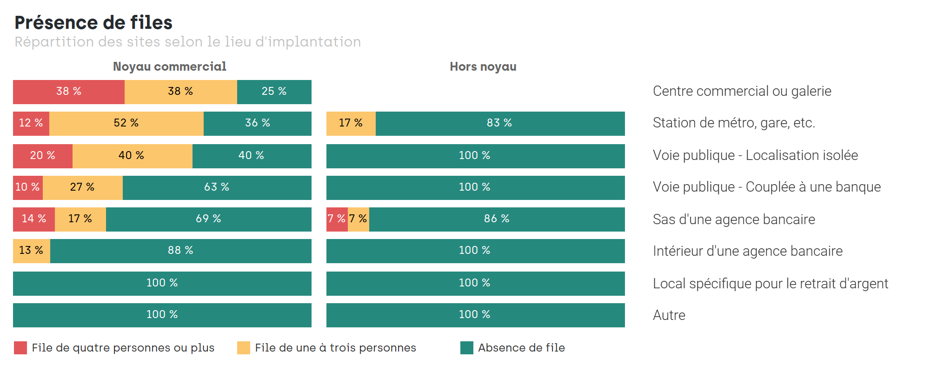
Si cette observation est un premier indice quant à la nécessité d’assurer un accès au cash dans les lieux qui concentrent de l’activité commerciale, c’est également la preuve qu’il faut équiper les sites selon leur localisation et, par extension, selon leur clientèle potentielle. Les files étant plus importantes dans les espaces commerçants planifiés et les nœuds de transport, on peut supposer que l’afflux de personnes y est plus important qu’ailleurs. Et dans le cas des centres commerciaux et des galeries, s’ajoute le fait que les personnes sont présentes spécifiquement pour réaliser des achats et ont donc a priori davantage besoin de retirer de l’argent liquide.
À noter que les locaux spécifiquement dédiés au retrait d’argent ne présentaient aucune file lors du relevé, même lorsqu’ils étaient localisés dans un noyau commercial. La seule hypothèse expliquant ce résultat est le nombre important d’appareils présents dans ces locaux, permettant ainsi de limiter le temps d’attente des clients.

Un réseau non définitif, une opportunité de combler les disparités ?
Cette deuxième partie de l’étude s’est penchée sur l’analyse du réseau de distributeurs. Elle proposait, d’une part, de réaliser des traitements au départ de données délivrées par la Banque Nationale de Belgique et, d’autre part, de collecter des informations complémentaires en réalisant un relevé des implantations sur le terrain. Toutes ces informations ont permis d’évaluer si le réseau de distributeurs présents à Bruxelles et dans sa proche périphérie est conforme aux différents critères figurant dans l’accord fédéral.
On observe ainsi que la Région de Bruxelles-Capitale jouit d’un réseau de distributeurs de billets suffisamment bien répartis sur son territoire et dans sa périphérie pour assurer la bonne accessibilité à l’essentiel de ses résidents. En revanche, le nombre d’appareils disponibles n’y est pas suffisant pour répondre au critère de disponibilité. La situation est d’autant plus préoccupante que les modifications du réseau observées entre décembre 2022 et juin 2023 montrent une diminution du nombre d’appareils et, par conséquent, une disponibilité moins performante. L’accessibilité est quant à elle toujours garantie.
La plupart des autres critères de l’accord fédéral sont bien respectés et chaque commune bénéficie, au minimum, d’un site accessible avec des plages d’ouverture suffisamment larges. Mais si les seuils sont bien respectés à l’échelle régionale, on peut néanmoins constater certaines disparités à une échelle plus fine. Parmi les exemples les plus saillants, on retient la présence d’un seul site sur la commune de Forest (amenant à une valeur de disponibilité moins bonne puisque dix fois supérieure au seuil autorisé), l’absence d’appareils dans des quartiers commerçants tels que le Sablon, Saint-Denis (Forest) ou encore Saint-Job (Uccle), l’absence d’ATM permettant le dépôt dans le centre de Molenbeek, dans les Marolles ou le quartier Brabant, et finalement, la fermeture de nombreux sites dans l’ouest de la région en soirée et/ou le week-end.
Toutes ces disparités montrent que les usagers des différents quartiers de la Région ne bénéficient pas du même niveau de service et doivent parcourir des distances plus ou moins grandes pour retirer ou déposer leur argent liquide. Dans un contexte où les pouvoirs publics prônent la mise en œuvre de la « ville des courtes distances » où doit être garantie une accessibilité optimale aux principales fonctions urbaines, il convient de se poser la question de la place qu’occupe la mise à disposition de l’argent liquide et si les critères établis dans l’accord fédéral ne doivent pas être plus contraignants ou, du moins, davantage adaptés à une échelle locale.
La question est d’autant plus importante que le réseau Batopin n’en était qu’au début de son déploiement en juin 2023 et qu’il reste de nombreux sites appartenant aux quatre grandes banques à l’origine de ce nouvel opérateur sur le territoire. En effet, bien qu’il soit devenu le premier réseau en Région de Bruxelles-Capitale, Batopin s’est essentiellement déployé en remplaçant des appareils dans les stations de métro, les gares et les centres commerciaux. Tout est encore possible pour les sites à implanter dans les quartiers les plus denses. A minima, d’ici à 2025, il faudra donc veiller à ce que la restructuration programmée du réseau soit conforme aux critères définis par l’accord fédéral. Mais idéalement, il faudrait que la répartition des sites et des appareils s’attèle à diminuer les disparités locales au sein de la Région.

Analyse de la demande - Les Bruxellois utilisent-ils encore du cash ?
La discussion sur l’évolution du secteur bancaire et la finalisation de l’accord fédéral a montré que le réseau de distributeurs de billets allait connaitre une profonde restructuration à moyen terme. Parallèlement, l’analyse du réseau bruxellois a montré les disparités locales malgré le respect des contraintes émanant de l’accord fédéral. La question est maintenant d’évaluer le comportement des usagers de la Région de Bruxelles-Capitale vis-à-vis de l’argent liquide et des distributeurs de billets. En récoltant des données sur leurs habitudes, il est possible d’objectiver leurs besoins et déterminer dans quelle mesure il est nécessaire ou non de prôner le maintien des appareils sur le territoire régional.
Pour ce faire, trois récoltes de données ont été réalisées. Premièrement, un focus group visant à collecter des informations qualitatives et à mieux cerner les aspects émotionnels du rapport qu’on les Bruxellois vis-à-vis du cash. Ensuite, deux campagnes d’enquêtes réalisées sur le terrain auprès d’un millier de chalands et auprès d’un millier de commerçants. Ces enquêtes permettent d’évaluer l’usage de l’argent liquide, son contexte d’utilisation, etc.

Moins d’argent liquide, moins d’humanité ?
Afin de compléter les aspects plus quantitatifs obtenus au travers du travail planifié sur le terrain, il semble important de récolter des informations en lien avec le ressenti des personnes face à cette thématique. Ainsi, au travers d’un focus group animé par Egerie Research en mai 2023, sept personnes de profil différent (âge, lieu de résidence, situation professionnelle, etc.) ont été invitées à discuter pendant deux heures de leur rapport à l’argent liquide, de leur perception des évolutions du secteur bancaire ou encore de leur ressenti sur la disparition des distributeurs de billets.
Les résultats obtenus durant cette session ont une valeur qualitative et n’ont donc pas vocation à être analysés entre termes de pourcentages ou d’indicateurs. Ils apportent néanmoins un éclairage plus approfondi sur certains points qu’il n’aurait pas été possible d’aborder au travers d’une enquête réalisée sur le terrain (faute de temps, d’incapacité à identifier certaines nuances, etc.). Afin de faciliter leur analyse, les éléments discutés durant ce focus group ont été regroupés en cinq grandes thématiques.

Qu’est-ce que l’argent aujourd’hui ?
Les discussions ont clairement montré que l’argent est prépondérant dans nos vies. Il s’agit d’un outil indispensable pour se procurer de quoi vivre mais également de quoi se faire plaisir. Globalement, il est perçu comme un élément régissant notre société voire nos relations avec autrui. Et ce sentiment semble se renforcer au fil du temps, encore plus depuis les récentes crises économiques.
En effet, ces crises ainsi que l’inflation nous obligent à gérer notre argent et nos dépenses plus prudemment qu’avant, augmentant la nécessité de prioriser les dépenses indispensables et d’abandonner celles en lien avec les besoins de deuxième nécessité. Cela génère une préoccupation financière chez de nombreuses personnes, préoccupation qui peut constituer une lourde charge mentale.
Malgré la place importante qu’occupe l’argent dans nos vies, il est paradoxal de constater que cette situation s’accompagne d’un mouvement de dématérialisation, rendant l’argent plus compliqué à appréhender. Le fait que l’argent ne soit aujourd’hui qu’une série de chiffres sur un compte en banque induit une perte de sa valeur, de ce qu’il représente. Ce caractère intangible impacte également la manière dont nous gérons notre argent. Aujourd’hui, régler un paiement est devenu tellement facile voire abstrait qu’il existe un réel risque de ne plus maitriser ses dépenses.

Quels sont les avantages des différents modes de paiement ?
Le paiement par carte est devenu une habitude généralisée et très confortable grâce à sa polyvalence (achat physique, en ligne, sans contact, etc.), sa facilité d’usage, son apport de sécurité (par rapport au vol d’argent liquide) ou encore sa traçabilité. Par ailleurs, il garantit la non-obligation d’anticiper le montant à payer à l’avance.
Les modes de paiement mobiles sont perçus comme l’évolution du paiement par carte, voire comme son probable remplaçant à moyen terme. Ils apportent les mêmes conforts d’utilisation mais exigent néanmoins une plus grande familiarité avec les technologies. Les membres du focus group ont mentionné que, même si ces modes se généralisent, ils sont essentiellement utilisés pour réaliser des paiements entre particuliers (remboursements entre amis, ventes en seconde main, etc.).
Face à ces modes alternatifs et leurs avantages, l’argent liquide est de plus en plus perçu comme désuet et contraignant. Que ce soit pour la place et le poids qu’il occupe dans nos portefeuilles ou nos poches, pour le manque de sécurité qu’il génère quand on en transporte, pour son aspect peu hygiénique ou encore pour sa difficulté d’acquisition (en lien avec la disparition des distributeurs de billets), le cash perd de l’intérêt auprès du plus grand nombre et ce, malgré ses avantages certains (gestion des dépenses, tangibilité, facilité d’utilisation, etc.).
En revanche, l’argent liquide présente une particularité face à ces solutions alternatives : il a un caractère plus « humain ». Cette perception découle des contextes dans lesquels il est le plus souvent utilisé : dans les petits commerces, pour les courses sur le marché, pour les sorties, fêtes foraines ou fancy-fairs, pour les achats de seconde main ou encore pour donner de l’argent de poche, offrir l’aumône ou des pourboires. Tous ces moments sont associés à un contact plus personnalisé entre la personne et son interlocuteur. En ce sens, l’argent liquide est davantage perçu comme un vecteur de lien social que les autres modes de paiement.
Il constitue également un vecteur essentiel à l’apprentissage de la valeur de l’argent auprès des plus jeunes. Très tôt, les enfants y sont sensibilisés par de nombreux moyens (tirelire, cadeaux, rétributions pour des travaux réalisés, etc.) et apprennent progressivement à avoir un comportement raisonnable face à sa gestion pour, in fine, acquérir leur indépendance. Tout cet aspect éducationnel risque d’être mis à mal par la dématérialisation de l’argent, là où l’argent liquide est encore considéré comme le meilleur garde-fou face aux tentations impulsives.
Finalement, l’argent liquide est synonyme d’inclusivité. En effet, si les nouveaux modes de paiement simplifient notre vie au quotidien, ils reposent tous sur la technologie et excluent donc une partie de la population. Les jeunes et/ou les personnes plus favorisées les comprennent et/ou y accèdent facilement, mais ce n’est pas le cas des personnes âgées ou des populations les plus précarisées pour lesquelles l’argent liquide reste souvent la seule option de paiement accessible.

Quel mode de paiement dans les commerces ?
En se penchant sur les choix qui motivent les personnes à utiliser un mode de paiement plutôt qu’un autre dans un commerce, les discussions ont montré qu’il n’y a pas de réelle réflexion de la part du client. Ils utilisent le mode dont ils font le plus souvent usage. S’ils modifient leur comportement, c’est souvent en réaction à une cause externe : la valeur du montant à régler (utilisation plus importante de l’argent liquide pour des petits montants et/ou des montants connus), la demande du commerçant de payer avec un mode spécifique ou encore le besoin de sécurité.
Dans les commerces, lorsque l’utilisation de l’argent liquide est obligatoire, le paiement est souvent vécu comme une contrainte. Ce sentiment est d’autant plus fort qu’il s’accompagne d’une incompréhension puisque les deux modes de paiement doivent normalement être acceptés partout. Une certaine méfiance peut même naître envers le commerçant car sa demande est vécue comme une opportunité pour lui de limiter ses frais voire de faire du noir.
S’il arrive que le client comprenne le point de vue du commerçant et fasse l’effort d’utiliser du cash pour le soutenir, il conserve néanmoins ce sentiment de frustration et risque de ne plus fréquenter le commerce. En revanche, il y a une acceptation bien plus positive à payer en cash lorsque la demande est accompagnée d’un avantage financier pour le client (ristourne ou autre).

Y a-t-il plusieurs profils de clients ?
Si notre façon de payer est ancrée dans nos habitudes, les discussions montrent qu’il est possible de schématiser des profils d’utilisation de l’argent liquide et des motivations qui expliquent son usage (ou non).
On retrouve ainsi les « Virtuels », c’est-à-dire ceux qui n’ont plus beaucoup de contact avec le cash. Ils paient tout ou presque par carte ou par smartphone. Ils font souvent partie de la jeune génération. À leurs yeux, le cash est un moyen de paiement obsolète et très peu pratique. Ils évitent donc au maximum les situations où ils doivent l’utiliser.
Les « Flexibles » sont des personnes qui s’adaptent au contexte. Chaque fois que c’est possible, elles privilégient le paiement électronique car c’est un mode de paiement pratique. Mais elles n’excluent pas pour autant le cash et peuvent s’adapter à condition que cela ne leur occasionne pas trop d’inconfort. En cas de nécessité, elles savent parfaitement anticiper les situations et se procurer de l’argent liquide à l’avance. À noter qu’elles n’ont pas d’empathie marquée à l’égard des commerçants quant au mode de paiement qu’elles utilisent.
Les « Convaincus » rassemblent ceux qui attachent beaucoup d’importance à payer en argent liquide. Ils se sentent proches des commerçants qu’ils fréquentent et paient par cash pour marquer leur soutien et leur respect. Ils utilisent néanmoins la carte pour toutes les situations plus « impersonnelles » (achats dans les grandes enseignes notamment). Ils ont une certaine attache nostalgique et/ou symbolique à l’argent liquide et ont installé des stratégies pour en disposer en permanence. Ils sont donc rarement confrontés au manque d’accessibilité au cash.
Finalement, les « Laissés pour compte » décrivent ceux qui n’ont pas suivi les avancées technologiques et/ou qui n’y ont pas accès. Souvent, il s’agit d’une personne âgée, handicapée et/ou exclue du système bancaire. Ils deviennent de plus en plus dépendants de leurs proches pour réaliser certains paiements. Le cash représente pour eux la manière la plus sûre et la plus « maitrisable » de payer.

Le cash va-t-il disparaitre ?
Sur les récentes évolutions du réseau de distributeurs de billets, les membres du focus group ont d’abord émis de vives critiques face à l’attitude des institutions bancaires. Il y a un sentiment unanime que les banques ont comme seule considération leurs bénéfices financiers et dictent leurs règles à l’État qui, lui, réfléchit davantage en faveur du citoyen. La réduction progressive du réseau sur le territoire, mais également celle des agences, en sont un exemple et renvoient à la population un message qui parait évident : les banques se dissocient de leurs services de proximité, de leur côté “humain”, pour limiter leurs coûts.
Ce sentiment est d’ailleurs renforcé par les inégalités voire l’exclusion qui sont générées par la restructuration du réseau et ce, tant au niveau spatial (certains résidents devront effectuer de plus grandes distances pour avoir accès à leur argent) que social (notamment chez les plus âgés et les plus démunis face aux nouvelles technologies) ou économique (les petits commerçants subissent davantage les effets négatifs que les grandes enseignes).
Actuellement, la restructuration est perçue comme étant illogique pour beaucoup au vu des fermetures observées dans certains quartiers denses de Bruxelles. Les critères de distance et de densité annoncés ne semblent pas adaptés à la réalité citadine et génèrent beaucoup de scepticisme. Nombreux jugent qu’il serait plus important de tenir compte des critères d’usage et du contexte de paiement (présence de commerces, d’un marché, d’une école, possibilité de retirer pendant ses déplacements, etc.).
Malgré la conviction unanime que la numérisation des paiements va s’intensifier, il y a une réelle envie de préserver une place pour l’argent liquide en complément de la carte de paiement. En effet, il garantit une accessibilité pour tous à l’argent, une liberté de jouir de ses biens et une certaine sécurité (face à une potentielle panne des systèmes de paiement). Par ailleurs, il permet d’aider les plus démunis, d’éduquer nos enfants ou encore de soutenir les commerçants.
Plus largement, cette évolution soulève des questions d’ordre éthique. En effet, si dans la gestion du quotidien, la disparition du cash ne pose fondamentalement pas de problème, qu’en est-il du respect des libertés des citoyens de disposer physiquement de leur argent ? D’opter pour le mode de paiement qu’ils souhaitent utiliser ? Qu’en est-il du respect de leur vie privée (vis-à-vis de la traçabilité des paiements) ? Du monopole qu’ont les institutions bancaires par rapport à la gestion de leur argent ?
En définitive, la crainte n’est pas de voir nos habitudes chamboulées ou nos paiements complexifiés, elle se situe avant tout dans une dimension plus émotionnelle où la disparition de l’argent liquide rimerait avec la disparition des dernières traces d’humanité du monde monétaire.

L’argent liquide, un mode de paiement encore utilisé par les chalands

Méthodologie et échantillonnage
En vue d’évaluer le comportement des usagers bruxellois vis-à-vis de l’argent liquide et de son retrait, une campagne d’enquêtes a été réalisée dans les rues de la Capitale par les agents de terrain de hub.brussels. Pour garantir un nombre suffisant d’enquêtes sur la période prévue, la campagne a été menée dans les noyaux commerçants qui, par leur densité commerciale et la foule qu’ils accueillent, favorisent le nombre de chalands à interpeller et par conséquent le taux de réponse.
Afin de garantir la robustesse de la campagne (marge d’erreur à 3 % avec un niveau de confiance de 95 %), un minimum de 1 000 enquêtes doit être récolté. La représentativité devant également être assurée, des quotas sont fixés selon une logique spatiale. En effet, plutôt que d’axer la répartition des enquêtes sur le profil des personnes interrogées (âge, sexe, revenus, etc.), les quotas d’enquêtes ont été fixés par type de noyaux commerciaux et plus spécifiquement selon leur taux d’équipement en ATM. La volonté est de recueillir des témoignages de personnes fréquentant des quartiers dont le contexte diffère au regard de l’accès à l’argent liquide.
Étant donné la difficulté à couvrir tout le territoire, la campagne d’enquêtes a été réalisée dans 36 des 123 noyaux commerciaux identifiés en Région de Bruxelles-Capitale. Ces derniers sont représentatifs du paysage commercial bruxellois par leur taille, leur localisation sur le territoire régional et leur offre commerciale. Un minimum de 30 enquêtes doit être obtenu dans chaque noyau.
Après cinq semaines de campagne s’étalant entre juin et juillet 2023, ce sont 1 118 enquêtes qui ont été menées et qui constituent l’échantillon sur lequel sont basés les résultats. Au niveau géographique, les quotas sont respectés. Sauf mention contraire dans l’intitulé des figures, les traitements qui suivent dans cette partie de l’étude sont réalisés sur l’ensemble des enquêtes. Si toutefois des différences se marquent entre les classes de noyaux, le texte le mentionnera. Aucun résultat ne sera traité à l’échelle d’un seul noyau commercial car le nombre d’enquêtes réalisées y est trop faible individuellement.
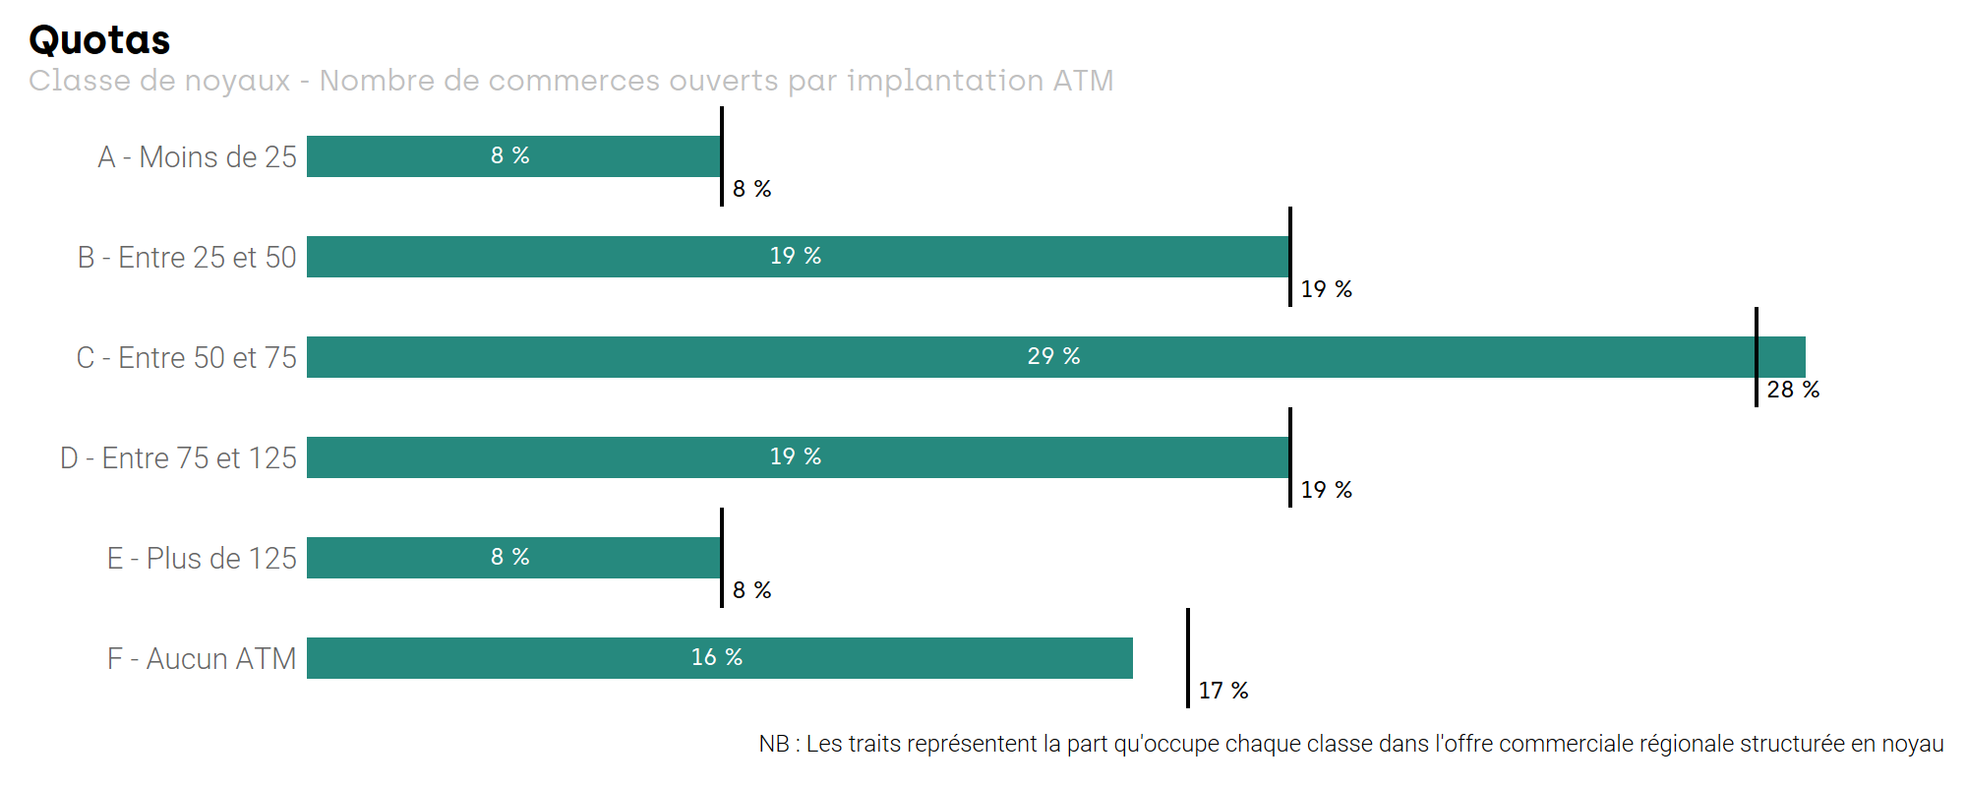
Le questionnaire d’enquête s’inspire du travail réalisé par la Banque Centrale Européenne sur les habitudes de paiements de consommateurs européens. Il s’en détache néanmoins sur deux aspects. Premièrement, il abandonne quelques thématiques afin de limiter la durée de l’enquête et de favoriser le taux de réponse (questions sur les paiements récurrents, sur le comportement en fonction du montant à régler ou encore sur le comportement d’achat en ligne). Ensuite, l’enquête de la BCE étant à sa deuxième campagne, une comparaison avec la situation pré-COVID y est possible. Encore une fois, par soucis de concision, il n’a pas été demandé aux répondants de comparer leur comportement actuel à celui d’avant la crise sanitaire. En définitive, le questionnaire est composé de 25 questions réparties en quatre thématiques :
- le rapport à l’argent liquide, notamment sa possession et son utilisation ;
- l’utilisation des autres modes de paiement ;
- l’utilisation du réseau ATM et son évaluation ;
- la fiche d’identification du répondant (âge, genre, catégorie socio-professionnelle et code postal).
À noter que le questionnaire a été élaboré, testé et validé avant la réalisation du focus group. Il aurait été intéressant de s’inspirer des résultats de ce dernier - notamment les quatre profils de personne - pour construire quelques questions, mais l’agenda de l’étude n’a pas permis cela. En revanche, les éléments extraits du focus group vont très certainement permettre d’affiner les analyses de l’enquête.
Concernant l’échantillon de répondants, si les informations liées aux personnes n’ont pas servi à définir les quotas, il est intéressant de les analyser pour pouvoir contextualiser les résultats en fonction du groupe sondé. On remarque donc que la parité est pratiquement respectée. Concernant l’origine des répondants, 95 % des enquêtes concernent des personnes vivant sur le territoire régional. Cette information permet l’utilisation de données démographiques régionales pour comparer l’échantillon. Ainsi, pour les catégories d’âge, la répartition des enquêtes suit approximativement la pyramide des âges de la population bruxelloise, à l’exception de la catégorie regroupant les personnes les plus âgées qui est sous-représentée au profit des deux classes intermédiaires. Quant aux catégories socio-professionnelles, la ventilation entre les employés, les ouvriers et les indépendants est proche de celle de l’ensemble de la population. Il en est de même pour les personnes sans emploi. Finalement, tout comme les résultats par âge, les personnes retraitées constituent un groupe légèrement sous-représenté.
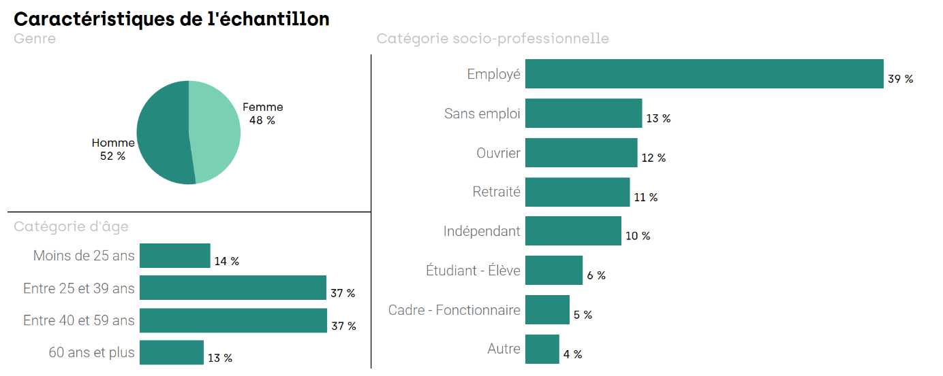
À l’instar des informations liées aux classes de noyaux, l’échantillon sera traité dans son entièreté. Néanmoins, si des différences se marquent dans les réponses en fonction des caractéristiques liées aux personnes, elles seront exposées dans le texte.

Relation à l’argent liquide
La première partie de l’enquête vise à évaluer la place qu’occupe le cash dans la vie des chalands bruxellois. Pour ce faire, sont notamment analysés la possession d’argent liquide, sa fréquence d’utilisation ainsi que les contextes dans lesquels sont réalisées des transactions avec ce mode.
Ainsi, l’enquête commence par inviter le répondant à signaler s’il possède généralement de la monnaie et/ou des billets sur lui, indépendamment du montant. Sur l’échantillon, la majeure partie des personnes déclare être régulièrement en possession d’argent liquide (912 répondants, soit 82 %). Cette habitude semble toutefois être moins présente chez les plus jeunes (moins de 25 ans) où la possession de cash atteint seulement 64 %.
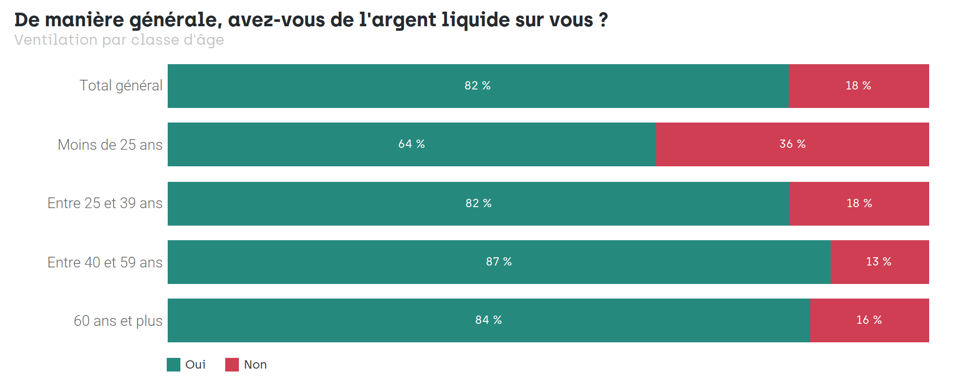 Les raisons expliquant le fait de posséder du cash sur soi sont nombreuses. Néanmoins, la principale reste préventive puisque 71 % des répondants considèrent le cash comme un mode de paiement permettant de régler une dépense imprévue et/ou de pallier l’absence ou le dysfonctionnement des modes de paiement électroniques. Un tel résultat donne une indication sur l’image que renvoie l’argent liquide, celle d’une certaine sécurité et polyvalence, là où il semble y avoir de la méfiance à l’égard des modes de paiement électroniques.
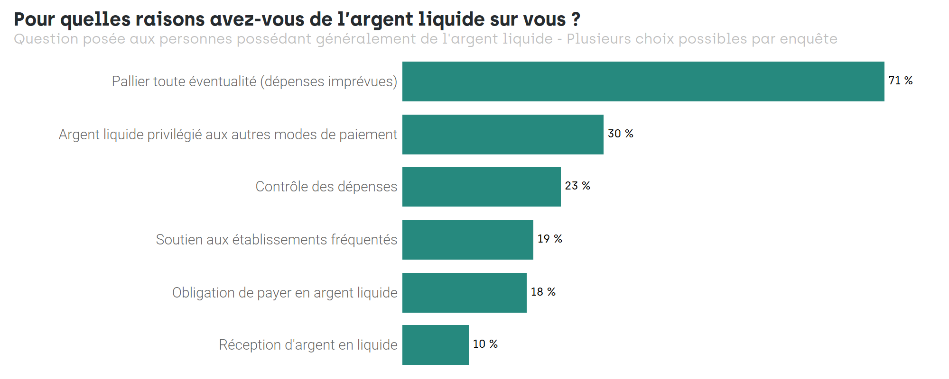
Les autres raisons évoquées sont moins prépondérantes : 30 % des répondants préfèrent simplement l’argent aux autres modes de paiement (notamment pour des raisons d’anonymat - voir plus bas), tandis que le meilleur contrôle des dépenses est également évoqué par 23 % d’entre eux. Viennent ensuite des raisons plutôt liées aux relations qu’ont les répondants avec les établissements qu’ils fréquentent : certains utilisent l’argent liquide pour soutenir ces derniers (19 %) alors que d’autres se voient obligés de l’utiliser à la demande de l’établissement, qu’il soit commercial ou non (18 %). À noter que le profil des répondants ne semble pas intervenir dans les raisons qui les poussent à posséder de l’argent liquide sur eux.
Pour les 206 personnes ne possédant généralement pas d’argent liquide, 90 % déclarent néanmoins en avoir fait usage durant le trimestre précédant l’enquête. Avec un tel résultat, on peut en déduire que presque l’entièreté des répondants de l’enquête a été en possession d’argent liquide et en a fait usage récemment, confirmant le caractère commun de ce mode de paiement.
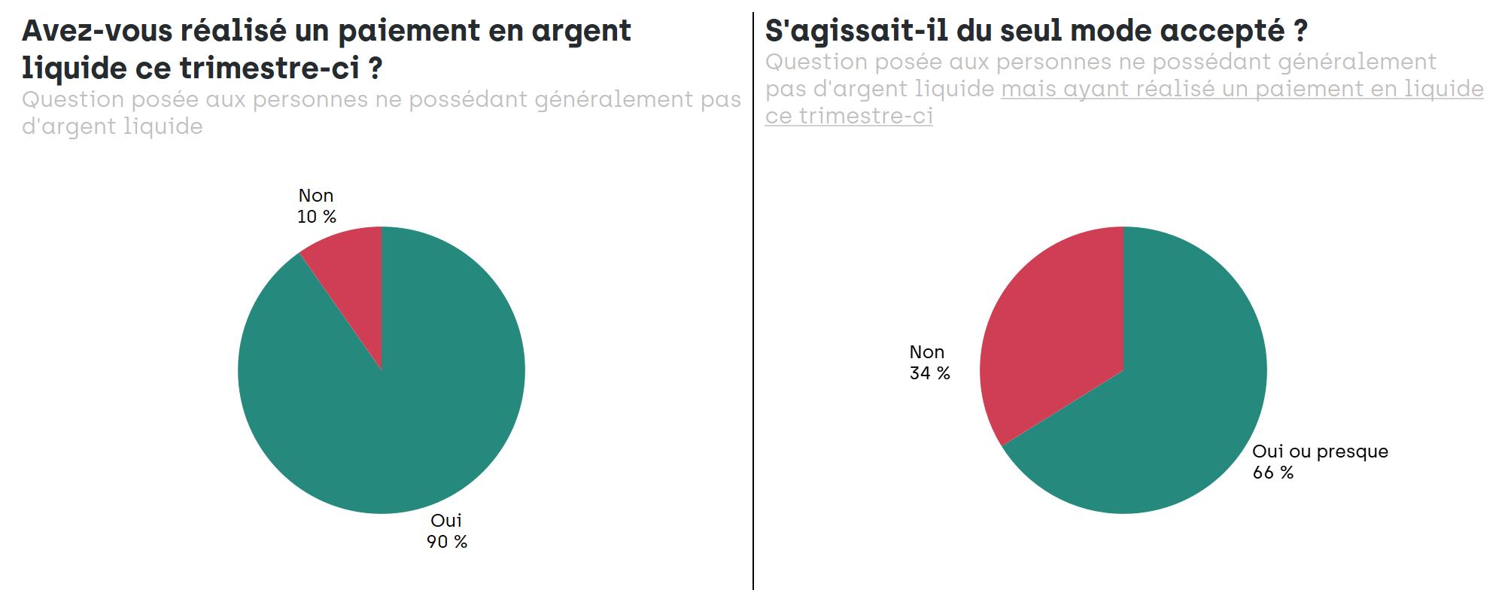
En revanche, il est intéressant de noter que deux tiers des personnes ne possédant pas de cash mais ayant dû réaliser un paiement en espèces l’ont fait car elles étaient contraintes d’utiliser ce mode de paiement. Outre la frustration que cela génère, un tel résultat montre qu’encore aujourd’hui, il est difficile de pouvoir se passer entièrement de l’argent liquide. D’un côté, cela légitime sa place dans notre vie quotidienne. Mais de l’autre, cela signifie que les personnes souhaitant totalement se passer du cash n’en ont pas réellement la possibilité.
Qu’ils aient été contraints ou non, il convient de s’intéresser davantage au comportement des répondants, notamment leurs fréquence et motifs d’utilisation du cash. Par soucis de concision, l’enquête aborde la fréquence de façon globale uniquement (et non par poste de dépenses). Et par respect de la vie privée, les montants dépensés ne sont pas demandés aux personnes interrogées.
Concernant la fréquence d’utilisation de l’argent liquide, elle s’avère relativement élevée pour l’ensemble des répondants. En effet, la moitié d’entre eux déclare réaliser un paiement en cash presque tous les jours. On atteint un score de 86 % si on considère une utilisation hebdomadaire de ce mode de paiement. Si on ne constate pas de différence de comportement entre les profils socio-économiques, on remarque en revanche une fréquence d’utilisation plus faible chez les personnes ne possédant généralement pas de cash. Pour ces dernières, 55 % l’utilisent rarement, quelques fois par mois voire moins.
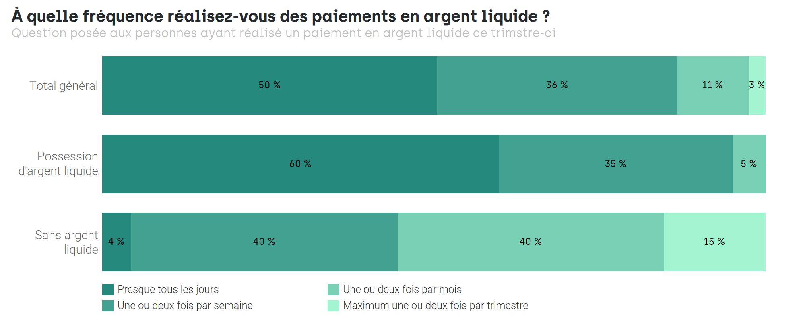
Un tel résultat global conforte le caractère commun de l’argent liquide. Car si les premières questions avaient montré la part importante des personnes en possession d’espèces, on montre ici à quel point le cash reste fréquemment utilisé par les chalands bruxellois.
Cette fréquence élevée s’explique très certainement par le contexte d’utilisation. En effet, l’argent liquide est principalement utilisé par les répondants pour réaliser des achats alimentaires et/ou de première nécessité. Qu’il s’agisse de courses réalisées dans un commerce (citées par 71 % des répondants), sur un marché (65 %) ou de consommations faites dans un établissement HoReCa (62 %), le cash semble donc être surtout utilisé pour des motivations du quotidien et son utilisation ne revêt pas un caractère exceptionnel.
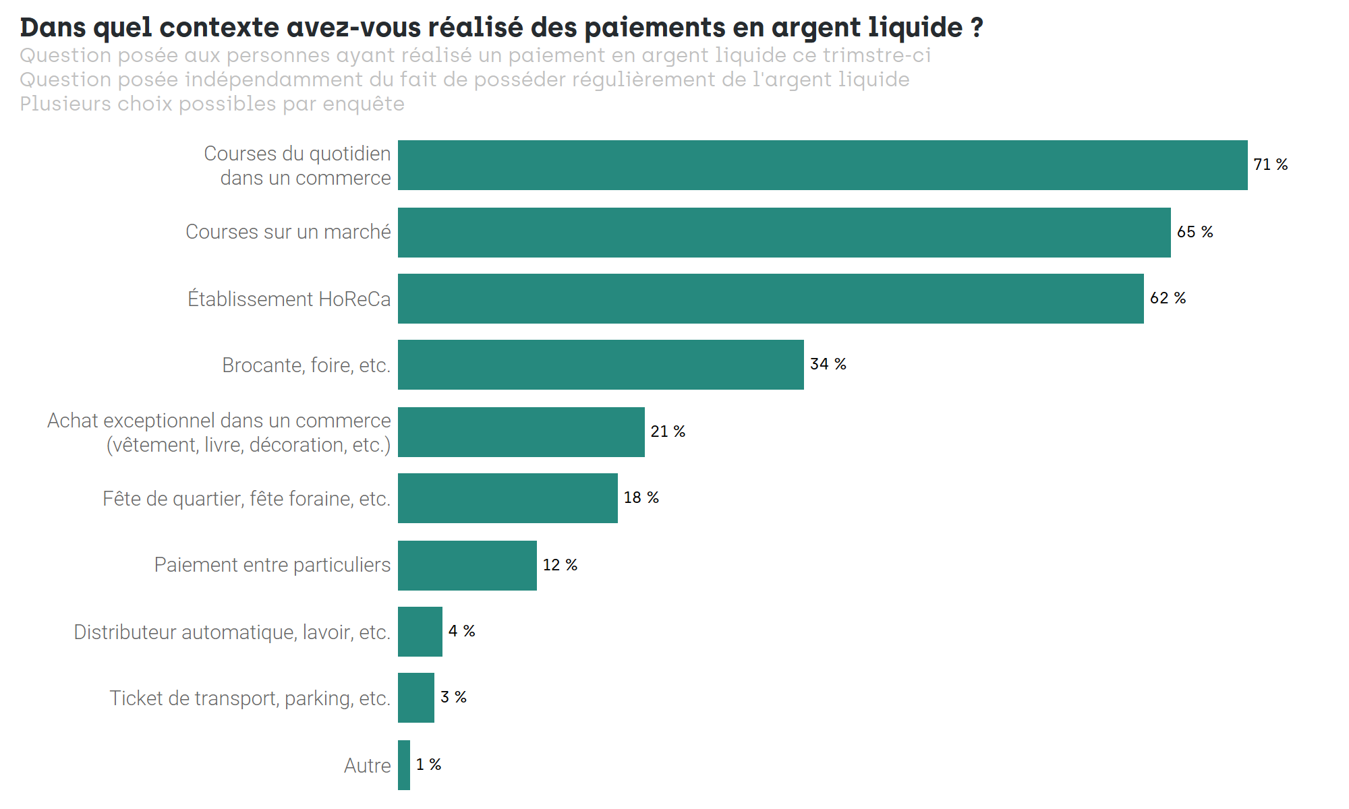
Au vu de ces résultats, il est donc normal d’observer une telle différence de score avec les contextes de paiement plus rares tels que l’achat de biens non courants (vêtements, objet culturel, décoration, etc.) acquis sur une brocante (34 %) ou dans un commerce (21 %), la participation à des festivités (18 %), le paiement à un particulier dans le cadre d’un achat seconde main ou d’un service rendu (12 %), l’achat dans un distributeur automatique (4 %) ou l’achat d’un ticket de transport ou de parking (3 %).
Outre la fréquence à laquelle nous réalisons nos achats alimentaires, un autre élément pourrait expliquer la plus grande utilisation du cash dans un contexte quotidien : le montant à payer. Si l’enquête ne permet pas de valider cette hypothèse, le focus group a clairement montré que les personnes ont davantage tendance à utiliser de l’argent liquide pour régler des petits montants et non des grosses dépenses (généralement réglées par carte de banque). Cette observation rejoint celle faite dans l’étude de la BCE où, jusqu’à 30 € facturés, l’argent liquide reste le premier mode de paiement utilisé (52 % des transactions étudiées). Et il conserve encore une place importante pour les paiements supérieurs à 100 € (31 %).
À noter qu’il n’y a pas de fortes variations de comportements selon le profil des répondants. La seule différence concerne les paiements réalisés sur les marchés qui constituent le premier lieu d’utilisation du cash pour les personnes n’ayant généralement pas d’argent liquide sur elles. Ce résultat s’explique très certainement par le phénomène de contrainte observé plus haut, où l’absence de mode de paiement électronique, qui est plus répandue dans les marchés, induit un usage presque obligatoire du cash.

Argent liquide et modes de paiement électroniques
Si l’argent liquide semble être souvent utilisé par les répondants, il est intéressant de comparer son utilisation à celle des paiements électroniques. Pour cette partie, le questionnaire se focalise sur les paiements réalisés dans un magasin ou un établissement HoReCa et ce, afin d’exclure tous les paiements réguliers et/ou ceux qui ne sont pas (ou très rarement) réalisés en argent liquide (loyer, factures, etc.). Les résultats de la section précédente confortent ce choix puisque le cash est essentiellement utilisé dans les établissements commerciaux.
Globalement, on observe une égalité presque parfaite concernant la fréquence d’utilisation de l’argent liquide et des cartes de paiement. Entre 67 et 69 % des répondants affirment utiliser ces deux modes au moins une fois par semaine, avec un léger avantage pour le cash. Ainsi, même si la première section de cette enquête montrait l’importance de l’argent liquide dans notre quotidien, les résultats présentés ici montrent que la carte de paiement occupe une place tout aussi importante dans nos vies.
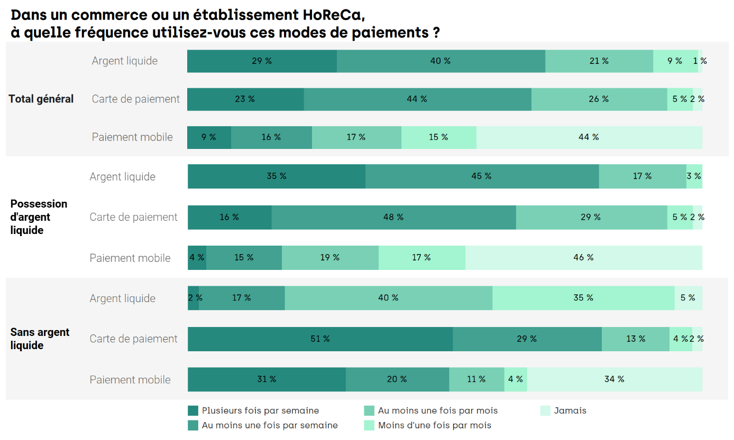
À noter que dans les résultats de l’enquête BCE, 45 % des transactions analysées sont réalisées avec du cash et 48 % avec une carte de paiement, faisant de la Belgique un des quatre pays européens où les habitants utilisent davantage le paiement par carte (après la Finlande, les Pays-Bas et le Grand-Duché de Luxembourg). Les deux modes de paiement sont donc également proches en termes de fréquence d’utilisation, même si le rapport de force s’inverse. Bien que les deux méthodologies employées soient différentes, on peut émettre l’hypothèse que la Région de Bruxelles-Capitale présente une spécificité par rapport au reste du pays concernant l’utilisation de l’argent liquide.
En distinguant les résultats selon le fait de posséder ou non de l’argent liquide sur soi, quelques différences peuvent être observées. Les personnes possédant souvent du cash ont surtout recours à ce mode de paiement (80 % en ont un usage au minimum hebdomadaire), mais la carte constitue un mode alternatif très souvent utilisé (64 % selon la même fréquence). À l’inverse, les autres utilisent majoritairement la carte de paiement (80 % en ont un usage hebdomadaire), mais le cash est peu utilisé (19 % selon la même fréquence). Au vu des résultats obtenus précédemment, on est en droit de penser que la part de l’argent liquide serait encore plus faible dans le second groupe si certains paiements n’avaient pas dû être réglés en cash par obligation.
Si leur progression est souvent évoquée, les paiements mobiles ne semblent pas autant installés dans les habitudes des personnes interrogées. En effet, près de la moitié des répondants n’a jamais fait usage de ce mode de paiement et moins de 20 % l’utilisent de manière hebdomadaire. On note toutefois une utilisation plus fréquente chez les personnes ne possédant généralement pas d’argent liquide. Les paiements mobiles y sont le deuxième mode utilisé devant le cash (51 % de ce sous-groupe utilisent leur mobile de façon hebdomadaire). Sur ce point, les résultats se rapprochent des constats faits durant le focus group où les personnes ayant un profil de « virtuel » évitent au maximum l’utilisation de l’argent liquide et utilisent les moyens alternatifs.
Quelques différences sont également à noter selon le profil des répondants. D’une part, les personnes les plus âgées n’utilisent que très peu le paiement mobile (7 % des plus de 60 ans l’utilisent toutes les semaines tandis que 74 % ne l’ont jamais utilisé) alors que les jeunes sont ceux qui s’en servent le plus régulièrement (37 % chez les moins de 25 ans en font usage de manière hebdomadaire). D’autre part, les personnes étant a priori à hauts revenus ont davantage recours au paiement mobile (71 % des cadres selon la même fréquence) que les personnes à moins hauts revenus (65 % des personnes sans emploi ou au foyer ne l’ont jamais utilisé).
À noter que ce contraste selon la situation professionnelle se marque aussi pour l’usage des deux autres modes de paiement. On constate en effet une plus grande utilisation du cash par rapport à la carte pour les personnes qui ont a priori un revenu plus faible (entre 75 et 85 % des répondants ayant un profil « ouvrier », « sans emploi » ou « au foyer » utilisent le cash toutes les semaines, mais atteignent à peine 50 % d’utilisation de la carte bancaire sur cette même fréquence d’utilisation). Inversement, les « cadres », les « employés » et les « indépendants » utilisent plus régulièrement la carte bancaire pour réaliser des paiements.
Si, à l’échelle de l’échantillon, la carte et le cash semblent utilisés à la même fréquence, ces derniers résultats montrent une certaine variabilité d’utilisation selon le profil du répondant. Dès lors, il est intéressant de se pencher sur la perception qu’ont les chalands vis-à-vis des modes de paiement. En effet, ces informations peuvent apporter un éclairage sur les motivations poussant à privilégier un mode à un autre. Le questionnaire aborde cette thématique en demandant aux personnes interrogées d’identifier les avantages procurés, d’une part, par l’argent liquide et, d’autre part, par les paiements électroniques (englobant les paiements par carte et par mobile).
Le résultat le plus saillant montre que les deux modes de paiement sont d’abord - et tous les deux - considérés comme faciles à utiliser. En effet, cet aspect est cité par 52 % des répondants tant pour l’argent liquide que pour les paiements électroniques. À noter toutefois une légère différence de résultats selon l’âge : l’argent liquide obtient un meilleur score pour les personnes âgées (58 % contre 46 % pour les paiements électroniques) et un moins bon score chez les plus jeunes (40 % contre 55 %).
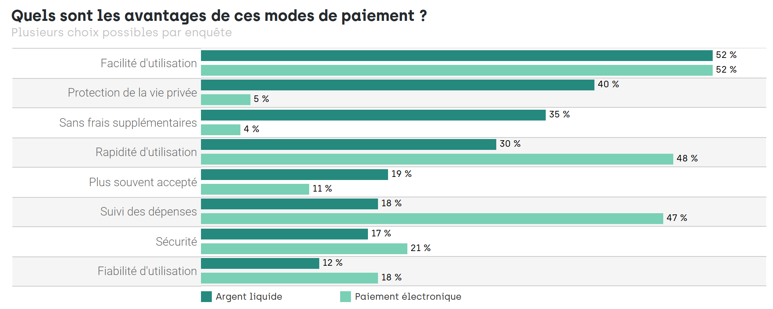
Si l’argent liquide et les paiements électroniques sont tous deux perçus comme faciles à utiliser, on est en droit de penser que privilégier un mode de paiement à un autre est induit par d’autres éléments. Pour l’argent liquide, les avantages cités ensuite sont la protection de la vie privée (évoquée par 40 % des répondants) et la garantie de ne pas avoir à payer des frais de transaction supplémentaires (35 %). Il est intéressant de noter que ce sont également les deux thématiques sur lesquelles les paiements électroniques présentent les résultats les plus faibles (5 % et 4 %). Avec une telle différence de scores, il est très probable que toute personne sensible à ces deux aspects préférera l’usage de l’argent liquide.
La rapidité d’utilisation de l’argent liquide est le quatrième avantage le plus cité et est évoquée par 30 % des répondants. Sur cet aspect, cela reste un moins bon score que celui obtenu par les paiements électroniques (48 %) où cette thématique arrive en deuxième position. La facilité de faire le suivi de ses dépenses ferme le podium des paiements électroniques avec un score de 47 %, soit un résultat bien supérieur à celui de l’argent liquide (17 %).
Sur les thématiques restantes, les différences sont moins importantes entre les deux modes de paiement. Les alternatives au cash sont jugées par les répondants comme étant plus sûres (21 % contre 17 % pour l’argent liquide) et plus fiables (18 % contre 12 %). Si on pouvait s’attendre à de meilleurs résultats (sentiment de sécurité quand on ne transporte pas de billets), l’apparition des paiements sans contact et la possibilité de perdre des petits montants en cas de vol ont été cités quelques fois et jouent en défaveur des modes alternatifs au cash. Concernant la fiabilité, la carte et le paiement mobile sont rarement sources d’erreur quand il s’agit de régler un montant (contrairement à l’argent liquide où les manipulations peuvent entraîner de mauvais comptes), mais les répondants ont mentionné avoir souvent été confrontés à des terminaux qui ne fonctionnent pas, des cartes bancaires qu’il faut scanner plusieurs fois avant que le paiement soit validé, etc. Ces quelques soucis techniques impactent le résultat sur cet aspect.
À noter que la liste des avantages comportait l’acceptation du mode de paiement dans les établissements commerciaux. Bien qu’il ait été peu cité, l’argent liquide présente un meilleur résultat (19 % contre 11 %). Sur cette thématique, les répondants ont dû répondre à une autre question visant à déterminer leur position vis-à-vis de l’obligation des commerçants à accepter plusieurs modes de paiement (argent liquide et un mode de paiement électronique). La majorité des répondants opte pour la présence obligatoire de ces deux options (73 %). La principale raison évoquée est la liberté de paiement, c’est-à-dire le fait qu’un client puisse régler comme il le souhaite son achat. Malgré un résultat bien moindre (16 %), la réponse arrivant en deuxième lieu invoque le fait de ne rien imposer aux commerçants et leur laisser proposer le(s) mode(s) qu’ils souhaitent.
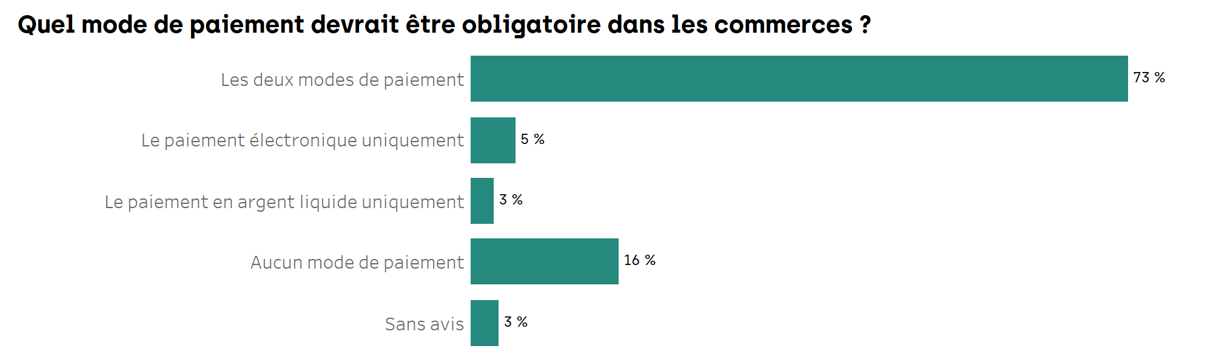

Utilisation des distributeurs de billets
Après avoir observé le rapport des répondants aux différents modes de paiement, il s’avère intéressant de se pencher sur leur comportement vis-à-vis du retrait des espèces. Le but de cette section est d’objectiver le degré d’utilisation des ATM et ainsi nourrir les réflexions sur le devenir du réseau d’appareils.
Assez logiquement, cette section de l’enquête s’amorce par une question simple : avez-vous retiré de l’argent liquide ce trimestre-ci ? La majorité des répondants répond favorablement à cette question (97 %), montrant à quel point le retrait d’argent liquide reste un geste fréquent pour l’essentiel de l’échantillon. Étant donné l’utilisation importante du cash observée dans la première section de l’enquête, un tel résultat semble logique.
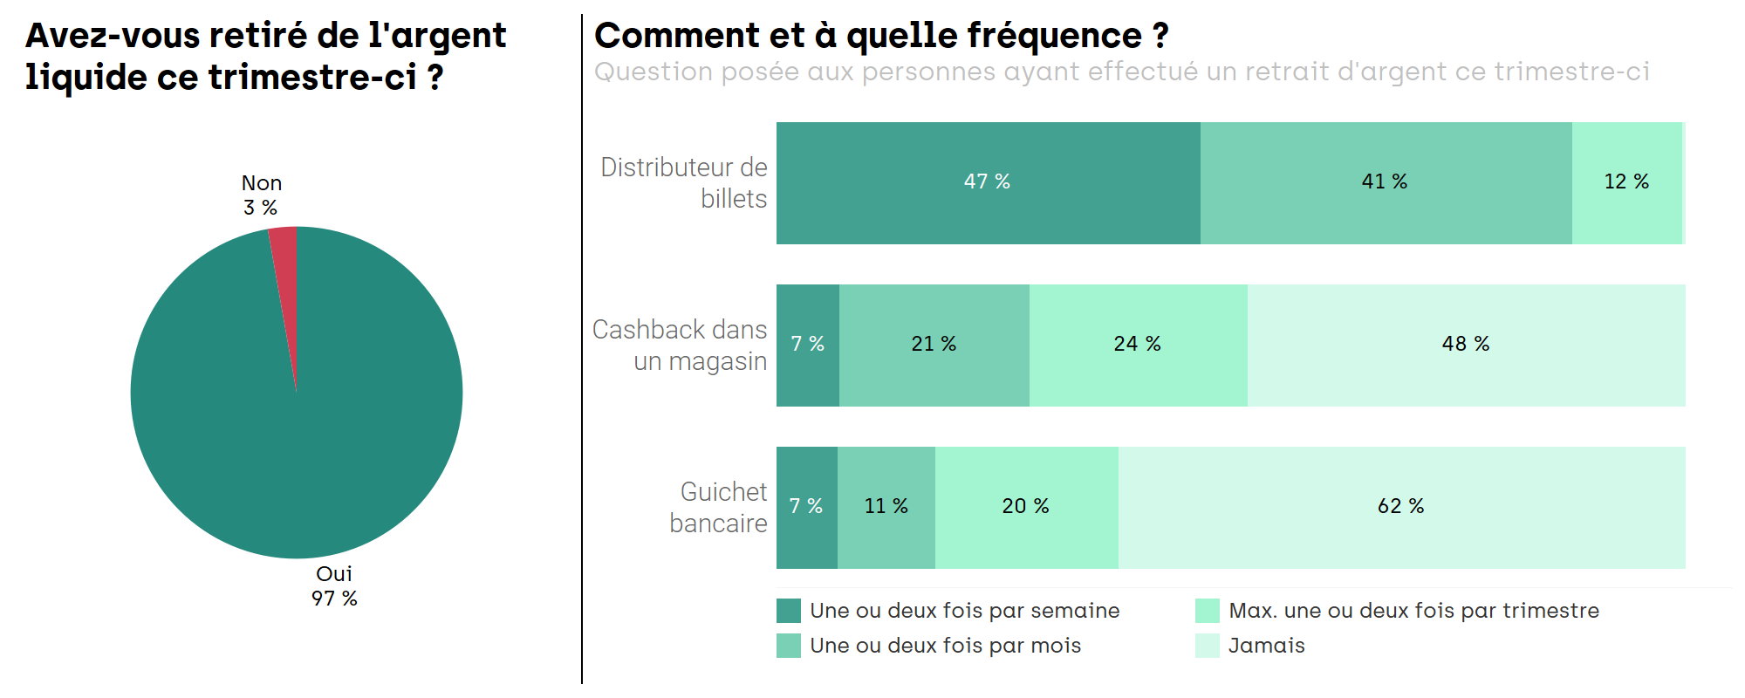
Au-delà du simple fait de retirer de l’argent, il est intéressant de se pencher sur le lieu de retrait et sur la fréquence de passage des répondants. Les résultats montrent clairement que les distributeurs de billets restent le principal moyen de retrait d’espèces. En effet, parmi les personnes ayant retiré de l’argent, 47 % déclarent s’y rendre au moins une fois par semaine et la totalité des personnes ayant répondu à cette question ont utilisé un ATM durant le trimestre écoulé. À titre de comparaison, le cashback en magasin ainsi que le retrait au guichet bancaire atteignent seulement 7 % sur la fréquence hebdomadaire tandis que la part des répondants n’ayant pas utilisé ces modes de retrait sur le trimestre écoulé s’élève respectivement à 48 % et 62 %.
Pour le retrait au guichet, si on est en droit de croire qu’il s’agit d’un mode de retrait voué à disparaitre (en raison des évolutions opérées par les institutions bancaires au sein de leurs agences), il est intéressant de constater qu’une partie de l’échantillon a encore recours à l’assistance du personnel bancaire pour avoir accès à son argent. Au regard de ces résultats, il convient de s’assurer que les institutions bancaires continuent d’offrir un service au guichet, ne serait-ce que pour garantir un service de qualité auprès des personnes ayant besoin d’être accompagnées dans leurs opérations.
Concernant le cashback en magasin, c’est-à-dire le retrait d’argent en complément d’un achat dans un commerce, il s’agit donc du deuxième moyen le plus utilisé par les répondants pour récupérer des espèces. Au vu de la différence de fréquence avec le retrait en ATM, il s’agit toutefois d’un mode de retrait « d’appoint ». Cela s’explique très certainement par la non-généralisation de ce service dans les magasins de la Région. Si les grandes enseignes pratiquent volontiers le cashback (car il permet de faire une économie sur la gestion et le transport des espèces et offre un gain de sécurité aux caisses), les commerces indépendants ne le proposent que très rarement. En effet, l’ajout de ce service est perçu comme un risque de favoriser les achats de faibles montants. Or, les frais de transaction étant fixes, les commerçants craignent de réaliser surtout des ventes sur lesquelles ils ne font presque aucune marge bénéficiaire.
Si on se penche sur les différents profils de répondants, on observe une fréquence de retrait plus faible pour deux types de public. En premier lieu, et en toute logique, les personnes portant rarement de l’argent liquide sur elles. Ensuite, en analysant le résultat selon l’âge des répondants, ce sont les plus jeunes qui retirent moins fréquemment de l’argent liquide. Encore une fois, ces résultats qui font écho aux observations des deux sections précédentes.
Mais l’élément le plus intéressant à retenir reste la différence qui se marque selon le taux d’équipement en ATM des noyaux. Pour les espaces commerçants sans appareil, la proportion de personnes retirant de l’argent de manière hebdomadaire est de 37 % là où toutes les autres classes de noyaux sondées présentent des scores variants entre 49 % et 57 %. Avec de tels résultats, on peut émettre l’hypothèse que la fréquence de retrait d’espèces aux ATM est bien liée à la présence d’appareils à proximité. On est alors en droit de réévaluer l’argument soulevé par les banques quant à la diminution du nombre de retraits et justifiant la diminution du nombre de distributeurs en Belgique.
Si l’accès au retrait d’espèces constitue un enjeu majeur dans l’analyse de la reconfiguration du réseau ATM, les appareils offrent d’autre services qu’il est intéressant d’évaluer au travers de l’enquête. L’exemple le plus évident reste le dépôt d’argent dont l’utilisation doit être appréciée puisque, à terme, l’accord fédéral prévoit qu’au sein du réseau Batopin, au minimum un appareil sur deux propose ce service.
Dans cette optique, les répondants sont invités à déclarer s’ils utilisent les ATM pour d’autres raisons que le retrait de billets. Globalement, le dépôt d’argent est la deuxième fonctionnalité utilisée, mais seulement 35 % des répondants y ont recours (avec néanmoins des variations selon certaines catégories de personnes : 58 % des indépendants s’en servent, seulement 19 % des personnes âgées l’utilisent, etc.). De légères différences se marquent également selon le degré d’équipement des noyaux puisque les espaces les mieux équipés obtiennent un score proche des 50 % là où ceux qui n’ont pas d’appareils ont les moins bons résultats (23 %). Encore une fois, ce score montre à quel point l’absence d’un service impacte directement sa plus faible utilisation sur une partie du territoire.
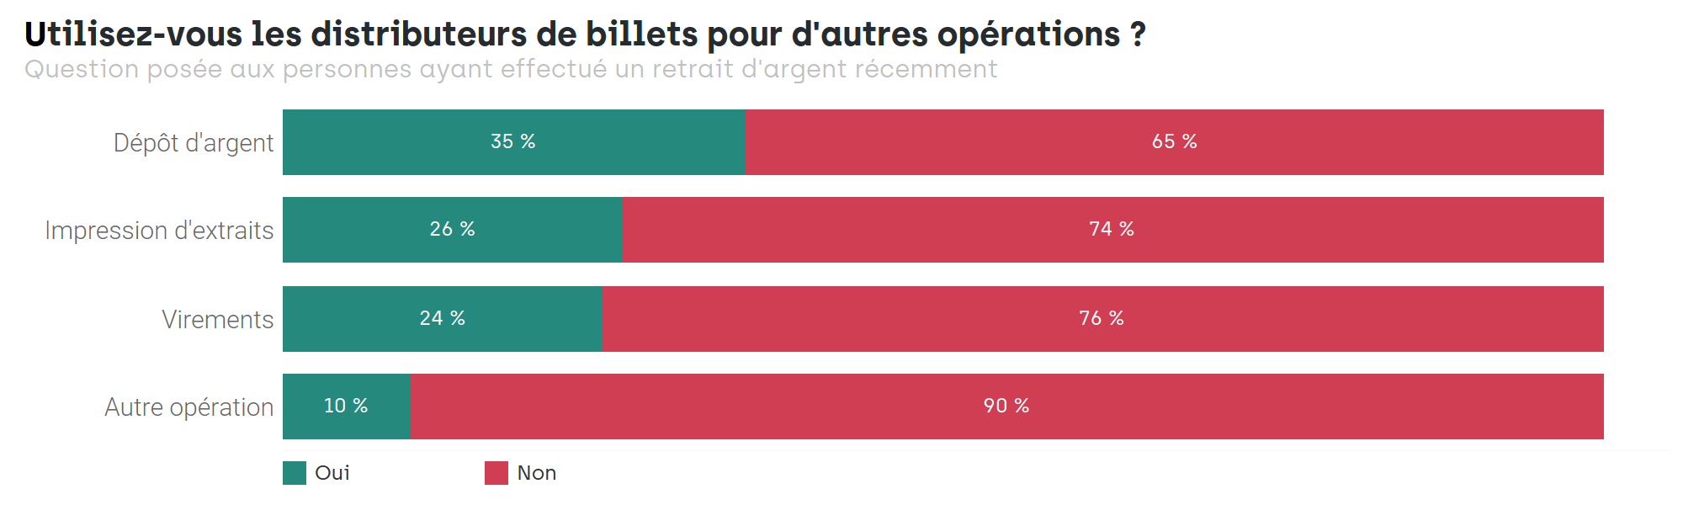 Concernant les autres opérations, l’impression d’extraits et la réalisation de virements aux appareils ne sont utilisées que par un quart des répondants (respectivement 26 % et 24 %), très certainement en raison de leur moindre nécessité et/ou des solutions alternatives numériques existantes. Encore une fois, on observe une différence générationnelle où les proportions se montrent plus importantes chez les plus de 60 ans (36 % et 31 %) et plus faibles chez les jeunes (15 % et 20 %). Si la fonction « dépôt » - davantage liée à l’activité du répondant - ne devrait a priori pas être moins utilisée à moyen terme, on est en droit de penser que le recours à ces deux autres fonctions pourrait être de moins en moins fréquent à l’avenir.

Évaluation du réseau de distributeurs
La suite de l’enquête continue de creuser la question du réseau d’ATM. Plus spécifiquement, elle cherche à connaitre la satisfaction globale qu’en ont les répondants en demandant aux répondants d’apprécier l’accessibilité générale des appareils.
Sur ce point, les personnes enquêtées montrent un taux de satisfaction relativement faible puisque le taux global atteint seulement 47 %. Moins d’un répondant sur deux juge donc qu’il est (très) facile d’accéder à un distributeur de billets. Un tel résultat montre déjà un certain mécontentement général quant au réseau. Il conviendra donc de l’améliorer afin de satisfaire davantage les usagers de la Région de Bruxelles-Capitale.
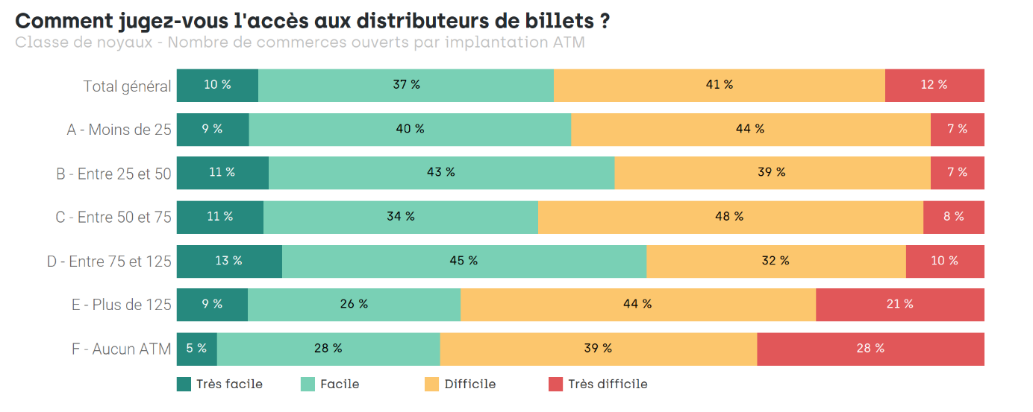
En se penchant sur les différents profils de répondants, on constate peu de variabilité si ce n’est un taux de satisfaction plus élevé chez les plus jeunes (58 % chez les moins de 25 ans) que chez les plus âgés (40 % pour les plus de 40 ans et les plus de 60 ans). En revanche, c’est bien le taux d’équipement en ATM des noyaux sondés qui génère les plus importantes différences dans les résultats : les classes de noyaux les moins bien équipés (classe E) et ceux sans ATM (classe F) présentent respectivement un taux de satisfaction de 35 % et 33 %. C’est également dans ces deux classes que la part des personnes considérant l’accès aux ATM « très difficile » atteint un score de 21 % et 28 % là où les autres espaces sondés ne dépassent pas les 10 %.
Si la section précédente avait montré la plus faible utilisation des ATM dans les lieux les moins desservis par ce service, on observe ici qu’il y a un réel mécontentement vis-à-vis de cette absence. Cela conforte l’idée que les usagers sondés dans les noyaux commerçants les moins équipés semblent retirer moins souvent de l’argent par contrainte (et non par choix) et que cette contrainte suscite un manque de satisfaction.
Si l’insatisfaction constatée est déjà une information intéressante en soit, le saut qui sépare les deux dernières classes de noyaux des autres classes est également saillant. À partir des classes de noyaux « D » ou supérieures, le taux de satisfaction est bien meilleur. On peut donc émettre l’hypothèse que les usagers ressentent comme suffisant l’accès aux ATM dès qu’il y a au moins une implantation ATM par tranche de 125 commerces ouverts. À l’instar du « critère de disponibilité » utilisé dans l’accord gouvernemental et calculé au départ des données de population, il serait pertinent d’évaluer le nombre d’implantations nécessaires à un espace commerçant en fonction du nombre de points de vente qu’il accueille.
Outre l’appréciation générale du réseau, l’enquête se penche sur des aspects plus spécifiques de ce dernier, permettant ainsi d’affiner notre connaissance du ressenti des répondants. En déclinant la question précédente selon six thématiques spécifiques, les résultats sont à peine meilleurs. Le nombre d’implantations et d’appareils à disposition sont particulièrement pointés et présentent les moins bons scores (42 % et 46 % de satisfaction), ce qui reflète l’appréciation générale du réseau observée précédemment.
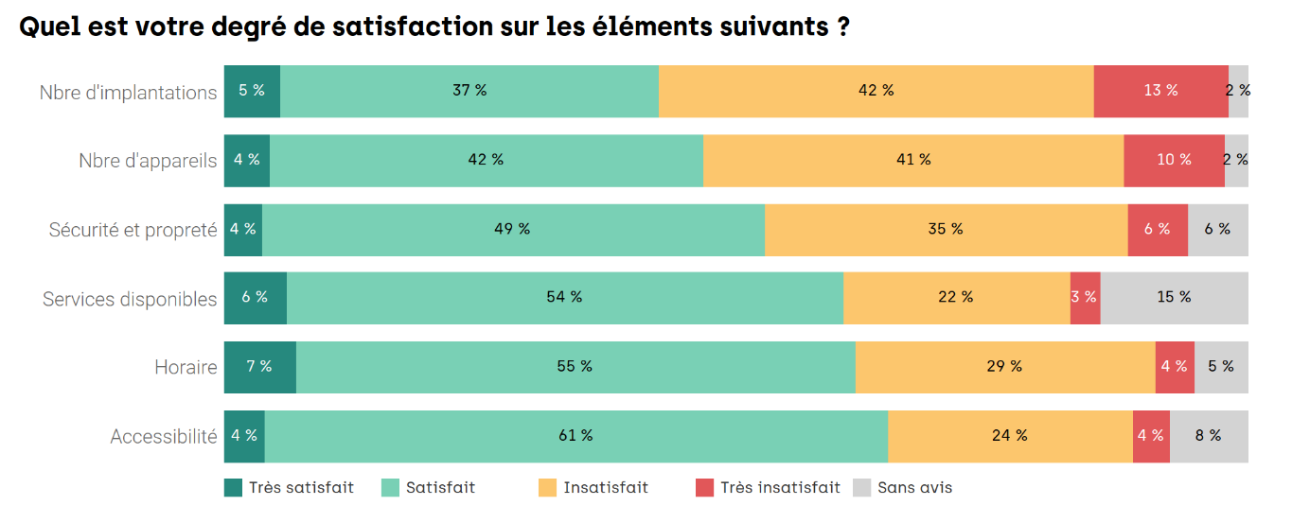
La sécurité et la propreté des implantations présentent également un faible degré de satisfaction puisque seulement 53 % des répondants les jugent (très) satisfaisantes. Si l’état général des locaux est parfois mentionné (vitres cassées, graffitis, déchets, etc.), c’est essentiellement la présence de mendiants ou de personnes en état d’ébriété devant ou dans les locaux qui est mentionnée comme problématique par les répondants. À cela s’ajoute le sentiment d’insécurité pour les distributeurs situés sur la voie publique. Bien que sur ces deux aspects, la responsabilité doive être partagée entre les institutions bancaires et les administrations en charge de l’ordre public, les faibles résultats prêtent à penser que la configuration actuelle des implantations ATM (généralement des locaux en libre accès sans présence humaine, du moins en soirée) n’est peut-être pas la proposition la plus adaptée au public et qu’une réflexion doit être amorcée pour améliorer cette dernière.
Avec presque deux tiers de répondants satisfaits, les trois derniers éléments semblent moins problématiques. Pour les services disponibles, la faible utilisation des ATM pour pratiquer d’autres opérations explique très certainement ce résultat ainsi que la plus forte proportion de personnes « Sans avis » sur la question. Quant aux horaires des lieux, les opérateurs tendent à satisfaire les clients en proposant des locaux avec de larges heures d’ouverture (quand ils ne sont pas sur la voie publique donc accessibles en permanence). Finalement, sur l’accessibilité, la plupart des personnes ayant évalué négativement cet aspect mentionnent les conditions difficiles pour les PMR (portes non automatiques, appareils en hauteur difficiles d’accès pour les personnes en chaise roulante, accès compliqué pour les ATM localisés dans les stations STIB, etc.). Si le degré de satisfaction est relativement haut sur cet aspect, il convient de le relativiser puisqu’une part importante de la population n’est pas concernée par le manque de mobilité et risque de mal évaluer l’accessibilité.
Le questionnaire permettant aux répondants de formuler des remarques libres en fin d’enquête, deux éléments sont revenus régulièrement et auraient pu être évalués dans cette section : la disponibilité des billets et le fonctionnement des appareils. En effet, de nombreux répondants ont témoigné s’être déplacés pour retirer de l’argent et être confrontés à des ATM indisponibles (pannes techniques ou vandalisme) ou des ATM sans (petites) espèces. S’il est difficile de quantifier le ressenti général de l’entièreté des répondants sur ces thématiques, ce sont deux aspects qu’il est nécessaire de mentionner.

Synthèse des résultats de l’enquête auprès des chalands
En réalisant plus de 1 000 enquêtes dans 36 noyaux commerçants de la Région de Bruxelles-Capitale, hub.brussels a objectivé de nombreux éléments quant au rapport qu’ont les Bruxellois vis-à-vis de l’argent liquide et du réseau de distributeurs de billets. En voici une synthèse.
D’abord, on peut constater à quel point le cash occupe toujours une place importante dans le quotidien de nombreuses personnes. Le fait de posséder de l’argent sur soi reste ancré dans les comportements, notamment pour prévenir toute éventualité. À noter toutefois une plus faible possession d’espèces chez les plus jeunes.
Indépendamment d’avoir régulièrement de l’argent liquide sur soi, presque tous les répondants ont réalisé des paiements en cash dans le trimestre précédant l’enquête. Les principaux bénéficiaires des paiements réalisés avec ce mode sont les commerçants (qu’ils soient ambulants ou sédentaires), particulièrement ceux vendant des produits nécessaires à la vie quotidienne (magasins d’alimentation généralistes et spécialisés, kiosques, pharmacies, etc.) et les établissements HoReCa.
En parallèle, les modes de paiements électroniques se montrent tout aussi importants, notamment la carte de banque. Si on observe une utilisation du cash moins fréquente chez les jeunes et les plus nantis, les deux modes de paiement sont néanmoins utilisés de manière hebdomadaire pour l’essentiel des répondants de l’échantillon.
Par ailleurs, les deux modes de paiement sont considérés comme faciles à utiliser. En revanche, les répondants considèrent, d’une part, l’argent liquide comme favorisant l’anonymat et limitant les frais de paiement. D’autre part, les solutions alternatives au cash sont perçues comme étant plus rapides à utiliser et assurant un meilleur suivi des dépenses.
L’absence de réelle prédominance d’un mode de paiement se marque également dans l’attente des modes acceptés chez les commerçants puisque les répondants souhaitent que les points de vente continuent d’accepter les deux modes alternatifs.
Concernant les distributeurs de billets, la quasi-totalité des répondants a réalisé un retrait d’argent dans le trimestre précédant l’enquête et nombre d’entre eux indique retirer fréquemment des espèces. Les distributeurs restent le mode de retrait privilégié par les répondants, loin devant le cashback en magasin ou le guichet bancaire. À noter que les ATM sont également utilisés pour le dépôt d’argent, notamment par les indépendants.
Globalement, l’évaluation du réseau de distributeurs présente un faible taux de satisfaction. C’est essentiellement le manque d’accessibilité à l’argent liquide qui est critiqué (au travers du nombre d’implantations et d’appareils jugé insuffisant) et la sécurité aux points de retrait. Ce sentiment d’insatisfaction est d’autant plus fort dans les espaces commerçants peu (ou non) équipés en ATM.
Par ailleurs, le taux d’équipement en ATM des noyaux influence également la fréquence d’utilisation des appareils puisque ce sont les personnes sondées dans les quartiers les moins bien équipés qui retirent le moins fréquemment des espèces.

Les paiements électroniques, un mal nécessaire pour les commerçants ?

Méthodologie et échantillonnage
Afin de confronter les points de vue, une enquête similaire à celle réalisée auprès des chalands a été menée auprès des commerçants de la Région. Elle permet de voir si les avis divergent sur certaines questions entre ces deux publics, mais surtout de questionner les personnes dont l’entreprise est directement impactée par les évolutions du secteur bancaire.
Par ailleurs, les résultats de l’enquête réalisée auprès de chalands ont montré que les établissements commerciaux sont le premier endroit où les usagers utilisent leur argent liquide. Il paraissait donc important d’entendre l’avis d’un acteur majeur contribuant à la circulation des espèces.
À noter que cette enquête se focalise uniquement sur les entrepreneurs-commerçants. Elle exclut donc les points de vente appartenant aux réseaux d’enseignes. Ce choix méthodologique vise à favoriser le taux de réponse puisque, d’une part, la prise de contact avec les gérants ou franchisés d’une grande enseigne est plus difficile et, d’autre part, ils sont parfois tenus par un droit de réserve imposé par leur maison-mère.
En excluant les commerces appartenant à un réseau d'enseignes, ce sont plus de 18 500 établissements commerciaux qui correspondent au focus de l'enquête (soit approximativement 85 % de l’offre commerciale en activité). Pour garantir la robustesse des résultats, un minimum de 1 000 enquêtes doit être récolté.
Concernant la représentativité, trois séries de quotas sont fixées pour que les résultats reflètent au mieux l’avis de l’ensemble des entrepreneurs-commerçants bruxellois. Les enquêtes doivent donc se répartir équitablement suivant les différents types de commerces, les zones postales et les classes de noyaux commerçants définies à partir du taux d’équipement en ATM. Pour les deux premiers, il s’agit de respecter la part qu’occupe un type de commerce et une entité postale dans l’offre commerciale régionale (avec néanmoins un minimum de 10 enquêtes pour les groupes de commerces et les zones postales les moins importants en nombre). Pour le taux d’équipement en ATM, la méthodologie est similaire à l’enquête réalisée auprès des chalands, mais elle se distingue par la prise en compte des établissements localisés hors noyau. En effet, ces derniers représentent approximativement 37 % de l’offre commerciale en activité. À noter que pour ces points de vente isolés, il n’a pas été possible d’évaluer un taux d’équipement en ATM.
Le questionnaire d’enquête est composé de 25 questions réparties en quatre thématiques :
- les modes de paiement acceptés et leur appréciation ;
- les habitudes de paiement de la clientèle ;
- l’utilisation et l’évaluation du réseau ATM ;
- la fiche d’identification du répondant (âge et genre) et du commerce (type et adresse).
Sauf mention contraire, les traitements et résultats de cette section sont réalisés sur l’ensemble des enquêtes. Si toutefois des différences se marquent entre les classes de noyaux, les catégories de commerces ou un autre aspect, le texte le mentionnera.
Tout comme les enquêtes réalisées auprès des chalands, cette campagne a été menée par l’équipe de terrain de hub.brussels. Au total, 1 068 enquêtes ont été collectées durant six semaines s’étalant d’août 2023 à septembre 2023. Elles constituent l’échantillon sur lequel sont basés les résultats.
Géographiquement, les enquêtes se répartissent conformément aux quotas fixés pour les plus petites zones postales. Pour celles accueillant davantage de commerces, certaines sont légèrement surreprésentées. Ainsi, Schaerbeek (code postal 1030), Anderlecht (1070) ou Molenbeek-Saint-Jean (1080) ont plus d’enquêtes que le nombre initialement prévu tandis que le centre de Bruxelles (1000), Ixelles (1050) et Saint-Gilles (1060) en ont un peu moins. Cela s’explique par le fait que plusieurs agents travaillent en même temps dans les zones les plus denses du territoire et collectent donc davantage d’enquêtes que ce qui était prévu initialement.
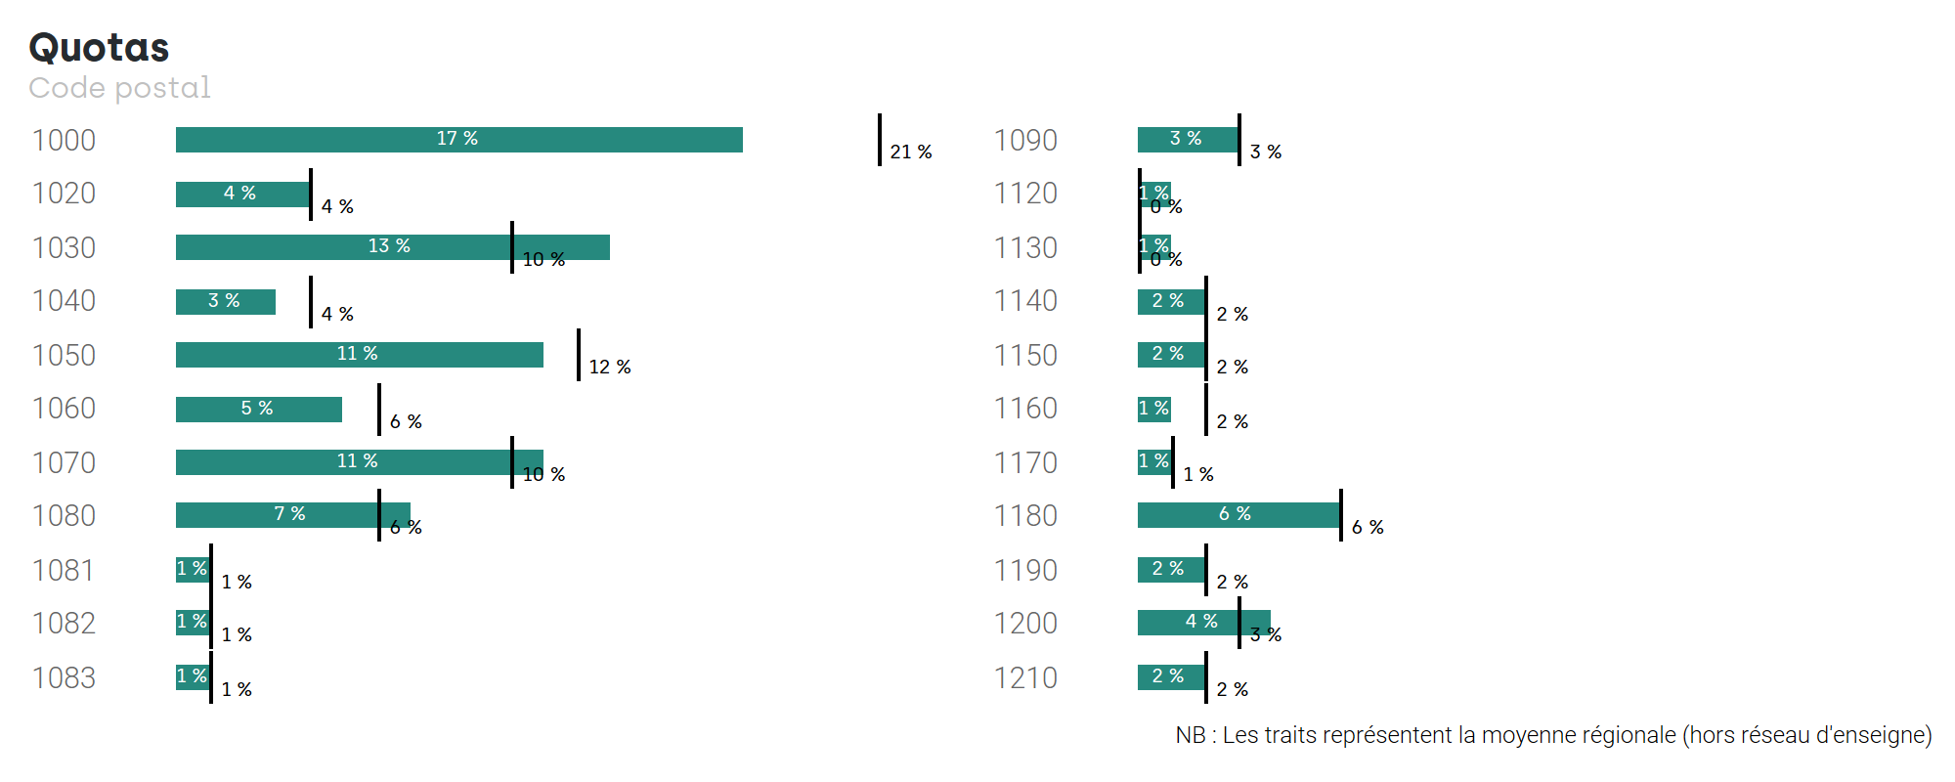
Concernant la bonne répartition des enquêtes selon le taux d’équipement en ATM, les classes de noyaux sont toutes surreprésentées de quelques pourcents au détriment de l’offre localisée hors noyau (22 % des enquêtes contre 37 % attendus). Ce résultat reflète la difficulté de concilier le calendrier de la campagne de terrain à la faible densité commerciale des zones hors noyau (commerces plus éloignés les uns des autres, voire isolés, limitant le nombre d’enquêtes réalisées chaque jour).
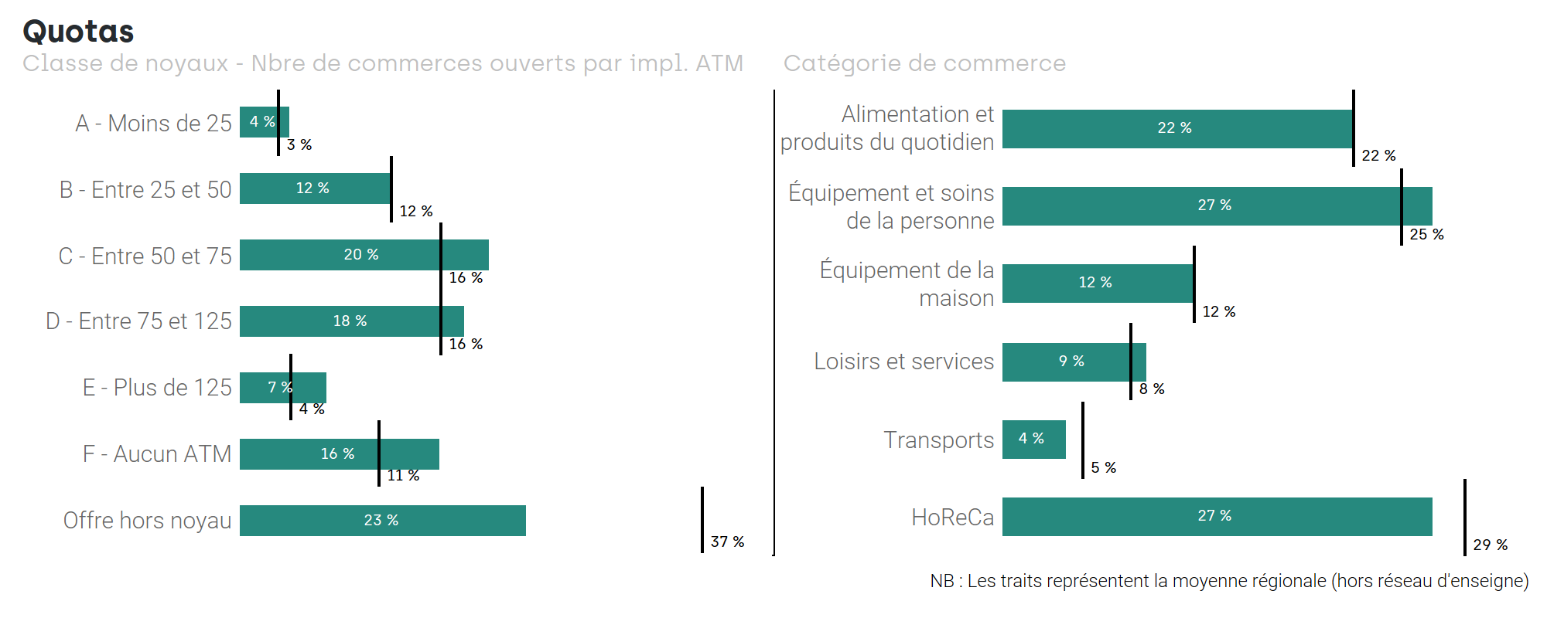
Finalement, pour les catégories de commerces, les établissements HoReCa sont ceux présentant le plus grand écart et sont légèrement sous représentés. L’explication provient des plages d’ouverture de ces établissements (davantage à midi ou en soirée) qui ne correspondent pas aux heures de travail des agents de terrain et limitent donc la réalisation d’enquêtes.
Parallèlement aux quotas, les questions relatives au genre et à l’âge du commerçant permettent d’affiner notre connaissance de l’échantillon de répondants. Si la parité n’est pas atteinte, elle respecte néanmoins la répartition homme-femme du tissu entrepreneurial bruxellois où 27 % des indépendants en activité principale dans les secteurs du commerce et de l’HoReCa sont des femmes. Concernant l’âge, l’échantillon est relativement représentatif également (la répartition des commerçants indépendants en activité principale à Bruxelles est de 5 % pour les moins de 25 ans, 33 % pour les 25-39 ans, 54 % pour les 40-59 ans et 8 % pour les plus de 60 ans).
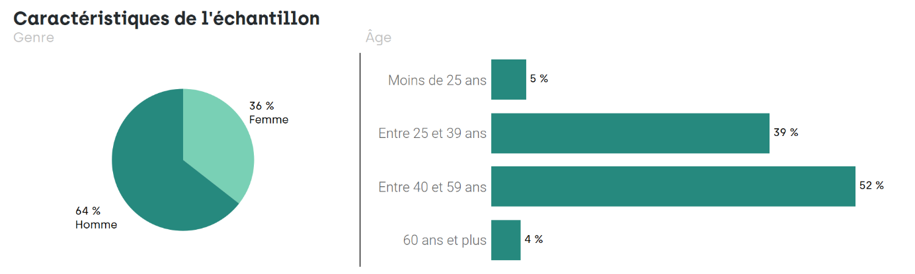

Relation aux modes de paiement
La première partie de l’enquête vise à évaluer les modes de paiement acceptés par les commerçants et permet donc d’évaluer les services proposés dans le tissu commercial bruxellois. À l’instar de l’enquête réalisée auprès des chalands, est également abordée la question du ressenti vis-à-vis de ces différents modes.
Ainsi, l’enquête s’amorce en demandant aux commerçants les modes de paiement qu’ils acceptent dans leur établissement. Par souci de clarté, les réponses ont été regroupées en trois modes :
- Argent liquide ;
- Paiement par carte réalisé sur un terminal, qu’il s’agisse d’un paiement par carte bancaire, carte visa ou toute carte permettant de régler par chèque-repas, écochèque, etc. ;
- Paiement réalisé par smartphone, en ce compris les paiements via une application de type « Payconiq » ou les simples virements bancaires.
Le résultat principal de cette première question se montre évident : proposer différents modes de paiement est la norme chez les commerçants sondés et le tissu commercial semble garantir aux clients le choix du mode de paiement quand il s’agit de régler leurs achats. En effet, 94 % des répondants déclarent offrir plusieurs options à leurs clients (55 % disposent de deux modes et 39 % en proposent trois). Globalement, l’argent liquide et les cartes de paiement restent les moyens les plus souvent acceptés puisque plus de 90 % des commerçants sondés les proposent conjointement. Nous sommes donc loin d’une situation où les commerçants n’autorisent qu’un seul mode de paiement.
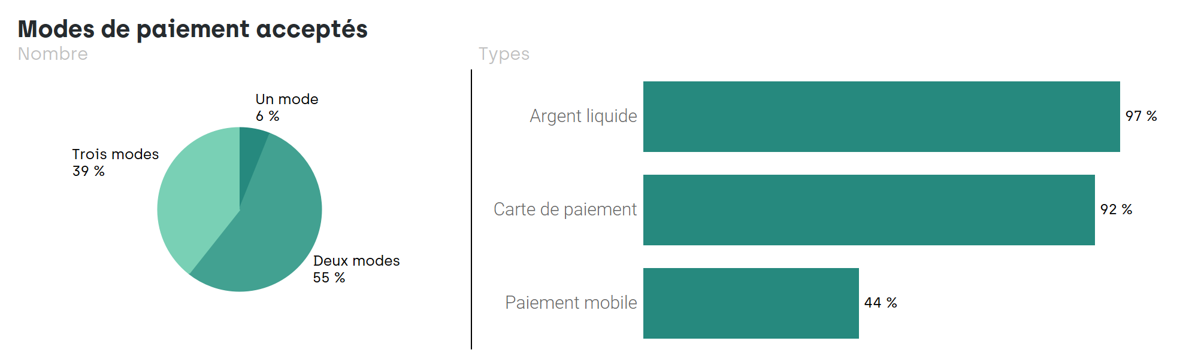
Le paiement mobile arrive quant à lui en troisième position et est proposé par 44 % des établissements sondés. En affinant les résultats selon le nombre de modes proposés, on remarque qu’il est presque absent chez les commerçants offrant un ou deux modes de paiement. On peut donc en déduire qu’il s’agit d’un mode de paiement venant se greffer à l’offre déjà existante. Un tel résultat semble logique étant donné le côté relativement récent de cette technologie.
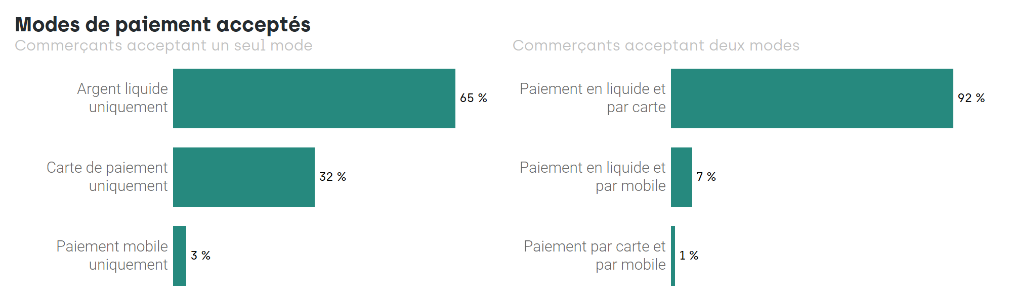
L’analyse du nombre de modes proposés montre aussi que les commerces acceptant un seul mode de paiement sont majoritairement des établissements permettant uniquement les paiements en argent liquide (65 % de ce sous-groupe), suivis de ceux proposant uniquement le paiement par carte (32 %). Si le questionnaire n’aborde pas les raisons de ce choix, les discussions avec les commerçants ont permis d’entrevoir une explication. Proposer uniquement du cash permet aux commerçants d’éviter les frais liés aux terminaux de paiement par carte (location de matériel, frais de transaction, etc.). Quant aux autres, ne pas proposer du cash serait davantage une question de sécurité (pas de caisse). À noter que, par catégorie de commerce, les magasins d’alimentation sont proportionnellement plus nombreux à proposer trois modes de paiement, et donc le paiement mobile (56 % des commerces sondés dans cette catégorie).
L’essentiel des répondants proposant plusieurs modes de paiement, il convient de leur demander leur perception des avantages de chacun d’entre eux. Il s’agit ici d’une question similaire à celle posée aux chalands. Encore une fois, sont confrontés ici l’argent liquide et les paiements électroniques qui englobent le paiement par carte et le paiement mobile.
Pour l’argent liquide, les trois avantages les plus cités par les commerçants sont la facilité d’utilisation, la protection de la vie privée et l’absence de frais. S’il s’agit des mêmes avantages que ceux cités par les chalands, on remarque néanmoins quelques différences de scores et de classement.
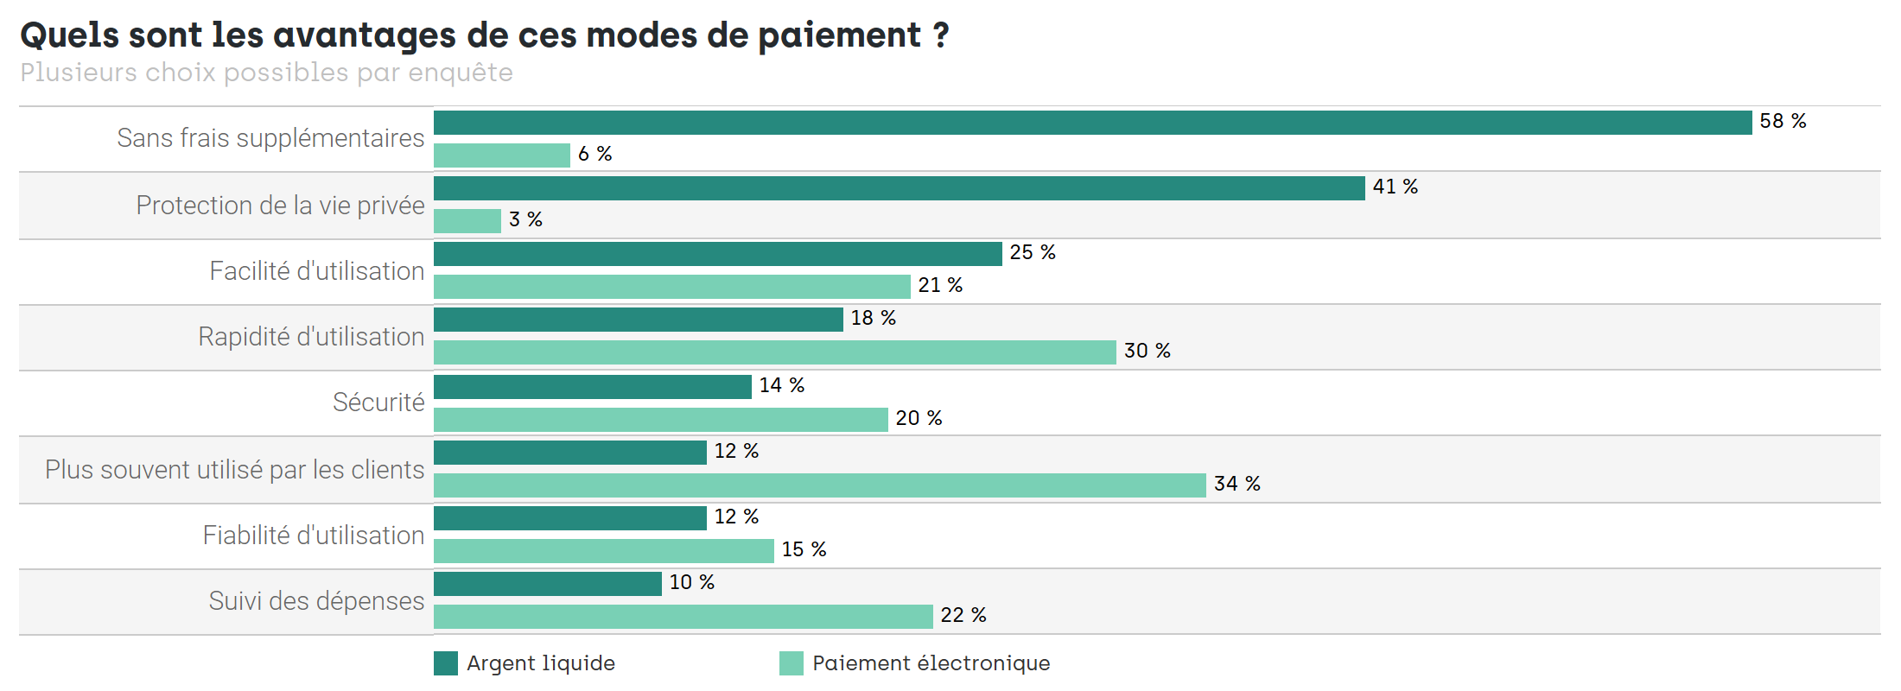
Pour l’absence de frais, elle se place en première position et est mentionnée par 58 % des répondants. Ce résultat est d’autant plus saillant qu’il obtient un score largement supérieur aux autres avantages cités mais, surtout, qu’il contraste avec le score obtenu pour les paiements électroniques (4 %).
La question des frais de transaction a souvent été abordée spontanément par les personnes sondées et les paiements électroniques sont vivement critiqués sur ce point. En effet, nombreux sont ceux qui considèrent comme anormal le fait de perdre une partie de leur marge bénéficiaire quand un achat est réglé par carte et non par argent liquide (actuellement, les frais réglés par Bancontact s’élèvent à 0,2 % du montant, avec un plafond de 0,056 € - ce montant sera bientôt revu à la baisse à la suite du dernier Accord fédéral - tandis que ceux payés, par exemple, avec une carte Visa n’ont pas de plafond et s’élèvent à plus de 1,5 % du montant facturé). Sur ce point, ils oublient néanmoins qu’ils utilisent un service nécessitant certains frais de fonctionnement dont il semble logique de s’acquitter.
Avec un score de 41 %, le deuxième avantage le plus cité pour l’argent liquide est la protection de la vie privée. Les répondants mentionnent que cet avantage touche à la fois leur entreprise, mais également leur clientèle car ils ne jugent pas nécessaire de voir apparaitre le nom de leurs clients dans leurs relevés de transaction. Encore une fois, le contraste avec le résultat obtenu par les paiements électroniques est important puisque les modes alternatifs au cash obtiennent un score de 3 %. S’il est évident que la question n’a pas été abordée, on ne peut cacher le fait qu’une partie des commerçants considère très certainement l’utilisation du cash (ou plutôt l’absence de traçabilité liée aux terminaux de paiement) comme un moyen de ne pas déclarer certaines transactions et de réaliser des économies (sur la TVA notamment). Cet aspect pèse très certainement dans le résultat obtenu par l’avantage « Protection de la vie privée », mais aussi certainement par le précédent.
Alors qu’il était cité en premier lieu par les chalands, la facilité d’utilisation arrive en troisième position avec un score de 25 %. Il s’agit du dernier avantage où l’argent liquide présente un meilleur score que les paiements électroniques (qui obtiennent 21 % sur cet aspect). En effet, tous les avantages liés à l’utilisation ou la manipulation (rapidité, fiabilité, sécurité, etc.) obtiennent de meilleurs résultats pour les solutions alternatives à l’argent liquide.
Néanmoins, malgré tous ces aspects pratiques, le premier avantage cité par les commerçants pour les paiements électroniques est la fréquence d’utilisation par leurs clients. Ce résultat est intéressant car, contrairement à l’argent liquide qui est préféré pour les avantages directs qu’il offre aux commerçants, les paiements électroniques ne sont pas appréciés en premier lieu pour leurs caractéristiques intrinsèques mais plutôt comme une réponse aux comportements des clients. Cela pourrait également expliquer la mauvaise perception des frais de transaction, car le commerçant a l’impression de payer pour un service qu’il propose uniquement pour répondre aux besoins de sa clientèle.
À noter que la préoccupation des commerçants vis-à-vis des frais de transaction avait été anticipée et le questionnaire aborde cette thématique sous le prisme des coûts. Les répondants ont donc été invités à évaluer le montant mensuel que leur coûte chaque mode de paiement proposé. Le résultat le plus saillant de cette question est la méconnaissance des commerçants quant aux frais réels des solutions de paiement qu’ils proposent. Quelle qu’elle soit, au minimum un tiers des répondants est incapable d’en déterminer le coût mensuel pour son entreprise. On atteint même la moitié des répondants pour les modes de paiement électroniques. Ce résultat est d’autant plus interpellant qu’il contraste avec le mécontentement généralisé observé chez les commerçants sondés. Nous sommes face à une situation où les entrepreneurs pointent un problème qu’ils ne semblent appréhender que partiellement.
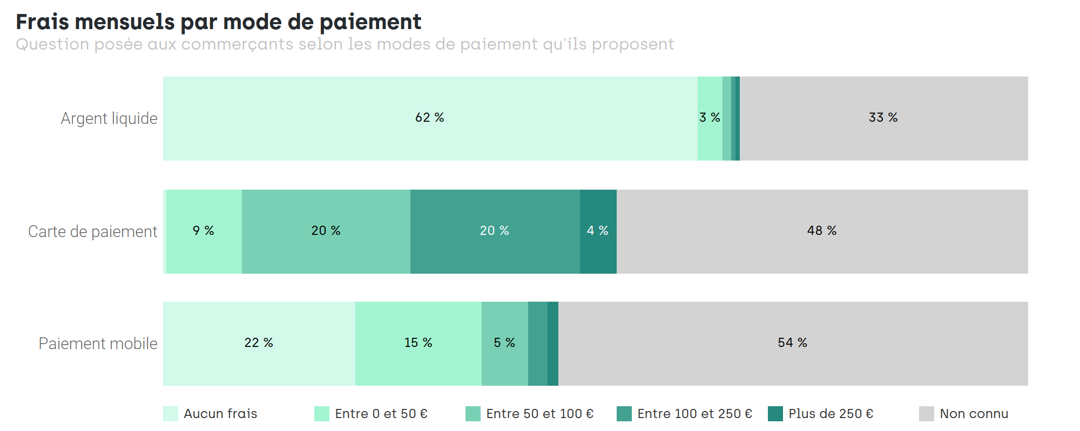
Si on se concentre sur les commerçants ayant su donner une estimation, on remarque que les frais liés aux cartes de paiement sont évalués approximativement à 50 € par mois (ils sont d’ailleurs considérés comme les plus importants face aux deux autres modes de paiement). Si ce montant est correctement estimé par les répondants, il est difficile de concevoir qu’il impacte de manière significative le chiffre d’affaires d’une entreprise et sa pérennité au vu des nombreux frais qui s’imposent à elle (salaire, loyer, marchandise, etc.). Dès lors, on est donc en droit de croire que le ressenti des entrepreneurs-commerçants face à ces frais est davantage la traduction d’un mécontentement, celui d’un coût supplémentaire qui vient s’ajouter aux nombreuses contraintes qui leurs sont imposées d’années en années.
Concernant l’argent liquide, il est perçu comme un mode de paiement ne générant aucun frais pour l’entreprise. Or, l’utilisation du cash implique des coûts, qu’il s’agisse des frais de dépôt à la banque ou, plus indirectement, des heures passées par le personnel du magasin à faire le compte de la caisse en fin de journée/service ou encore les potentielles pertes liées aux erreurs de comptage lors des transactions. Finalement, seuls quelques répondants ont identifié ces coûts, mais déclarent qu’ils se limitent à quelques dizaines d’euros par mois.
Quant aux paiements mobiles, les estimations les placent entre les deux autres modes de paiement. La moitié des répondants ayant donné une évaluation considère qu’ils ne génèrent pas de frais, les autres évaluent un coût qui, proportionnellement, est considéré comme moins important que les paiements par carte. Normalement, l’usage d’une application de paiement nécessite un abonnement professionnel payant (à la transaction ou sous forme d’abonnement). Néanmoins, étant donné la part importante des commerçants considérant ce mode de paiement comme ne générant aucun frais, on est en droit de penser que certains utilisent les solutions offertes aux particuliers et, consciemment ou non, évitent ainsi les frais de paiement imposés dans une version professionnelle des solutions.
À noter que les estimations données par les répondants diffèrent significativement selon une caractéristique socio-démographique : l’âge du commerçant. En effet, plus un commerçant est âgé, plus la part des personnes ayant su évaluer leurs frais augmente. En extrapolant ce constat, on peut émettre l’hypothèse qu’un commerçant plus expérimenté évalue mieux ces coûts. Au vu de ces résultats, il semble nécessaire de mener une action de sensibilisation auprès des commerçants - notamment les plus jeunes -, et ce afin de les aider à mieux connaitre et évaluer les différents frais liés aux solutions de paiement qu’ils proposent.

Habitudes de paiement des clients
La deuxième section du questionnaire interroge le commerçant sur les modes de paiement privilégiés par sa clientèle. Plus spécifiquement, le commerçant doit évaluer la part de chaque mode de paiement dans le total des transactions qu’il réalise (par tranche de 10 %), indépendamment du montant payé. Globalement, le paiement par carte domine les deux autres modes avec un score de 57 % tandis que l’argent liquide arrive en deuxième position avec une part du nombre de transactions évaluée à 36 %. Ce premier résultat fait écho aux résultats de la section précédente où les répondants estimaient que les paiements électroniques avaient pour avantage d’être très fréquemment utilisés par leur clientèle.
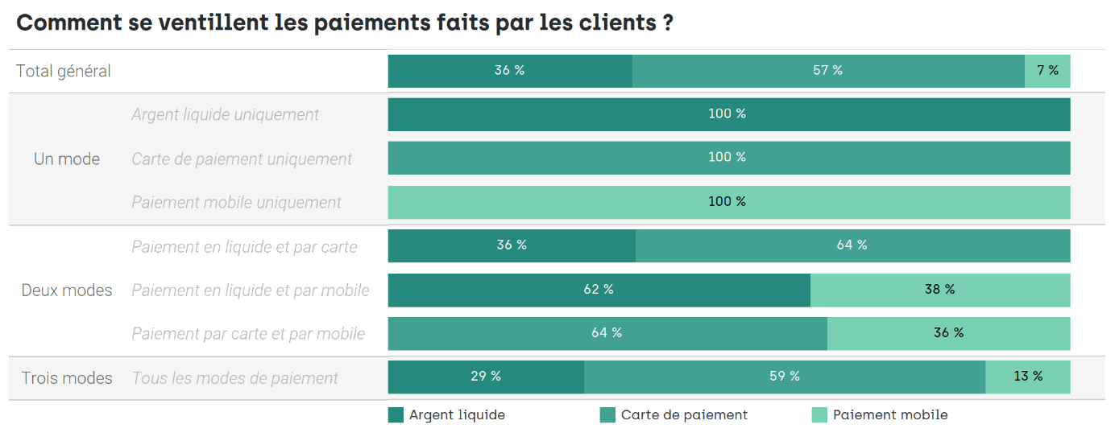
En affinant les résultats selon le nombre de modes de paiement proposés par les commerçants, la carte bancaire reste la solution de paiement privilégiée des clients dès qu’elle est proposée. L’argent liquide présente de meilleurs résultats uniquement lorsque les paiements par carte ne sont pas disponibles, tandis que le paiement mobile semble être davantage utilisé comme solution d’appoint, quand une des deux premières solutions n’est pas disponible.
À noter une légère différence de résultat selon la catégorie de commerce, notamment les magasins d’équipement de la maison (meubles, électroménagers, décoration, etc.) qui ont moins de transactions réalisées en argent liquide (moins de 30 % des transactions). Ce résultat peut s’expliquer par les montants sûrement plus importants que doivent débourser les clients, les obligeant à avoir recours aux paiements électroniques. À l’inverse, l’HoReCa semble être la catégorie de commerce où les clients utilisent davantage l’argent liquide (42 % des transactions).
Un autre résultat saillant se marque lorsqu’on observe les résultats selon la zone postale d’enquête. Dans certaines entités, les commerçants déclarent que presque 50 % de leurs transactions sont réalisées en argent liquide (par exemple, Saint-Josse-ten-Noode, Molenbeek-Saint-Jean ou encore Evere) alors qu’ailleurs, les 28 % ne sont parfois pas atteints (Saint-Gilles et Etterbeek notamment). Globalement, les estimations déclarées montrent une plus forte utilisation de l’argent liquide chez les commerçants dans la moitié Nord-Ouest du territoire régional que dans le Sud-Est.
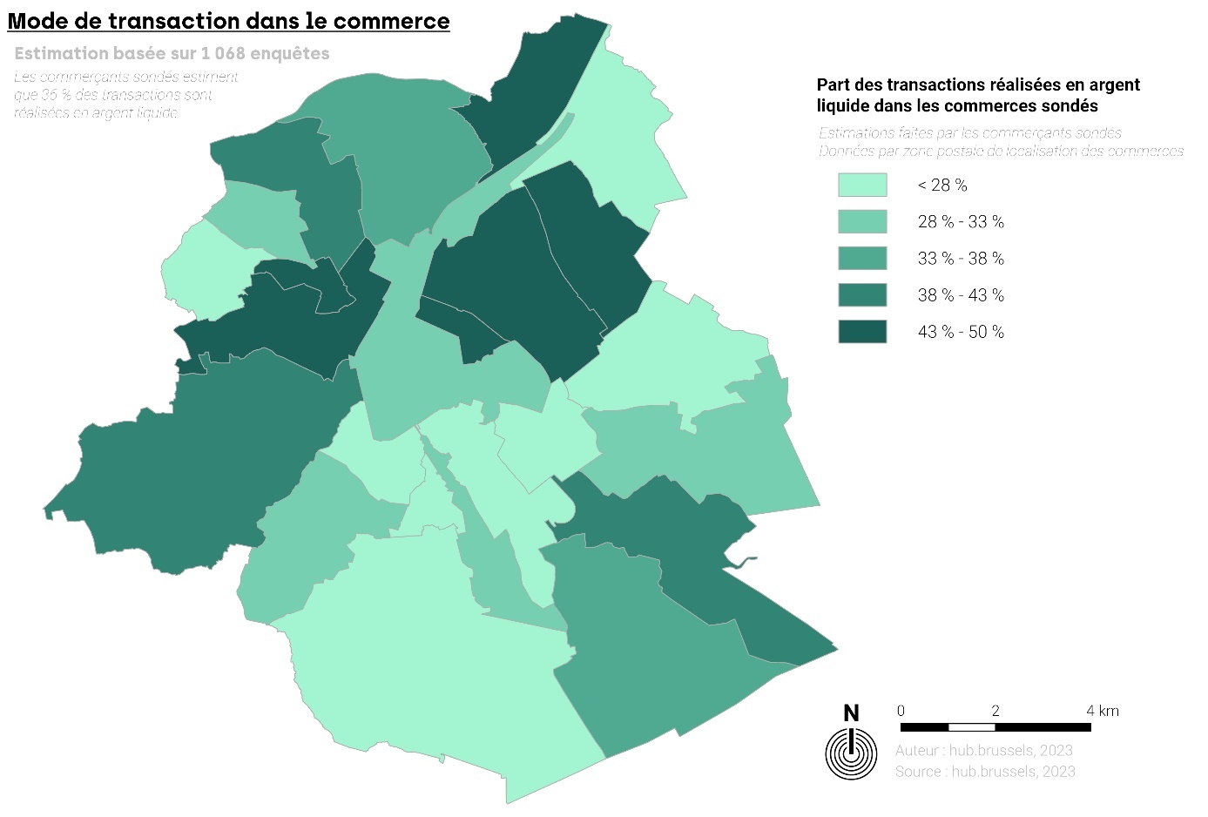
L’enquête ne permettant pas de connaitre les caractéristiques de la clientèle fréquentant les établissements interrogés, il est néanmoins possible d’utiliser les observations faites dans l’enquête réalisée auprès des chalands pour émettre des hypothèses. Ainsi, on peut supposer que l’âge et les revenus des personnes influencent très certainement leur comportement et leur rapport à l’argent liquide. Cette géographie socioéconomique de la population régionale doit donc, en partie, expliquer les différences spatiales observées : par exemple, d’une part, une concentration plus importante de jeunes adultes à Etterbeek, Saint-Gilles et Ixelles explique en partie une utilisation plus importante des options alternatives au cash et, d’autre part, une population plus paupérisée dans le croissant Nord-Ouest de la première couronne doit influencer le recours plus fréquent à l’argent liquide. À ces hypothèses s’ajoute très certainement une composante culturelle, mais il n’est pas possible de vérifier cette hypothèse.
La section précédente de l’enquête a montré que le commerçant identifie l’argent liquide comme un mode de paiement sans frais et anonyme. Pour les modes de paiement électroniques, elle a montré que le premier avantage cité par les répondants est la fréquence d’utilisation des clients. Dès lors, on est en droit de penser que les commerçants préfèrent voir leurs clients utiliser un mode de paiement spécifique. L’enquête balaie cette hypothèse et montre que la majeure partie des entrepreneurs interrogés (73 %) se déclarent indifférents quant aux modes de paiement utilisés par leurs clients. Ils ont d’ailleurs parfois évoqué que le principal objectif est de réaliser une vente, quelle que soit la manière dont est réalisé le paiement.
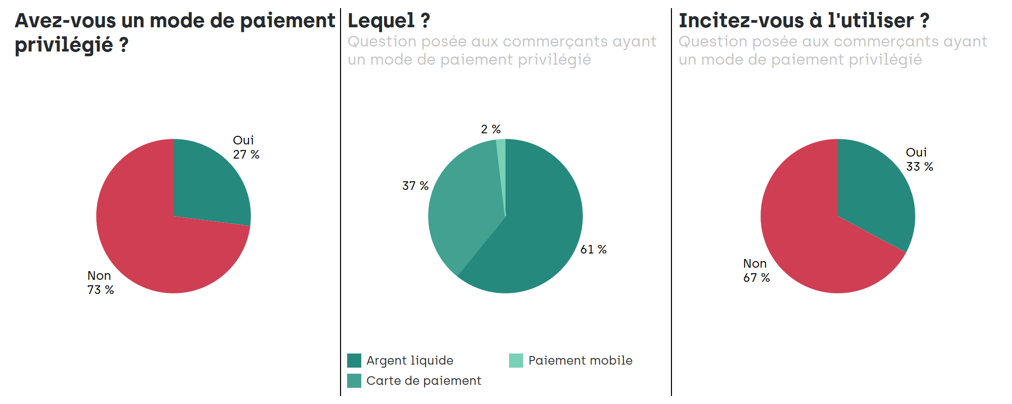
Concernant les 27 % des répondants ayant une préférence pour un mode de paiement, une grande partie préfère que leur clientèle paie en argent liquide (61 % du sous-groupe). Encore une fois, on est en droit de penser que les frais de transaction et l’anonymat expliquent ce choix.
Ces 27 % ont également été invités à déclarer s’ils incitent ou non leurs clients à utiliser le mode de paiement privilégié : 33 % du sous-groupe le font. Si la méthode pour convaincre le client n’a pas été demandée dans le cadre de l’enquête, certains répondants ont évoqué spontanément diverses méthodes, dont certaines sont contraignantes pour eux ou le client : demande aux clients d’utiliser un mode spécifique (avec parfois une explication de la raison), mise en place de ristournes, impossibilité de payer par carte en dessous d’un certain montant ou encore facturation des frais pour le client ayant recours au paiement par carte, etc.
À l’instar des chalands, le commerçant a également été invité à se prononcer sur l’obligation de proposer deux modes de paiement dans son établissement. Les résultats sont pratiquement similaires à ceux de l’autre enquête puisque 71 % des entrepreneurs sondés considèrent que les deux modes de paiement devraient être obligatoire dans les commerces, tandis que 20 % sont pour une absence d’obligation. Finalement, ce résultat rejoint celui de la question précédente : la majeure partie des commerçants semble être indifférente au mode de paiement utilisé par le client tant qu’elle permet de réaliser une vente. Une autre explication serait que l’essentiel des répondants propose déjà deux modes de paiement. Il semble donc logique qu’ils soient favorables à une obligation généralisée.
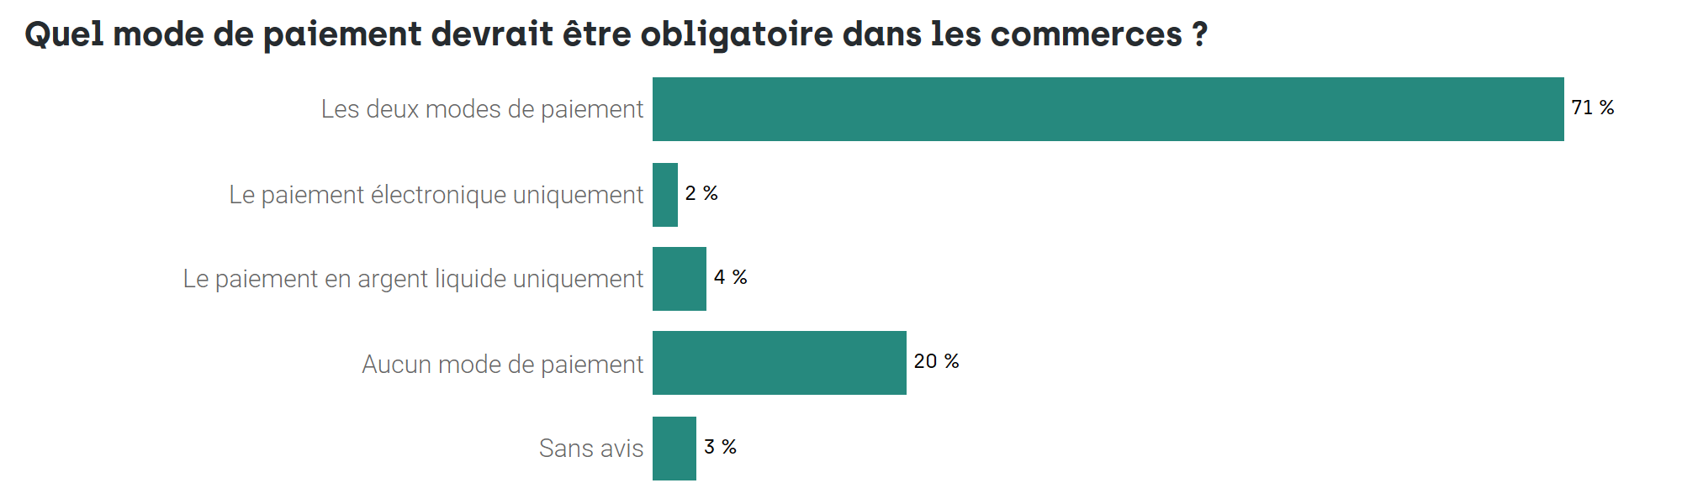

Utilisation du réseau de distributeurs
Tout comme les chalands, les commerçants sont invités à se prononcer sur la qualité du réseau de distributeurs de billets en Région de Bruxelles-Capitale. Si les questions sont similaires à l’autre enquête, elles demandent néanmoins au commerçant de se focaliser sur ses habitudes en tant qu’entrepreneur.
Si presque l’entièreté des chalands a recours aux distributeurs de billets, ce n’est pas le cas des entrepreneurs-commerçants puisque seulement un répondant sur deux annonce avoir utilisé un ATM dans les trois mois précédant l’enquête. Bien que cette part soit moins importante, en extrapolant les chiffres à l’échelle régionale, ce sont potentiellement 9 000 entrepreneurs travaillant dans le secteur du commerce qui font usage d’un distributeur de billets.
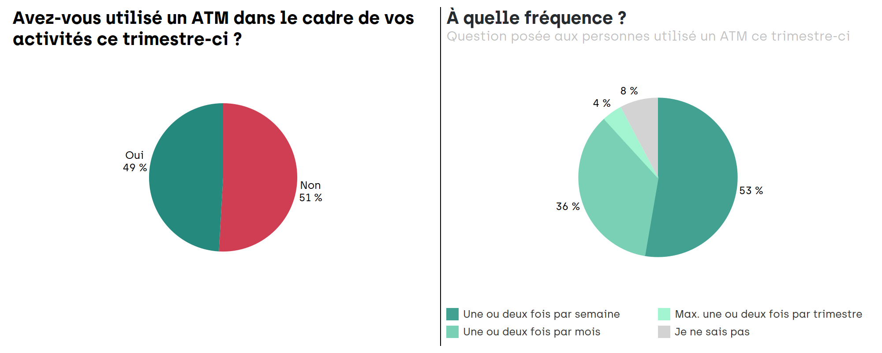
Concernant la fréquence d’utilisation, les résultats sont similaires avec l’autre enquête : plus de la moitié des personnes ayant recours aux ATM s’en servent au moins une fois par semaine. On peut donc en déduire que, même si le nombre d’utilisateurs d’ATM est proportionnellement plus faible chez les entrepreneurs-commerçants, les personnes faisant encore usage des appareils en ont besoin régulièrement et doivent bénéficier d’un accès aisé aux appareils.
Outre la question de la fréquence, le questionnaire aborde les raisons pour lesquelles les répondants utilisent les distributeurs de billets. Pour les commerçants, les ATM semblent être utilisés presqu’exclusivement pour effectuer des dépôts d’argent. En effet, plus de 90 % des répondants utilisant les ATM réalisent cette action tandis que les autres opérations (retrait, virement, etc.) obtiennent des scores oscillants entre 4 et 21 %.
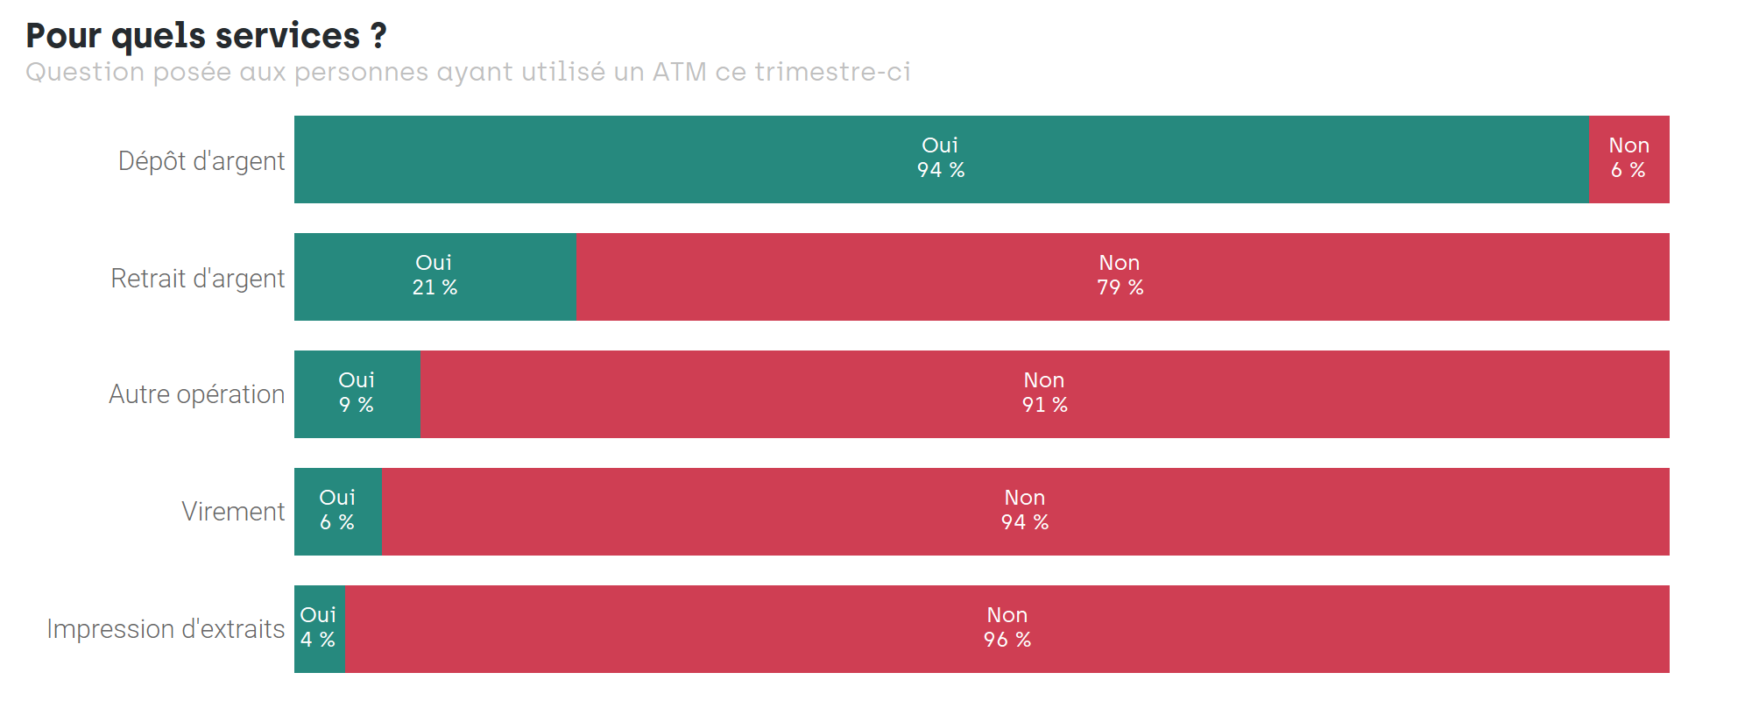
La nécessité pour le commerçant de pouvoir déposer sa recette est importante, ne serait-ce que pour des raisons de sécurité. Nombreux sont les répondants à avoir montré leur inquiétude face à la diminution du nombre d’appareils sur le territoire. Car augmenter les distances entre leur établissement et les machines implique un allongement des trajets durant lesquels ils se déplacent avec une grosse somme d’argent. Par ailleurs, cela peut également impacter la fréquence de passage aux ATM, augmentant la somme d’argent conservée dans leur magasin ou leur domicile. Au-delà de la problématique des frais, il s’agit du deuxième point le plus souvent mentionné par les répondants au travers des discussions ayant lieu durant les enquêtes.
À noter que les commerçants ayant le plus recours aux ATM sont ceux tenant un établissement HoReCa ou un magasin de produits de quotidienneté (presque 60 % des répondants alors que les autres catégories de commerces oscillent entre 30 et 40 %). Cela rejoint les résultats observés précédemment (tant dans l’enquête auprès des chalands que celle-ci) où les clients utilisent essentiellement leur monnaie dans ce type d’établissements. Dès lors, il semble logique que ces points de vente soient également ceux qui utilisent le plus souvent les ATM et, par extension, le dépôt d’argent. Avec ces observations, il serait pertinent de favoriser la présence de distributeurs dans les espaces commerçants accueillant principalement des établissements de ces deux catégories.

Évaluation du réseau de distributeurs
Si la moitié des commerçants interrogés utilise les distributeurs de billets, l’ensemble des répondants a évalué la qualité du réseau ATM. Globalement, leur avis est plus négatif que celui des chalands : 72 % des répondants considèrent l’accès aux ATM comme (très) difficile. Suivant la localisation, ce résultat est davantage critiqué par les commerçants situés dans les noyaux les moins bien desservis par les appareils bancaires. Dans ces espaces commerçants, le taux de satisfaction n’atteint pas les 20 % là où les quartiers les mieux équipés approchent voire dépassent les 40 % de personnes satisfaites.
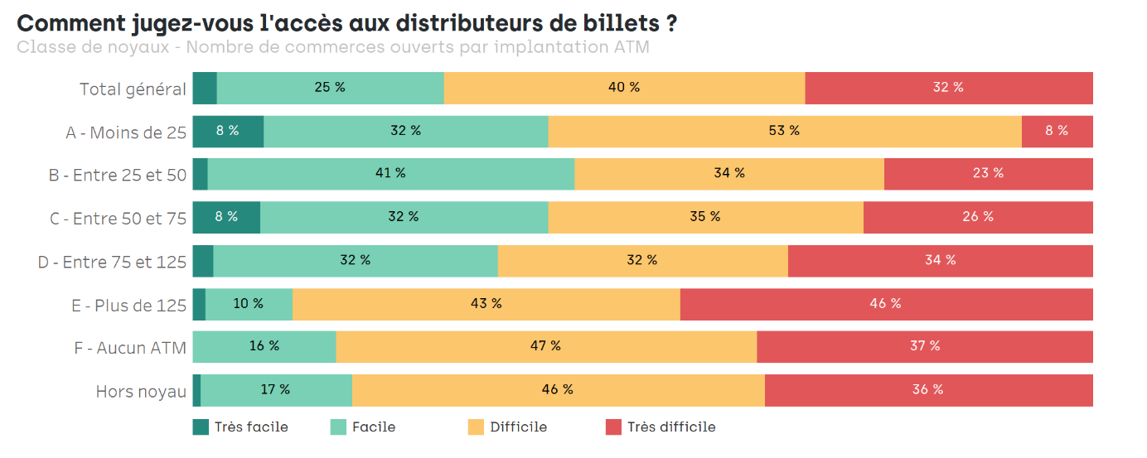
Tout comme pour l’enquête réalisée auprès des chalands, on observe un « saut » dans les résultats. En effet, à partir des classes de noyaux « D » ou supérieures, le taux de satisfaction est meilleur. Cela renforce l’hypothèse soulevée précédemment : les commerçants ressentent comme suffisant l’accès aux ATM dès qu’il y a au moins une implantation ATM par tranche de 125 commerces ouverts. Cette observation renforce l’intérêt d’utiliser un critère évaluant le nombre d’implantations nécessaires à un espace commerçant en fonction du nombre de points de vente qu’il accueille.
En se penchant sur les aspects plus spécifiques du réseau, les résultats sont à peine meilleurs. Les répondants montrent surtout leur insatisfaction vis-à-vis du réseau en tant que tel. Moins d’un quart d’entre eux est satisfait par le nombre d’implantations et moins d’un tiers par le nombre d’appareils disponibles. Pour les autres aspects du réseau, les scores sont plus élevés, mais restent globalement sous la moyenne et en dessous des évaluations données par les chalands. On retiendra notamment la sécurité et la propreté qui sont le troisième aspect du réseau le plus critiqué. À l’instar des chalands, les commerçants pointent la présence de personnes dormant dans ou devant les locaux, impactant leur volonté de se rendre aux appareils pour y effectuer un dépôt d’argent.
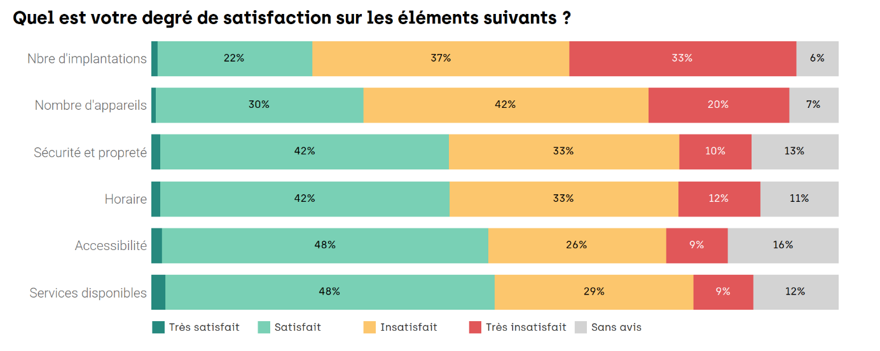

Synthèse des résultats de l’enquête auprès des commerçants
En réalisant plus de 1 000 enquêtes sur l’entièreté du territoire régional, hub.brussels a objectivé de nombreux éléments quant au rapport qu’ont les entrepreneurs-commerçants vis-à-vis de l’argent liquide et du réseau de distributeurs de billets. En voici une synthèse.
Tout d’abord, la majeure partie des commerçants ayant répondu à l’enquête propose au minimum deux modes de paiement. La plupart permet le paiement en argent liquide et par carte tandis que le paiement mobile vient compléter cette offre.
D’après les estimations des commerçants interrogés, les transactions effectuées par leurs clients sont majoritairement réalisées par carte. On remarque néanmoins une plus forte utilisation de l’argent liquide dans les établissements HoReCa, mais surtout une variabilité du rapport entre les deux modes de paiement selon la géographie de la Région, et plus spécifiquement selon celle de la population (âge, revenus, etc.).
Les commerçants interrogés reconnaissent l’utilité des modes alternatifs au cash, non pas pour leurs qualités intrinsèques, mais simplement parce qu’ils sont davantage utilisés par leur clientèle. L’argent liquide remporte quant à lui leur adhésion, notamment parce qu’il ne porte pas atteinte à la vie privée des personnes (clients et commerçants) et, surtout, parce qu’il ne génère aucun frais de transaction.
Assez paradoxalement, l’enquête montre la méconnaissance des répondants face à ces frais. La moitié des commerçants sont en effet incapables d’évaluer le coût moyen mensuel des solutions de paiement qu’ils proposent dans leur établissement et ce, malgré les critiques qu’ils émettent vis-à-vis de ces modes.
Néanmoins, malgré leurs réserves, les personnes interrogées ne semblent pas préférer un mode de paiement à un autre dès lors qu’ils réalisent une vente. Ils sont d’ailleurs peu nombreux à inciter leurs clients à utiliser un mode spécifique. Dans la continuité de ces résultats, la plupart des entrepreneurs sondés est favorable à la présence de deux modes de paiement dans les établissements commerciaux.
Concernant les distributeurs de billets, seule la moitié des répondants y a recours dans un cadre professionnel et ce, pour effectuer des dépôts d’argent. La fréquence d’utilisation reste néanmoins élevée puisque plus de la moitié des commerçants utilisant les ATM s’en sert toutes les semaines.
Finalement, le taux de satisfaction quant au réseau de distributeurs est faible, inférieur à celui évalué avec les chalands. Les principaux éléments mis en avant sont le nombre limité d’implantations et d’appareils et le manque de sécurité aux points de retrait. Ce sentiment d’insatisfaction est d’autant plus fort dans les espaces commerçants peu (ou non) équipés en ATM.

Pour une meilleure adéquation avec les besoins des Bruxellois
La troisième partie de cette étude se penche sur le volet « demande », et plus spécifiquement sur les chalands et les entrepreneurs-commerçants de la Région. La réalisation d’un focus group et de deux campagnes d’un millier d’enquêtes ont permis de collecter de nombreuses informations permettant d’objectiver le besoin de ces usagers et d’apporter un éclairage inédit sur leur rapport à l’argent liquide et au réseau de distributeurs.
Le principal constat de ce travail de récolte est que l’argent liquide conserve une place importante dans la vie des Bruxellois. Tout d’abord, d’un point de vue émotionnel, s’il véhicule une certaine image obsolète et est remplacé par les paiements électroniques jugés plus pratiques, l’argent liquide est considéré comme un vecteur de lien social. Le cash apporte en effet un côté humain aux transactions et il charrie avec lui de nombreuses notions telles que l’éducation, l’entre-aide, le vivre ensemble ou, simplement, l’inclusion. Partant de ce constat, la disparition des agences bancaires et des distributeurs de billets est vécue comme une décision froide et rationnelle, coupant davantage le lien entre les usagers et leur banque, mais également entre les gens.
Mais au-delà des aspects immatériels, quelques observations plus pratiques montrent que la possession et l’utilisation de l’argent liquide restent ancrées dans les habitudes des usagers de la Région capitale. En effet, nombreux sont ceux à déclarer posséder fréquemment du cash sur eux, à l’utiliser régulièrement et, finalement, à retirer périodiquement des espèces aux guichets automatiques. Évidemment, les chalands déclarent également utiliser les paiements électroniques, mais l’argent liquide présente une fréquence d’utilisation qui lui est similaire, notamment lorsqu’il s’agit de réaliser des paiements dans les commerces de la Région.
Du côté des commerçants, le constat est plus contrasté puisqu’ils ne relèvent pas une fréquence d’utilisation similaire, mais plutôt une plus grande utilisation des paiements électroniques. Ils regrettent en partie cette situation puisqu’elle induit une plus grande traçabilité des paiements et, surtout, des frais de transaction qui grignotent leurs marges bénéficiaires. Proposer le paiement électronique est davantage perçu comme une réponse aux comportements de leur clientèle qui semble utiliser de plus en plus les modes alternatifs au cash. Ils ne diabolisent pas pour autant les paiements électroniques - surtout qu’ils n’en connaissent pas toujours le coût pour leur entreprise - puisque pour eux, une vente est une vente, qu’importe le mode avec lequel elle est réglée.
En revanche, chalands comme commerçants sont alignés sur un point : le réseau de distributeurs est insatisfaisant. Les deux publics considèrent comme trop faibles le nombre de sites et le nombre d’appareils. Ce sentiment est d’autant plus fort chez les personnes interrogées dans les quartiers les moins bien desservis localement par le réseau. Outre l’insatisfaction qu’elle génère chez les usagers et les entrepreneurs, l’absence d’ATM dans un quartier semble impacter le comportement des chalands, puisqu’ils retirent moins souvent d’argent liquide dès que la présence d’appareils se fait rare. Sur ce point, l’étude apporte peut-être une réponse à la question sur l’adéquation entre l’offre et la demande et apporte un point de vue opposé à celui présenté par les institutions bancaires.
Plus largement, cette partie de l’étude objective et valide la présence d’un besoin d’accéder à l’argent liquide en Région de Bruxelles-Capitale. Elle montre également que les disparités observées localement sur le territoire lors de l’analyse du réseau se marquent dans le comportement des gens. À l’heure où une loi, récemment adoptée, cherche à rendre obligatoire l’acceptation du cash dans les établissements commerciaux, tout porte à croire que l’argent liquide est soutenu et n’est pas un mode voué à disparaitre. Étant donné les évolutions que doit encore connaitre le réseau de distributeurs à Bruxelles, il semble opportun de prêter attention aux résultats obtenus ici et de travailler à l’intégration de critères de localisation en meilleure adéquation avec les besoins des usagers.

Exercice exploratoire - Comment intégrer le besoin des usagers et améliorer le réseau ATM à Bruxelles ?
Les deuxième et troisième parties de l’étude ont dressé deux constats importants quant à l’adéquation entre le réseau ATM et les attentes des Bruxellois. Premièrement, malgré le respect des contraintes émanant de l’accord fédéral, de nombreuses disparités sont constatées à l’échelle locale concernant le niveau de service et l’accessibilité aux appareils. Ensuite, il s’avère que l’argent liquide occupe encore une place importante dans la vie des chalands et des commerçants bruxellois et qu’ils émettent le besoin d’accéder à un meilleur réseau de points de retrait. Ensemble, ces deux constats pointent la nécessité de se prêter à un exercice exploratoire : imaginer un réseau de distributeurs répondant davantage aux besoins des personnes fréquentant la Région tout en limitant les disparités locales.
Pour ce faire, cette quatrième partie propose avant tout d’affiner notre connaissance du besoin des usagers en analysant les dernières questions posées lors des enquêtes. Elles portent notamment sur la localisation idéale d’un site ATM et sur le déplacement maximal que les répondants sont prêts à faire pour accéder aux appareils.
Ensuite, une analyse spécifique au tissu commercial est réalisée. Si elle évalue le niveau de service du réseau de distributeurs par rapport aux établissements bruxellois, cette analyse cherche avant tout à voir s’il est possible d’adapter les critères de l’accord fédéral à l’activité commerciale.
Ces nouveaux critères peuvent ensuite être utilisés dans la construction d’une « situation projetée », un réseau plus adapté aux besoins de tous. Par cet exercice, l’étude réalise avant tout un ensemble de propositions permettant d’affiner les critères de localisation figurant dans l’accord fédéral. En parallèle, elle offre des éléments d’aide à la décision permettant aux administrations locales de s’assurer de la présence de distributeurs de billets dans les quartiers commerçants et près des marchés, ce qui, par extension, répond à l’action reprise dans la Stratégie Régionale de Transition Économique.
Comme expliqué dans l’analyse du réseau, Batopin a récemment publié la localisation des sites (existants et à venir) constituant son réseau. Cette communication arrive tardivement par rapport à la réalisation de cette étude. Ainsi, il est important de souligner que l’exercice décrit ici a été réalisé sans que soit connu le réseau planifié par l’opérateur à Bruxelles. Par ailleurs, l’agenda de publication de l’étude ne permet pas d’analyser ce futur réseau et de le confronter à la « situation projetée » construite dans cette partie.

Pour des appareils à proximité des Bruxellois et des commerces
Jusqu’ici, les questions émanant des enquêtes ont permis de connaitre le comportement des répondants quant à l’utilisation qu’ils font du cash et de ses options alternatives. En revanche, bien qu’une certaine insatisfaction ait été constatée auprès des deux publics interrogés concernant le réseau de distributeurs, rien n’indique si les décisions prises dans le cadre de l’accord fédéral répondent ou non à leurs besoins.
En vue d’objectiver ce ressenti, les enquêtes réalisées auprès des chalands et des commerçants contiennent un dernier volet portant sur le déplacement qu’ils seraient prêts à faire pour aller retirer ou déposer de l’argent à un ATM. En effet, plutôt que d’interroger directement les personnes sur l’évaluation des critères figurant dans l’accord, les questionnaires d’enquêtes demandent aux répondants d’imaginer le réseau qu’ils jugent idéal. Ce choix permet d’éviter tout biais face au ressenti négatif qui pourrait être généré par l’évocation de l’accord. Et si les réponses collectées montrent un manque d’adéquation entre le besoin des personnes sondées et les critères existants, les résultats obtenus sont une opportunité de réévaluer la couverture du réseau à Bruxelles au départ des déclarations collectées.
La dernière section des questionnaires comporte trois questions permettant de déterminer la localisation jugée optimale pour un site ATM. Une des questions porte sur la distance maximale à parcourir pour accéder à un appareil, une sur le moyen de transport à utiliser pour s’y rendre et une sur le lieu idéal de localisation.
Pour la question portant sur la distance, les répondants ont été interrogés sur le trajet « aller » qu’ils considèrent comme maximal. La distance a été appréciée en temps de déplacement, car il s’agit d’une unité plus facile à appréhender pour les répondants. Sur cette question, la majeure partie des personnes interrogées est favorable à la réalisation d’un trajet court pour se rendre aux appareils : 41 % des chalands et 48 % des commerçants estiment que la distance-temps ne doit pas excéder cinq minutes, respectivement 55 % et 48 % jugent que dix minutes sont encore tolérables.
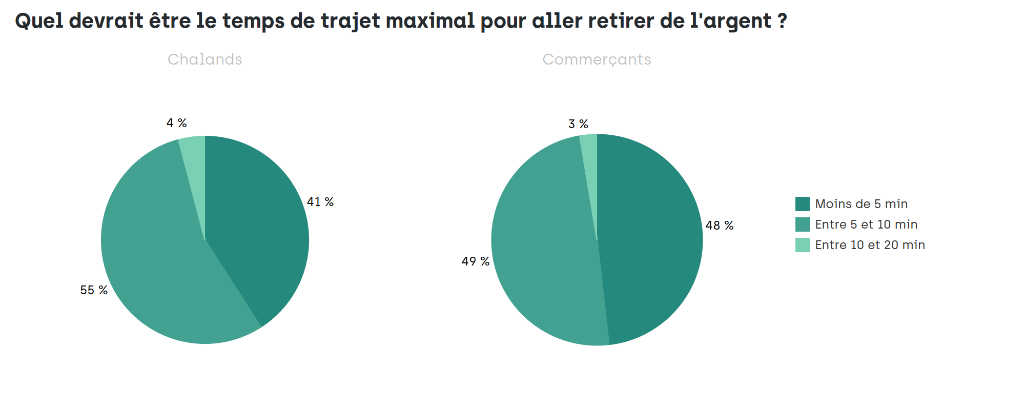Évidemment, il est difficile de dire si, au-delà de ces valeurs-seuils, les personnes vont (ou non) retirer de l’argent liquide. De même, il est plus probable qu’un passage à un ATM soit intégré dans une chaîne de déplacements et ne constitue donc pas un trajet unique en soit. Néanmoins, ces observations montrent le manque d’adéquation entre ce qui a été négocié dans l’accord fédéral (deux kilomètres en zone urbaine) et ce que l’échantillon de répondants semble être prêt à réaliser comme distance pour aller effectuer un retrait d’argent.
Ce manque d’adéquation se confirme avec la deuxième question portant sur le mode de transport à utiliser pour réaliser le trajet. Sur ce point, le résultat est unanime, les chalands et les commerçants s’accordent pour dire que le déplacement de 5-10 minutes est un déplacement devant être réalisé à pied. Sachant que la vitesse moyenne de marche d’une personne est approximativement de 4 km/h, un trajet de 10 min équivaut à une distance de 667 mètres, ce qui représente un tiers de la distance seuil validée par l’accord fédéral pour les zones urbaines.
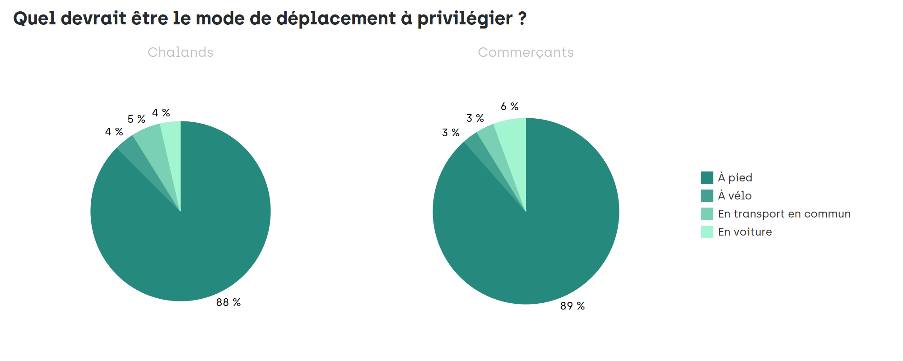
À noter que, en plus de s’éloigner des critères de l’accord fédéral, de tels résultats se rapprochent davantage des récentes politiques et projets mis en place à Bruxelles au travers des concepts de « ville de proximité » ou de « ville à dix minutes ». Étant donné le rapprochement entre le besoin des répondants et les politiques développées actuellement, il semble opportun de plaider pour une réévaluation du critère de distance figurant dans l’accord fédéral.
Pour appuyer ce point, il semble pertinent d’évaluer à titre exploratoire l’étendue de la couverture spatiale du réseau de distributeurs quand on considère une accessibilité des sites à dix minutes à pied. Pour ce faire, sont considérés les sites présents à Bruxelles à la date du 30/06/2023 (mise à jour de hub.brussels) ainsi que des sites localisés en Flandre à moins de 667 m de la frontière régionale. Encore une fois, les traitements ont été réalisés par Bruxelles Mobilité et les données de population ont été calculées par le SPF Économie (StatBel).
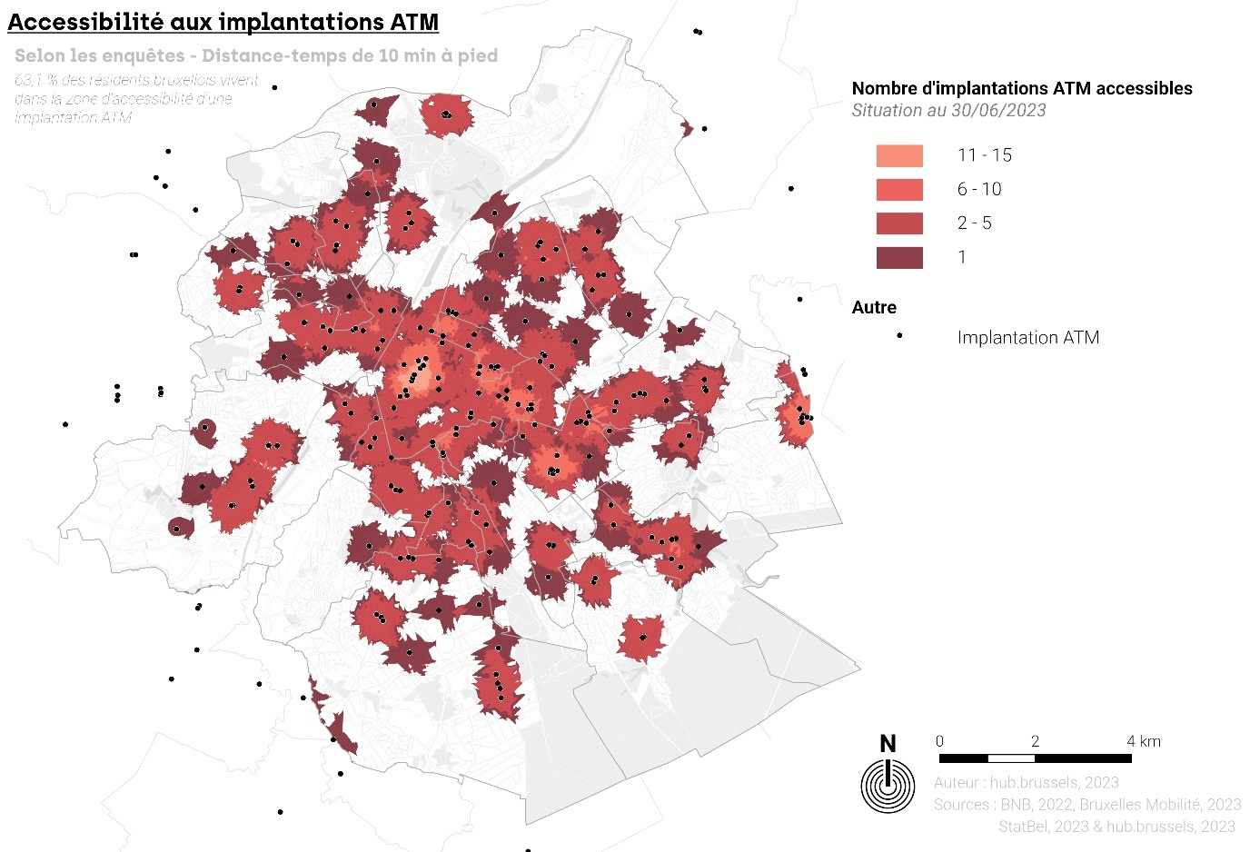
Plusieurs constats peuvent être faits au départ de ce traitement. Le plus saillant est évidement l’emprise spatiale des zones d’accessibilité sur le territoire régional. Assez logiquement, en réduisant par trois la distance d’accès aux sites ATM, certains espaces couverts par la zone de deux kilomètres sont ici en dehors de cette nouvelle zone plus restreinte. Par ailleurs, les disparités locales observées tout au long de l’étude se marquent davantage puisque, à nouveau, Forest, Haren, Neder-Over-Heembeek ne sont pas compris dans une zone d’accessibilité. Mais dorénavant, on remarque également l’absence de couverture ailleurs, notamment en deuxième couronne. Les communes de Woluwe-Saint-Pierre, Watermael-Boitsfort ou encore Uccle ne bénéficient pas d’une bonne accessibilité aux appareils et plus de la moitié de leurs habitants résident à plus de dix minutes à pied d’un site ATM. Dans les communes plus centrales, les résultats sont meilleurs et c’est à l’échelle des quartiers qu’un moins bon niveau de service est constaté : Heyvaert (Molenbeek-Saint-Jean), Masui (Bruxelles & Schaerbeek) ou de l’Hôpital Etterbeek-Ixelles.
Commune | Population  (StatBel - 01/01/2023) | Nombre d’habitants par ATM | Population vivant à moins de 10 min à pied d’un ATM (%)
Anderlecht | 125 065 | 3 474 | 53 %
Auderghem | 35 346 | 2 356 | 66 %
Berchem-Sainte-Agathe | 25 396 | 3 628 | 51 %
Bruxelles | 194 291 | 2 429 | 65 %
Etterbeek | 49 558 | 1 209 | 86 %
Evere | 44 255 | 2 950 | 69 %
Forest | 57 724 | 28 862 | 23 %
Ganshoren | 25 548 | 8 516 | 71 %
Ixelles | 88 521 | 1 639 | 79 %
Jette | 53 704 | 2 335 | 55 %
Koekelberg | 22 563 | 7 521 | 97 %
Molenbeek-Saint-Jean | 98 270 | 3 931 | 64 %
Saint-Gilles | 49 323 | 2 055 | 88 %
Saint-Josse-ten-Noode | 27 068 | 1 805 | 96 %
Schaerbeek | 130 775 | 3 633 | 78 %
Uccle | 86 101 | 2 100 | 47 %
Watermael-Boitsfort | 25 392 | 3 174 | 39 %
Woluwe-Saint-Lambert | 59 778 | 2 299 | 60 %
Woluwe-Saint-Pierre | 42 497 | 2 237 | 34 %
Total | 1 241 175 | 2 624 | 63 %

Globalement, en considérant une distance-temps de dix minutes à pied et non deux kilomètres, la part des Bruxellois résidant à proximité d’une implantation ATM passe de 98,5 % à 63,1 %. De tels résultats peuvent être interprétés de deux manières. D’abord, on peut regretter que cette « diminution » résulte d’un manque d’adéquation entre les critères de l’accord fédéral et le besoin des répondants. Ils montrent la nécessité de revoir le critère de distance, du moins pour les zones urbaines. En revanche, on peut se réjouir de constater que, malgré tout, le réseau garantit à près de deux tiers des Bruxellois un accès à un ATM à moins de dix minutes à pied. Dans un contexte de redéploiement du réseau, il y a une opportunité d’optimiser la localisation des sites afin qu’ils couvrent davantage de territoire et de Bruxellois et ce, même en considérant une distance de déplacement réduite.
Trois éléments peuvent encore être observés au départ de ce premier exercice exploratoire. D’abord, évaluer la part de la population à moins de dix minutes à pied d’un appareil se montre également intéressant lorsqu’elle est comparée au nombre d’habitants par ATM. En effet, certaines communes bénéficient d’un nombre d’appareils suffisant par rapport à leur volume de population, mais présentent une faible part de leur population couverte par les sites (ex : Jette ou encore Woluwe-Saint-Pierre). Elles présentent donc une offre très concentrée sur un (ou quelques) point(s) de leur territoire, ce qui montre à nouveau la nécessité de revoir la répartition des sites pour couvrir davantage d’espace.
Ensuite, la contraction des zones d’accessibilité montre que les sites localisés en Flandre ne couvrent pas de grands espaces sur le territoire régional et n’apportent pas une amélioration significative à l’accessibilité globale du réseau pour les Bruxellois.
Finalement, en se penchant sur les espaces de superposition entre les zones d’accessibilité des différents sites, on remarque très logiquement une diminution des recouvrements. Avec une distance de deux kilomètres, plus de 50 sites sont considérés comme accessibles depuis le centre de la Région. Ce nombre chute drastiquement quand on évalue cette superposition selon une distance de dix minutes à pied. La zone la mieux desservie reste les boulevards centraux, mais le nombre d’implantations à proximité ne dépasse pas la quinzaine de site.
En évaluant la population vivant dans les espaces de recouvrement, la diminution observée se marque également. Selon la distance considérée dans l’accord fédéral, presque 90 % des Bruxellois résident dans un espace offrant une accessibilité à plus de cinq implantations ATM. En se basant sur la distance que les répondants acceptent de réaliser, ce pourcentage est seulement de 3,2 %. La plupart des Bruxellois vivent en effet à proximité d’un seul site (22,2 %) ou d’un petit groupement variant entre deux et cinq implantations (37,6 %). Rares sont les résidents à bénéficier d’un meilleur niveau de service avec la nouvelle distance considérée.
Nombre d’implantations ATM à moins de 10 min à pied | Population (StatBel - 01/01/2023)
 | Nombre d’habitants | %
0 | 458 377 | 36,9 %
1 | 275 534 | 22,2 %
2 - 5 | 466 783 | 37,6 %
6 - 10 | 36 344 | 2,9 %
11 - 15 | 4 137 | 0,3 %
Total général | 1 241 175 | 100,0 %

Étant donné la différence de qualité du service sur le territoire et, inversement, la concentration de sites ailleurs, il est indéniable qu’une reconfiguration du réseau est nécessaire. En revanche, même si on diminue le nombre de sites à certains endroits pour en implanter ailleurs et couvrir davantage de terrain, il restera difficile d’atteindre l’intégralité de la population à une distance de dix minutes à pied. Cela est d’autant plus vrai dans les zones les moins denses du territoire (deuxième couronne notamment) et, surtout, dans un contexte où le nombre de sites est globalement revu à la baisse en Belgique. Dès lors, il convient d’identifier quels lieux seraient les plus pertinents pour l’établissement des appareils de retrait. La troisième question portant sur la localisation idéale peut aider à la recherche de ces lieux car elle aborde spécifiquement la thématique du contexte d’implantation pour un site ATM.
Pour les chalands, la localisation la plus souvent citée est le domicile. En effet, 52 % des répondants souhaitent avoir un ATM à proximité de leur lieu de résidence. Ce résultat est assez logique puisque chacun aspire à bénéficier de ce service tout en limitant ses trajets. Il est néanmoins difficile de garantir cette proximité à tous pour les raisons évoquées ci-dessus.
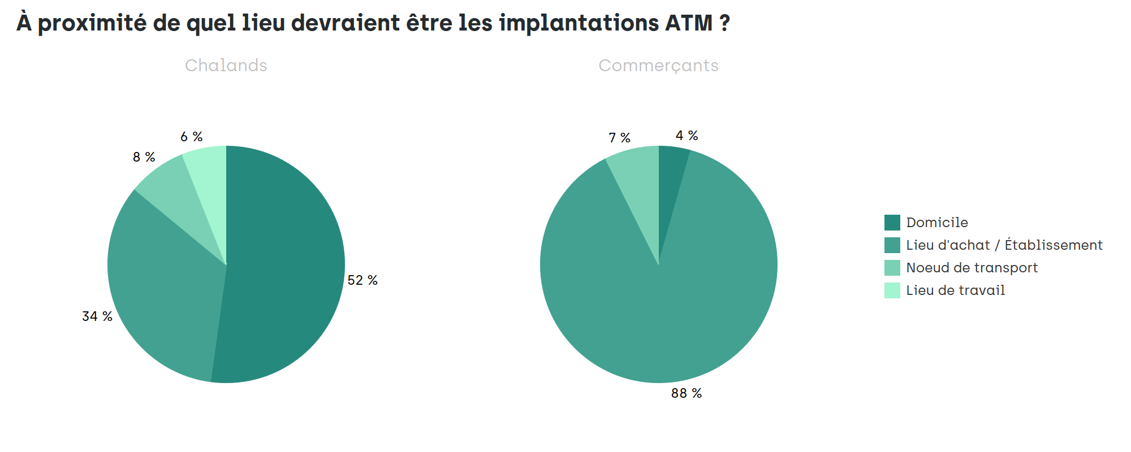
En deuxième position, avec un résultat de 34 %, ce sont les lieux d’achat qui sont cités. Durant l’enquête, les répondants ont souvent ajouté qu’il est pertinent d’avoir un distributeur de billets là où ils comptent faire des dépenses (noyau commerçant, lieu accueillant un marché, une festivité temporaire, etc.). Passé le désir d’avoir un ATM près de son domicile, ce résultat semble pertinent au regard des observations relatives aux contextes de dépenses évalués plus tôt dans l’enquête. En effet, le commerce est le lieu où les répondants utilisent majoritairement leur argent liquide
À noter que les résultats varient quelque peu selon les catégories de personnes interrogées. Si une localisation près du domicile a la faveur des personnes âgées, une localisation au lieu d’achat passe en première position chez les plus jeunes, notamment ceux qui n’ont pas souvent d’argent liquide sur eux. Un tel résultat s’explique très certainement par le fait qu’ils souhaitent avoir accès à un distributeur dans les quelques situations où ils ont besoin d’argent liquide.
Le lieu d’achat arrive également en première position pour les entrepreneurs-commerçants sondés. Presque la totalité des répondants (89 %) souhaiterait que les distributeurs de billets soient à proximité de leur établissement. Sur ce point, la question du dépôt est évidente, mais un autre élément entre dans la réflexion des entrepreneurs : la fréquentation des appareils par les clients. En effet, avoir son local à proximité d’un ATM garantit les allers et venues de nombreux chalands et offre donc une chance aux commerçants de les voir visiter leur établissement.
Au vu de tels résultats et étant donné les observations déjà réalisées tout au long de l’étude, il semble que les localisations à privilégier dans le cadre d’une reconfiguration du réseau ATM sont celles comprises dans les espaces commerçants. En plus d’être un bon compromis entre le désir des chalands et des commerçants, ce choix est pertinent au regard de l’accord fédéral (invoquant la nécessité de privilégier les lieux avec une activité économique) et de l’actuel déploiement du réseau qui, historiquement, a privilégié ces espaces. Par ailleurs, si la distance parcourue de dix minutes à pied (donc vingt minutes aller-retour) peut être jugée sensiblement trop longue si elle est considérée depuis le lieu de résidence, elle semble adaptée aux espaces commerçants où les personnes déambulent et ne réalisent pas un déplacement expressément pour retirer de l’argent. Il convient maintenant de s’assurer de la faisabilité et de la pertinence de créer des critères imposant la localisation d’implantations ATM dans ces espaces.
À noter qu’un dernier élément appuie toute cette réflexion puisque le questionnaire posé aux chalands et aux commerçants s’achève par une simple demande : l’amélioration du réseau ATM vous ferait-elle utiliser davantage les appareils ? À cette question, la majeure partie des personnes sondées durant les deux campagnes d’enquêtes répond favorablement, ce qui renforce l’utilité de tester la meilleure adéquation entre le réseau de distributeurs de billets et le besoin des usagers. Par ailleurs, les observations précédentes montrent que la fréquence d’utilisation des ATM est liée à l’importance de ce service. On est donc en droit de croire que renforcer l’offre en distributeurs dans les espaces commerçants garantirait leur fréquentation et, globalement, permettrait une plus grande utilisation du réseau ATM et garantirait certainement la rentabilité des appareils.
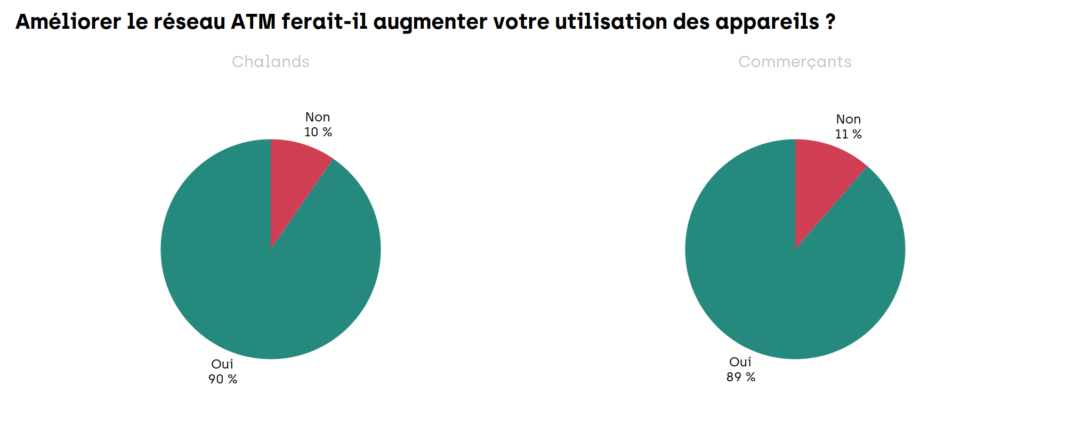

Des critères fédéraux pouvant s’adapter à l’offre commerciale
Proposer d’ajouter une composante commerciale à l’accord fédéral nécessite d’abord de vérifier l’adéquation entre l’actuel réseau de distributeurs et l’offre de points de vente à Bruxelles. Réaliser cet exercice permet à la fois de déterminer si le tissu commercial est déjà bien desservi ou non, mais également d’identifier des pistes pour la définition des critères à intégrer dans l’accord. Pour aider à réaliser cet exercice, l’offre commerciale régionale peut être appréciée au travers de l’inventaire des points de vente et de l’inventaire des places de marché gérés par hub.brussels.
Concernant l’inventaire des points de vente, l’Agence possède et tient à jour annuellement une liste exhaustive des établissement localisés en Région de Bruxelles-Capitale. Concrètement, chaque local commercial localisé à Bruxelles - qu’il soit occupé ou non - est consigné dans l’inventaire et présente des informations sur sa localisation (adresse et coordonnées géographiques), son enseigne, les types de produits et services qu’il vend (définis selon une nomenclature hiérarchisée en trois niveaux), etc. Au total, ce sont plus de 25 000 locaux qui nourrissent les analyses de hub.brussels et lui permettent de monitorer ce secteur d’activité. Pour cet exercice exploratoire, un extrait datant du 01/01/2023 est utilisé et seuls les locaux occupés sont retenus. Ils sont au nombre approximatif de 22 000 et représentent 86 % de l’offre commerciale régionale.
Les établissements compris dans l’inventaire peuvent être agrégés et analysés à l’échelle des noyaux commerciaux. Un noyau commercial est une concentration de points de vente répondant à des critères de densité et de taille. Il s’agit de la seule unité d’analyse dont le découpage territorial est spécifique au commerce. Par ailleurs, ce découpage permet de construire des indicateurs synthétiques permettant la comparabilité des espaces commerçants indépendamment de leur taille. L’offre commerciale en Région de Bruxelles-Capitale se structure en 123 noyaux et 65 % des commerces en activité y sont localisés (le reste étant considéré comme une « offre diffuse »). Leurs localisations et leurs périmètres sont disponibles en Annexe 1.
Quant aux places de marché, il s’agit des lieux accueillant les marchés hebdomadaires sur l’espace public. L’inventaire de hub.brussels ne répertorie donc pas les lieux accueillant des évènements dont la récurrence est moindre (ex : Plaisirs d’hiver) ou des évènements privés (à l’exception du marché des Abattoirs). Pour chaque place de marché, sont renseignés les « moments de marché », c’est-à-dire les jours d’ouverture. Chaque moment présente des informations sur l’horaire, le nombre de stands présents, le mix commercial global ventilé par grandes catégories, etc. Pour cet exercice exploratoire, la localisation des places de marchés est surtout utilisée. Au besoin, la taille des moments de marché (nombre de stands) peut être évoquée. Pour ces données, un extrait mis à jour à la date du 31/10/2023 est utilisé.

Analyse de l’accessibilité
Adapter le critère d’accessibilité à l’offre commerciale est un exercice assez simple puisqu’il s’agit de réutiliser la zone délimitée pour évaluer le taux de couverture de la population (situation au 31/12/2022) et d’y observer la part de l’offre commerciale localisée en son sein. À l’instar des résidents bruxellois, la quasi-totalité des établissements commerciaux localisés en Région de Bruxelles-Capitale est couverte par le réseau ATM. Seulement 65 points de vente sont à plus de deux kilomètres d’un distributeur, ce qui correspond à moins de 1 % de l’offre considérée pour cet exercice.
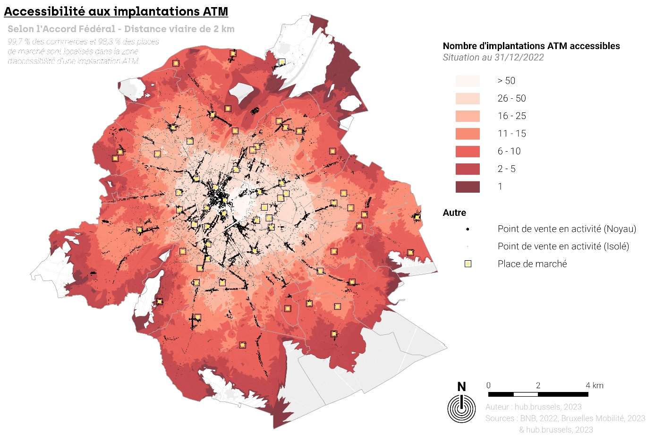
Si quelques-uns sont éparpillés dans les marges de la Région, on remarque une concentration d’établissements non desservis dans le Nord, plus spécifiquement dans le quartier Vekemans. Ce dernier est le seul noyau commerçant où la plupart des points de vente et où la place de marché ne sont pas couverts par un ATM. Ainsi, même si la majeure partie de l’offre commerciale est desservie par le réseau de distributeurs de billets sur la base des critères de l’accord fédéral, on peut souligner qu’un noyau commerçant ne bénéficie pas du service bancaire.
À l’instar des traitements réalisés sur le volume de population, il est possible d’observer la localisation de l’offre commerciale vis-à-vis des espaces de superposition entre les différentes zones d’accessibilité. Cet exercice montre que le réseau de distributeurs propose une couverture spatiale davantage adaptée à la répartition de l’activité commerciale qu’à celle de la population. En effet, 10 % des établissements sont localisés dans l’espace le mieux desservi du territoire (plus de 50 sites ATM à moins de deux kilomètres) alors que seulement 1 % de la population bruxelloise réside dans cette zone. Cette part approche les 70 % si on considère l’espace offrant plus de quinze implantations ATM accessibles (45 % de la population) et plus de 95 % dans les espaces couverts par plus de cinq sites.
Nombre d’implantations ATM à moins de 2 km | Offre commerciale en activité (01/01/2023) |  | Places de marché (31/10/2023)
 | Nbre de commerces | % | Nombre | %
0 | 65 | 0,3 % | 1 | 1,7%
1 | 62 | 0,3 % | 0 | 0,0%
2 - 5 | 576 | 2,6 % | 2 | 3,3%
6 - 10 | 2 673 | 12,2 % | 13 | 21,7%
11 - 15 | 3 807 | 17,4 % | 12 | 20,0%
16 - 25 | 4 140 | 18,9 % | 10 | 16,7%
26 - 50 | 8 293 | 37,8 % | 20 | 33,3%
> 50 | 2 301 | 10,5 % | 2 | 3,3%
Total général | 21 917 | 100,0 % | 60 | 100,0%

Si considérer une distance de deux kilomètres permet à l’essentiel de l’offre commerciale d’être desservi, il convient maintenant de vérifier la qualité du service de retrait lorsqu’est considérée une distance de dix minutes à pied, distance plus adaptée au besoin des usagers de la ville. En toute logique, cet exercice montre une diminution de la part des commerces comprise au sein d’une zone d’accessibilité. En revanche, cette part atteint 85 % des établissements actifs. En distinguant les points de vente structurés en noyau du reste de l’offre, ce sont 93 % des commerces localisés dans un noyau qui sont à moins de dix minutes à pied d’un site ATM et 69 % pour l’offre diffuse.
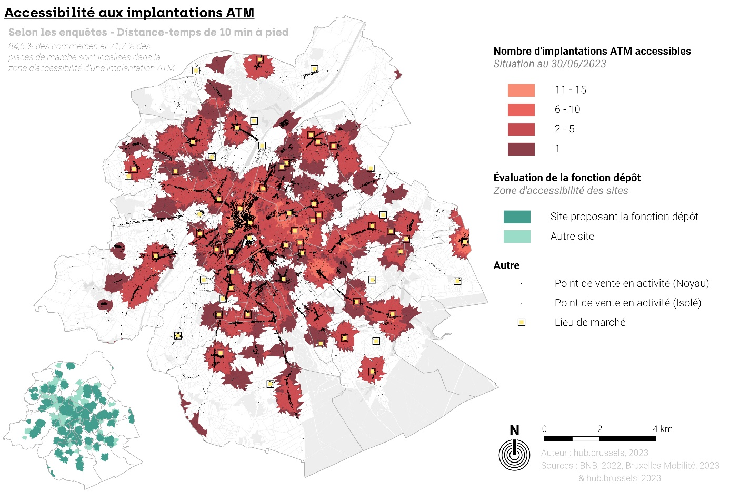
Ces observations montrent que, dans un contexte de redéploiement du réseau, il n’est pas inconcevable de suggérer que l’accord fédéral impose au futur réseau ATM de couvrir une part importante de l’offre commerciale. Une optimisation des localisations permettrait certainement de desservir à moins de dix minutes à pied 90 % des points de vente actifs et presque l’entièreté des établissements localisés dans un noyau. Par ailleurs, sachant que 2021 constitue une année de référence par rapport au maintien de la couverture du futur réseau, il semble pertinent de suggérer que l’offre commerciale, du moins celle structurée en noyau, soit également considérée dans cet exercice comparatif.
Bien que l’offre commerciale sédentaire soit bien couverte par le réseau de distributeurs, ce n’est pas le cas des commerçants itinérants puisque 17 places de marché ne bénéficient pas d’un site ATM à moins de dix minutes à pied. À l’exception du marché de la chaussée d’Anvers à Masui (Bruxelles) et comptant plus d’une centaine de stands, la plupart de ces places non desservies accueillent des petits marchés (moins de 30 stands) tels que le marché de Sainte-Alix (Woluwe-Saint-Pierre), des Archiducs (Watermael-Boitsfort), ou encore du Parvis Saint-Antoine (Forest). Ainsi, s’il semble nécessaire de pallier cette absence de service, il faut néanmoins évaluer la pertinence d’implanter un site ATM au regard de la récurrence des moments de marché, surtout lorsqu’ils ont une taille limitée et sont localisés dans un espace peu commerçant et/ou peu dense. Dès lors, ajouter à l’accord fédéral un critère en lien avec les places de marché ne semble pas pertinent.
À noter qu’un dernier élément doit être apprécié dans cet exercice : la fonction « dépôt ». Si on distingue les zones d’accessibilité à dix minutes entre les sites permettant le dépôt et le reste du réseau, on remarque une absence de service plus importante dans la moitié Nord-Ouest du territoire couverte par les appareils proposant cette fonction. Ce sont notamment les quartiers de Cureghem, Brabant ou encore le Centre de Molenbeek-Saint-Jean et Sainte-Marie qui ne bénéficient pas de sites de dépôt à proximité. Au total, 77 % des points de vente localisés à proximité d’un ATM sont couverts par la fonction dépôt. Plus globalement, si on considère toute l’offre commerciale, ce sont 65 % des établissements actifs qui sont à moins de dix minutes à pied d’un ATM permettant le dépôt d’argent (cette part passe à 73 % si on se concentre sur l’offre structurée en noyau). Étant donné les disparités observées, il semble qu’un critère basé sur un pourcentage ne soit pas le plus pertinent. Il est en effet plus censé que soit ajouté à l’accord fédéral un critère ayant des notions d’équipement ou de disponibilité. Ce point sera donc discuté ultérieurement.

Analyse de la disponibilité
Si le critère d’accessibilité est facile à transposer en l’état à l’offre commerciale, ce n’est pas le cas du critère de disponibilité. En effet, comment évaluer la disponibilité du réseau vis-à-vis du tissu commercial ? Sur quel découpage territorial se baser ? Au-delà de quelle valeur peut-on considérer la disponibilité comme suffisante ? Ce sont tout autant de questions auxquelles doivent tenter de répondre les analyses qui suivent.
Il semble pertinent d’initier la réflexion en adaptant le critère de disponibilité figurant dans l’accord fédéral (volume de population par appareil) à l’activité commerciale. Pour ce faire, le nombre d’établissements en activité est l’unité d’analyse utilisée. En se focalisant sur les échelles régionale et communale, on dénombre d’abord une moyenne 46 commerces en activité par appareil ou 96 points de vente par implantation. Encore une fois, la densité du réseau varie fortement entre les 19 communes, avec toutefois quelques différences par rapport aux observations réalisées sur la population.
Commune | Nombre d’implantations | Nombre d’appareils | Nombre de points de vente actifs | Nbre de points de vente par implantation | Nbre de points de vente par appareil
Anderlecht | 16 | 36 | 2 022 | 126 | 56
Auderghem | 9 | 15 | 396 | 44 | 26
Berchem-Sainte-Agathe | 3 | 7 | 278 | 93 | 40
Bruxelles | 43 | 80 | 5 904 | 137 | 74
Etterbeek | 21 | 41 | 892 | 42 | 22
Evere | 6 | 15 | 413 | 69 | 28
Forest | 1 | 2 | 504 | 504 | 252
Ganshoren | 3 | 3 | 231 | 77 | 77
Ixelles | 21 | 54 | 2 320 | 110 | 43
Jette | 8 | 23 | 628 | 79 | 27
Koekelberg | 2 | 3 | 220 | 110 | 73
Molenbeek-Saint-Jean | 13 | 25 | 1 220 | 94 | 49
Saint-Gilles | 10 | 24 | 1 395 | 140 | 58
Saint-Josse-ten-Noode | 8 | 15 | 543 | 68 | 36
Schaerbeek | 18 | 36 | 2 113 | 117 | 59
Uccle | 20 | 41 | 1 384 | 69 | 34
Watermael-Boitsfort | 5 | 8 | 213 | 43 | 27
Woluwe-Saint-Lambert | 12 | 26 | 765 | 64 | 29
Woluwe-Saint-Pierre | 10 | 19 | 476 | 48 | 25
Total | 229 | 473 | 21 917 | 96 | 46

Par exemple, Saint-Gilles et Ixelles sont parmi les communes les mieux équipées comparativement à leur population (respectivement 2e et 4e communes sur l’indicateur) mais pas par rapport à leur offre commerciale (14e et 11e). Cela s’explique par la concentration de l’activité commerciale dans le Pentagone et la première couronne. Avec la Ville de Bruxelles, Saint-Gilles et Ixelles bénéficient d’un tissu commercial important et adapté à une demande supérieure à la population locale (travailleurs, touristes, étudiants, etc.). Il n’est donc pas étonnant d’observer pour elles de moins bons résultats quand la disponibilité est appréciée selon l’offre commerciale.
Quelques communes connaissent le phénomène inverse et grimpent dans le classement. Il s’agit principalement de communes de la deuxième couronne dont l’offre commerciale est peu développée comparativement à leur population (Watermael-Boitsfort, Auderghem, Evere qui gagnent respectivement huit, six et cinq places entre les deux classements). Dès lors, les quelques ATM présents sur leur territoire impactent positivement les valeurs de l’indicateur calculées sur l’offre commerciale.
Si ces premiers résultats peuvent nourrir les réflexions, il semble opportun d’approfondir l’analyse en réalisant des traitements à une échelle plus fine et plus adaptée à l’observation du commerce : les noyaux commerciaux. Ce choix méthodologique s’explique par deux éléments. D’abord, l’accord fédéral mentionne que les sites ATM doivent privilégier leur établissement dans les « lieux stratégiques avec une activité économique ». Ensuite, il établit des seuils à ses critères d’accessibilité et de disponibilité selon la densité de population (zones urbaines, semi-urbaines et rurales). Il semble donc cohérent d’adapter cette notion de densité en se focalisant sur l’analyse des espaces concentrant l’offre commerciale.
Ainsi, un dénombrement des implantations ATM est réalisé au sein de chaque espace commercial, dans son périmètre ou à moins de 100 mètres de ses limites. Ce premier traitement implique deux adaptations méthodologiques qui l’éloignent des analyses réalisées par la BNB avec la population. Premièrement, travailler en nombre d’implantations ATM et non en nombre d’appareils s’explique par la nécessité de trouver une unité de mesure comparable à celle employée dans l’inventaire de hub.brussels : le local commercial. L’implantation ATM semble en effet plus adaptée à ce concept de local que le nombre d’appareils qui, lui, implique une notion de volume. Par ailleurs, on peut supposer qu’une personne fréquentant un quartier commerçant se pose d’abord la question du nombre de points de retrait présents à proximité et non celle du nombre d’appareils.
La deuxième adaptation concerne l’espace au sein duquel les implantations sont comptées. Il semble en effet plus pertinent de prendre en compte l’environnement proche d’un noyau et non son périmètre strict. De fait, il n’est pas rare qu’un client accède à un espace commerçant depuis une place de stationnement ou un arrêt de transports en commun localisés à proximité et considère déjà être présent dans le noyau depuis ce lieu. C’est pour prendre en compte l’influence de cet environnement proche qu’un périmètre de cent mètres est tracé autour de chaque noyau. À noter que ce choix méthodologique peut amener une implantation ATM à être comptabilisée dans plusieurs noyaux proches. C’est notamment le cas dans le Pentagone où les noyaux sont limitrophes et où le déplacement d’un espace commerçant à un autre se fait de manière naturelle. Par exemple, il semble pertinent de considérer qu’un site ATM localisé dans le périmètre du noyau « Rue Neuve » puisse bénéficier aux noyaux Vismet ou Dansaert s’il est assez proche de ces derniers.
Sur l’ensemble des sites localisés à Bruxelles ou dans sa proche périphérie (situation au 31/12/2022 délivrée par la BNB), 190 implantations se situent dans le périmètre d’un des 123 noyaux commerciaux (189 sites bruxellois et un site flamand, localisé à Kraainem et repris dans le périmètre du noyau Stockel). Parmi elles, 30 se situent simultanément dans le périmètre de deux ou trois noyaux commerciaux (essentiellement dans le centre de la Région). À l’inverse, 40 implantations bruxelloises se trouvent en dehors des limites d’un noyau commercial. Il s’agit principalement d’ATM localisés dans des stations de métro desservant des zones plus résidentielles, dans les zones concentrant des espaces de bureaux et des institutions (rue de la Loi, avenue Louise, etc.) ou encore dans des espaces commerçants structurés mais trop petits pour être considérés comme des noyaux (ex : Place Guido Gezelle à Ganshoren).
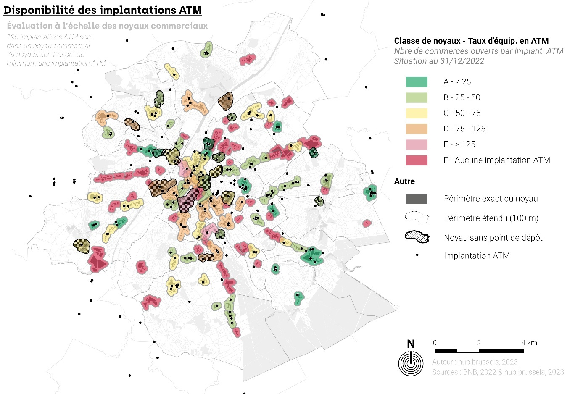
En moyenne, on dénombre 1,5 implantation par noyau commerçant, mais ce chiffre cache des contrastes importants. Certains noyaux possèdent jusqu’à dix sites (Rue Neuve et Grand-Place) alors que d’autres n’ont aucun ATM au sein de leur périmètre. Au nombre de 44, ces noyaux non desservis représentent plus d’un tiers des espaces commerçants bruxellois et accueillent 16 % de l’offre commerciale structurée en noyau. Si la plupart d’entre eux sont des espaces commerçants de taille limitée (place Brugmann à Ixelles, la zone commerciale autour de la Gare de l’Ouest à Molenbeek-Saint-Jean, etc.), on remarque étonnement l’absence de service dans le quartier du Sablon, dans le centre de Bruxelles.
Pour adapter le critère fédéral évaluant la disponibilité des appareils en fonction de la population, un indicateur d’équipement en ATM est créé et calculé pour chaque noyau commercial. Il divise le nombre de points de vente en activité localisés dans un espace commerçant par le nombre d’implantations ATM présentes dans ce même espace. Cet indicateur renseigne donc le nombre d’établissements « desservis » pour un site ATM et montre de bons résultats lorsqu’il présente de faibles valeurs.
Sur les 79 noyaux commerciaux équipés d’ATM, les valeurs obtenues oscillent entre 6,5 et plus de 350 commerces pour une implantation ATM. Les noyaux présentant de faibles valeurs - et donc un bon équipement en site(s) ATM - sont essentiellement des espaces commerçants composés de grandes surfaces et dont le nombre de points de vente est limité (Woluwe shopping Cora, parc Vives à Anderlecht ou Saint-Michel à Etterbeek). À l’inverse, les noyaux présentant des valeurs supérieures à 100 points de vente par site sont surtout des espaces commerçants traditionnels tels que le quartier du Bailli à Ixelles, Les Marolles à Bruxelles ou encore le centre de Saint-Gilles.
À l’échelle régionale, aucune tendance ne semble se dessiner entre les différentes parties du territoire. Le seul élément pouvant expliquer l’absence d’appareils dans certaines zones est le réseau d’agences bancaires lui-même et l’héritage des stratégies développées par les différents opérateurs au fil du temps. En effet, les noyaux qui ne sont pas équipés d’ATM sont soit des espaces commerçants n’ayant a priori jamais connu la présence de banques depuis au moins 1997 (Stalle-Calevoet, CERIA, Vert Chasseur, etc.), soit des lieux ayant connu la fermeture progressive de toutes les agences présentes. Pour ces derniers, le meilleur exemple concerne les cinq noyaux de la chaussée de Ninove (depuis la place de la Duchesse de Brabant jusqu’à la frontière régionale) qui accueillaient neuf banques en 1997 et comptabilisent aujourd’hui quatre agences appartenant aux grandes banques associées à Batopin et ne proposant plus d’appareils de retrait.
Deux derniers éléments sont à noter concernant l’appréciation de l’équipement des noyaux commerciaux. Premièrement, l’exercice est réalisé au départ de la situation existante délivrée par la BNB (31/12/2022), car ces traitements étaient nécessaires pour la définition des quotas utiles aux enquêtes de terrain. En actualisant les résultats à l’aide de la situation relevée de hub.brussels (30/06/2023), 24 noyaux sont impactés par les modifications du réseau (sites fermés, inaccessibles ou neufs). Si certains connaissent une diminution limitée de leur taux d’équipement et conservent des valeurs inférieures à 50 établissements par site (Saint-Michel, Stockel, ou encore la place Keym), d’autres subissent une perte importante (notamment Bara, Porte de Namur et Miroir dont le taux d’équipement passe à plus de 200 commerces actifs par site ATM). Pour trois autres noyaux, la disparition des implantations ATM induit une perte totale du service de retrait au sein de leur périmètre (Étoile-Coghen, Saint-Job et Belgica). Finalement, l’arrivée des quatre nouvelles implantations Batopin permet au quartier Brabant de bénéficier d’un site en son sein et à deux autres noyaux de se renforcer (La Chasse et Gare du Nord).
Le second élément à noter concerne l’appréciation de la fonction « dépôt » au sein des noyaux. Sur les 190 implantations se trouvant dans le périmètre étendu d’un noyau, 106 proposent la possibilité de déposer de l’argent aux appareils. Ces 106 sites se répartissent dans 61 noyaux commerciaux, ce qui représente moins de la moitié des 123 espaces commerçants de la Région. Sans compter les 44 noyaux ne possédant pas d’appareils, ce sont 18 noyaux qui sont équipés d’ATM mais qui ne permettent pas le dépôt. Parmi eux, il est interpellant de voir quelques quartiers importants comme les Marolles, Cureghem ou le centre de Molenbeek-Saint-Jean.
Ces premiers traitements réalisés montrent qu’il est possible de transposer le critère de disponibilité de l’accord fédéral à l’offre commerciale moyennant quelques adaptations méthodologiques. En revanche, se pose toujours la question du seuil de disponibilité, élément essentiel à la définition d’un critère de localisation. En effet, s’il est idéal de voir l’ensemble des noyaux équipés d’un site ATM, cette situation est-elle envisageable avec le réseau actuel ? À partir de quelle valeur peut-on juger la disponibilité comme (in)suffisante ? Quels sont les noyaux devant augmenter leur offre en sites ATM et ceux devant la réduire ? Les informations collectées lors des relevés et des enquêtes de terrain peuvent apporter un éclairage à cette question.
Pour le relevé des sites réalisé par hub.brussels, l’évaluation de la présence de files a déjà montré que, pour une implantation similaire, on observait plus de personnes en attente dans les espaces commerçants qu’ailleurs. En affinant l’analyse selon le taux d’équipement des noyaux en ATM, un nouvel élément ressort : la proportion des sites présentant une file augmente à mesure que le taux d’équipement en ATM diminue dans le noyau commercial. On remarque ainsi une absence de files dans presque 70 % des sites localisés dans les noyaux les mieux équipés (classes A et B). Cette part diminue progressivement pour atteindre 33 % dans les noyaux les moins bien desservis.
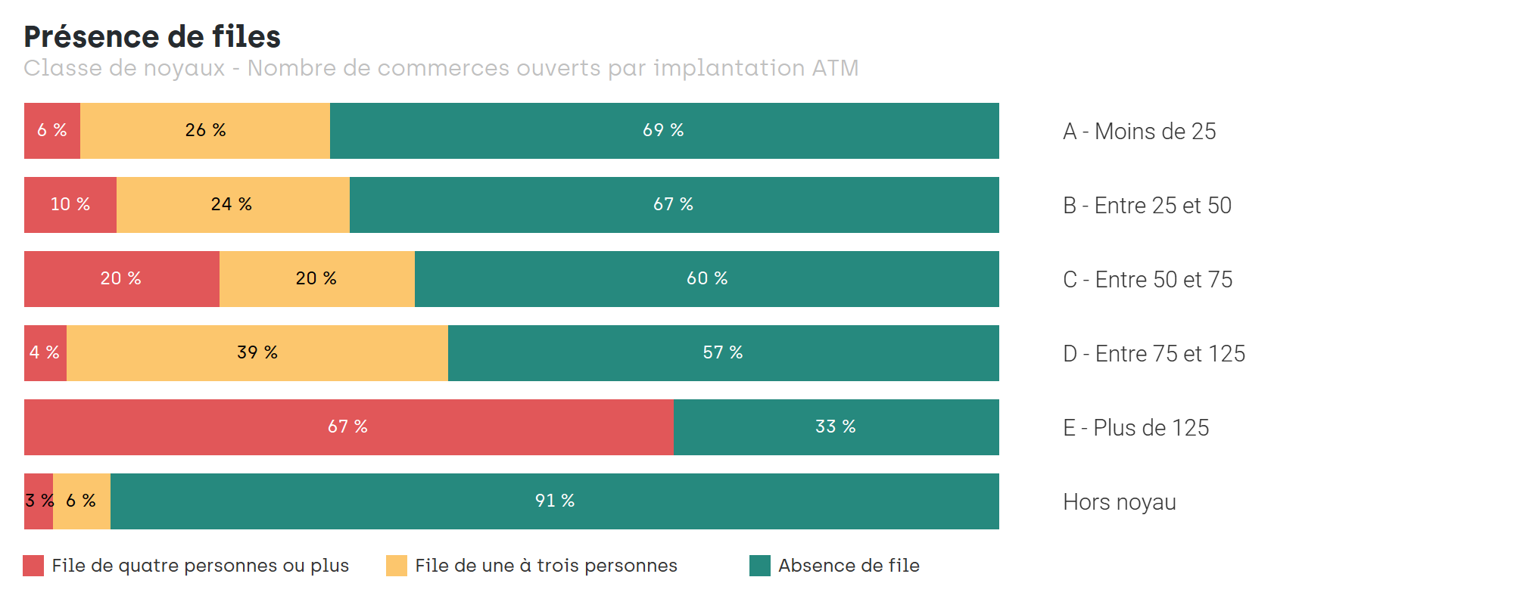
Quant aux enquêtes, la question portant sur le taux de satisfaction vis-à-vis du réseau de distributeurs donne un certain éclairage. Les observations ont montré, d’une part, que la satisfaction était faible pour les chalands et pour les entrepreneurs-commerçants. D’autre part, elle diminue à mesure que le taux d’équipement est faible (voire nul) dans les noyaux. Pour les chalands, le taux de satisfaction est globalement de 47 % mais chute à 35 % et 33 % pour les noyaux peu ou non équipés (classes E et F). Quant aux commerçants, le taux global est de 28 % et passe à 11 % et 16 % pour les mêmes classes de noyaux. Dans les deux enquêtes, un saut se marque nettement entre les noyaux de classes D et E.
Partant de ces observations, on peut en déduire qu’un taux d’équipement de 125 établissements pour un site ATM pourrait constituer une piste intéressante pour définir un seuil de disponibilité adapté à l’offre commerciale. Pour vérifier si cette proposition est censée, il convient d’évaluer l’application de ce critère au réseau bruxellois. Pour ce faire, l’exercice suivant est réalisé :
- Placement de minimum un site par noyau commercial ;
- Augmentation du nombre d’implantations nécessaires pour que chaque noyau dépasse le seuil défini entre 50, 75 ou 125 établissements actifs par site (tester différents seuils permet de voir s’il est possible de suggérer un taux d’équipement meilleur que celui présentant les sauts observés) ;
- Conservation des sites localisés en dehors des noyaux commerciaux.
À première vue, proposer un taux d’équipement minimum de 125 commerces par site semble déjà difficile pour l’entièreté des noyaux commerçants de la Région puisque 184 sites seraient nécessaires, soit un total exigeant 15 sites supplémentaires par rapport à la situation relevée par hub.brussels. Néanmoins, cette première estimation ne tient pas compte des recouvrements entre les noyaux. Sachant qu’une trentaine de sites se situent dans le périmètre de plusieurs noyaux, le déploiement d’un réseau de 184 sites est peut-être possible si les implantations sont placées de manière à desservir plusieurs espaces commerçants.
Localisation des sites ATM | Situation existante |  | Situation projetée
 | BNB - 31/12/2022 | hub.brussels - 30/06/2023 | 125 commerces par site | 75 commerces par site | 50 commerces par site
Noyau commercial | 189 | 169 | 184 | 244 | 347
Isolé | 40 | 34 | 34 | 34 | 34
Total | 229 | 203 | 218 | 278 | 381
Différence | - | - | + 15 | + 75 | + 178

En revanche, il semble clair que proposer un meilleur taux d’équipement dans tous les noyaux (75 ou 50 commerces actifs par site ATM) est impossible, surtout dans un contexte de contraction du réseau. En effet, ne serait-ce qu’au seuil suivant, 75 sites supplémentaires seraient nécessaires pour assurer un équipement équivalent.
Ainsi, alors que l’accord fédéral impose la présence d’un site ATM dans chaque commune et un nombre d’appareils proportionnel au nombre d’habitants, les analyses réalisées ici montrent qu’il est tout à faire possible de transposer ces critères à l’offre commerciale structurée en noyau. En imposant au minimum un site dans chacun d’entre eux et en augmentant le nombre d’implantations par palier de 125 commerces actifs, il est possible d’équiper tous les espaces commerçants denses sans pour autant augmenter de manière significative la taille du réseau actuel.
À noter que la question du dépôt n’a pas été abordée. Néanmoins, il semble pertinent de s’assurer qu’il y ait au minimum un site proposant cette fonction dans chaque noyau commerçant, ne serait-ce que pour garantir aux commerçants de bénéficier du service. Si on exclut les potentiels recouvrements entre les noyaux, ce sont donc 123 sites qui devraient garantir aux usagers de déposer leurs espèces. En optant pour cette proposition, ce sont plus de 60 % des sites qui seraient équipés, permettant ainsi de respecter les seuils définis par l’accord fédéral. À noter toutefois que certains noyaux commerciaux sont étendus (Porte de Namur, Marolles, Saint-Gilles - Centre, etc.) et qu’il serait préférable d’augmenter le nombre de sites permettant le dépôt, notamment pour limiter le déplacement des entrepreneurs et ainsi garantir leur sécurité lorsqu’ils effectuent cette opération. En revanche, en l’absence de données empiriques sur le sujet, il est difficile de creuser davantage cette question.
Par ailleurs, se pose également la question du nombre d’appareils devant être présents sur chaque site. L’analyse du critère de disponibilité fixé par l’accord fédéral a montré que 497 appareils sont nécessaires pour que la Région de Bruxelles-Capitale passe sous le seuil de 2 500 hab./ATM. Mais, à nouveau, il est difficile de répartir les machines entre les différents sites sans données empiriques permettant d’évaluer leur éventuelle fréquentation.

Une situation projetée offrant un meilleur service aux Bruxellois
Les deux sections précédentes ayant permis l’objectivation du besoin des usagers de la ville et la création de critères d’implantation adaptés à ces derniers, il convient maintenant de les appliquer sur le territoire régional. Concrètement, il s’agit de se prêter à l’exercice de reconfigurer le réseau en ajoutant et retirant des sites sur le territoire pour en apprécier la couverture spatiale « projetée ». Pour ce faire, les étapes suivantes sont réalisées :
- Sont conservés les sites Batopin qui, a priori, ont vocation d’être pérennes ;
- Pour les noyaux devant diminuer leur nombre de sites, sont fermés en priorité les implantations BNP Paribas Fortis, ING, Belfius et KBC/CBC puisqu’il est prévu qu’elles ferment dès l’arrivée d’un site Batopin ; dans le cas où d’autres sites doivent être fermés, les localisations les moins favorables sont retirées (c’est-à-dire celles englobant le moins de points de vente ou étant trop proche d’un site conservé) ;
- Pour les noyaux non équipés et devant accueillir un (ou des) site(s), les implantations sont placées dans les zones les plus denses commercialement (ex : place principale) et/ou de sorte à couvrir le maximum d’établissements (ex : centre de la rue) ;
- Pour les noyaux déjà équipés et devant augmenter leur nombre de sites, la logique est similaire mais vise surtout à compléter la couverture spatiale des sites déjà présents ;
- Pour les noyaux conservant leur nombre de sites, aucune modification n’est réalisée et il n’y a donc pas de relocalisation permettant d’optimiser la couverture spatiale ;
- Quand il y a un chevauchement entre les périmètres des noyaux, placement d’un site profitant à tous les noyaux si cela est pertinent (les sites doivent avant tout couvrir les noyaux qu’ils sont censés équiper) ;
- Sont conservés les sites localisés en dehors des noyaux commerciaux et en Flandre car ils contribuent à la couverture globale du réseau mais ne peuvent pas être ajoutés/retirés selon une appréciation du taux d’équipement calculé pour les noyaux commerciaux.
À la suite de cet exercice, parmi les 203 sites présents à la date du 30/06/2023 en Région de Bruxelles-Capitale, 142 sont conservés. Parallèlement, 61 implantations sont retirées des noyaux dont le taux d’équipement est trop favorable. On retrouve notamment Fort Jaco, Auderghem shopping ou encore le quartier Schuman qui bénéficient de quatre à cinq sites alors qu’ils présentent une centaine d’établissements et nécessitent une seule implantation en situation projetée. Finalement, 62 nouveaux sites sont placés pour équiper des noyaux sans ATM (Vekemans, Duchesse de Brabant, Sainte-Alix, etc.) ou pour renforcer ceux qui souffraient d’un manque d’équipement (Brabant, Marolles, Bailli, Dansaert, etc.).
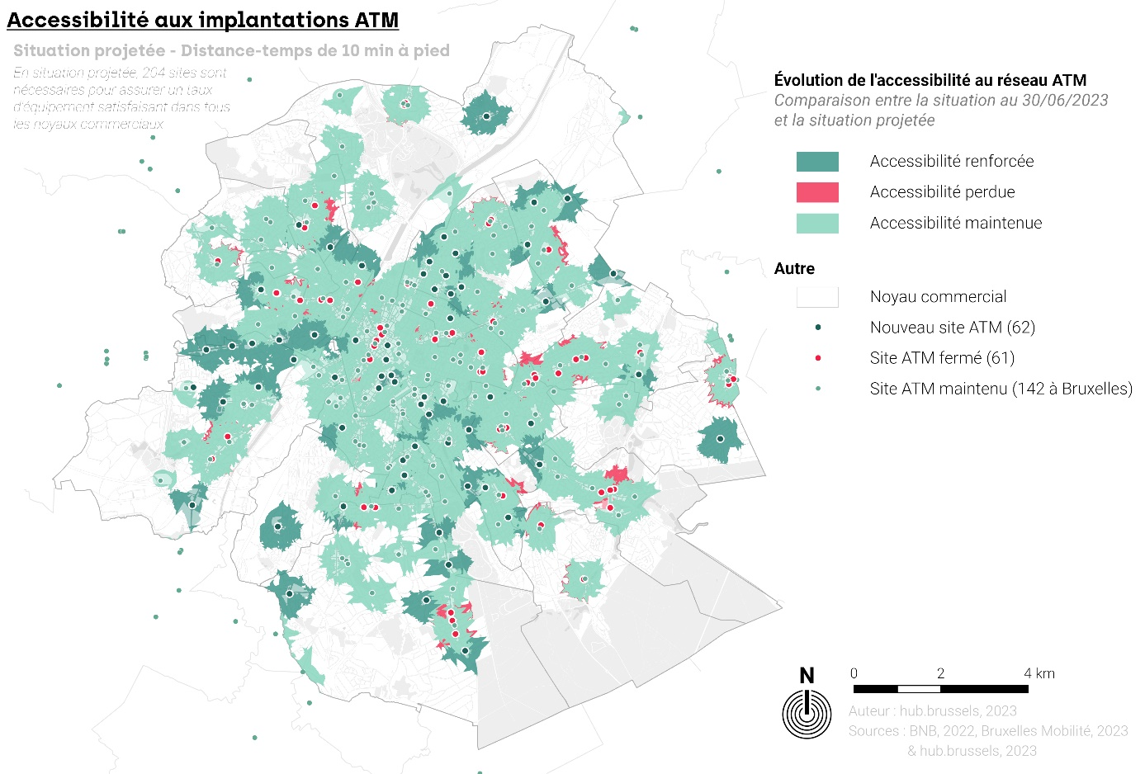
En fin de processus, les implantations localisées dans les espaces commerçants sont au nombre de 170. C’est donc 14 sites de moins que dans la projection réalisée avant cet exercice de placement des sites et qui suggérait 184 sites. Cette différence s’explique par la présence de 20 implantations localisées dans le périmètre de deux ou plusieurs noyaux. Si la plupart des sites répondant à ce cas de figure sont dans le Pentagone, d’autres en sont éloignés (ex : le site de la Station STIB « Étangs noirs » profite au noyau homonyme et au centre de Molenbeek-Saint-Jean).
En définitive, le réseau projeté obtenu après cet exercice totalise 204 sites ATM, soit un site de plus que la situation observée par les équipes de hub.brussels. Cette légère augmentation est en partie liée au choix de conserver les sites Batopin et, dans une moindre mesure, celui ne pas modifier la localisation des sites existants. En effet, quelques noyaux accueillent de nombreuses implantations appartenant au nouvel opérateur, ce qui génère une offre trop importante par rapport au tissu commercial. Les exemples les plus saillants sont la Gare du Nord et la Gare du Midi qui accueillent chacune trois sites Batopin alors que - si on se base sur le taux d’équipement vis-à-vis du commerce - seulement une implantation serait nécessaire. À ces deux noyaux s’ajoute le quartier Vismet qui, par sa proximité avec les noyaux Dansaert et Rue Neuve, jouit d’un site supplémentaire par rapport à ses besoins. Une relocalisation optimisée pour ce quartier et ses deux voisins permettrait l’économie d’un site. Ainsi, en respectant le nombre de sites normalement alloués à chaque noyau, le réseau ATM comporterait au total 199 sites, ce qui est inférieur à la situation observée sur le terrain par hub.brussels.
Ce simple exercice montre donc qu’il est possible d’équiper tous les noyaux commerciaux à hauteur de leur offre respective, tout en conservant un réseau similaire à celui observé aujourd’hui. Il convient maintenant de déterminer si cette réorganisation améliore l’accessibilité globale du réseau. Si c’est bien le cas, cela légitimera d’autant plus l’intégration à l’accord fédéral des critères définis ici. Encore une fois, pour évaluer l’accessibilité, une zone couvrant une distance réalisée en dix minutes à pied est modélisée par Bruxelles Mobilité au départ des 204 sites du réseau projeté. L’ensemble de ces zones est ensuite comparé à celles de la situation existante.
La superposition des situations actuelle et projetée montre que l’optimisation du réseau amène une amélioration globale de la couverture spatiale du réseau. Localement, la chaussée de Ninove et les quartiers qui la bordent sont les premiers bénéficiaires de cette reconfiguration. La population des communes d’Anderlecht et de Molenbeek-Saint-Jean vivant à proximité d’un site ATM serait augmentée de plus de 20 % tandis que l’offre commerciale serait presque totalement couverte. En parallèle, l’arrivée (ou le retour) de sites dans des quartiers non équipés offre une meilleure accessibilité pour les personnes résidant dans le sud de Forest (Saint-Denis) à Neder-Over-Hembeek (Vekemans) ou encore le long de la chaussée de Waterloo (Langeveld et Vert Chasseur). Finalement, seuls quelques espaces voient leur accessibilité amoindrie par le réseau projeté. Parmi eux, on retiendra les quartiers au nord de la rue des Tongres, à proximité du parc Georges-Henri (Woluwe-Saint-Lambert, seule commune dont la population couverte diminue légèrement) ou au nord d’Auderghem shopping, quartiers qui bénéficient aujourd’hui de nombreux sites et seraient impactés par une reconfiguration adaptée à l’offre commerciale.
Commune | Part de la population résidant  à 10 minutes à pied d’un site ATM  (StatBel - 01/01/2023) |  |  | Part de l’offre commerciale localisée  à 10 minutes à pied d’un site ATM  (hub.brussels - 01/01/2023)
 | Réseau au 30/06/2023 | Réseau projeté | Différence | Réseau au 30/06/2023 | Réseau projeté | Différence
Anderlecht | 53 % | 74 % | + 21 % | 78 % | 91 % | + 13 %
Auderghem | 66 % | 68 % | + 2 % | 82 % | 87 % | + 5 %
Berchem-Sainte-Agathe | 51 % | 51 % | 0 % | 82 % | 82 % | 0 %
Bruxelles | 65 % | 71 % | + 6 % | 87 % | 92 % | + 5 %
Etterbeek | 86 % | 94 % | + 8 % | 97 % | 100 % | + 3 %
Evere | 69 % | 84 % | + 15 % | 83 % | 92 % | + 9 %
Forest | 23 % | 41 % | + 18 % | 20 % | 50 % | + 30 %
Ganshoren | 71 % | 72 % | + 1 % | 91 % | 93 % | + 2 %
Ixelles | 75 % | 91 % | + 16 % | 91 % | 98 % | + 7 %
Jette | 55 % | 61 % | + 6 % | 80 % | 86 % | + 6 %
Koekelberg | 97 % | 97 % | 0 % | 100 % | 100 % | 0 %
Molenbeek-Saint-Jean | 64 % | 90 % | + 26 % | 75 % | 100 % | + 25 %
Saint-Gilles | 88 % | 94 % | + 8 % | 97 % | 97 % | 0 %
Saint-Josse-ten-Noode | 96 % | 100 % | + 4 % | 100 % | 100 % | 0 %
Schaerbeek | 78 % | 87 % | + 9 % | 88 % | 94 % | + 6 %
Uccle | 47 % | 59 % | + 12 % | 80 % | 92 % | 12 %
Watermael-Boitsfort | 39 % | 39 % | 0 % | 78 % | 78 % | 0 %
Woluwe-Saint-Lambert | 60 % | 59 % | - 1 % | 84 % | 85 % | + 1 %
Woluwe-Saint-Pierre | 34 % | 44 % | + 10 % | 69 % | 77 % | + 8 %
Total | 63 % | 74 % | + 11 % | 85 % | 92 % | + 7 %

Globalement, au sein de la nouvelle zone, 74 % des Bruxellois et 92 % des établissements actifs seraient à moins de dix minutes à pied d’un site contre respectivement 63 % et 85 % actuellement. Ainsi, l’application des critères commerciaux et des seuils définis dans cette étude permet à la fois une réorganisation du réseau sans modification significative de sa taille, une amélioration de sa couverture spatiale à dix minutes à pied et la garantie d’équiper tous les noyaux commerçants tout en garantissant un service jugé a priori comme satisfaisant par les usagers. Ensemble, ces éléments montrent qu’il est tout à fait pertinent de défendre, du moins pour les zones urbaines, l’intégration de critères commerciaux à l’accord fédéral.
Il faut néanmoins noter que cette approche se focalise sur la bonne couverture de l’offre commerciale sédentaire. Elle ne permet donc pas de desservir toutes les places accueillant un marché ni de garantir la proximité d’un appareil pour tous les résidents bruxellois (les communes de Forest, Watermael-Boitsfort et Woluwe-Saint-Pierre auraient encore moins d’un résident sur deux vivant à proximité d’un site). Trois pistes peuvent néanmoins être explorées pour pallier ce problème et améliorer la proposition réalisée dans cet exercice.
Premièrement, concernant les zones résidentielles, il semble évident que dans un contexte de rationalisation du nombre de sites et de distributeurs, il ne soit pas possible de couvrir tous les quartiers peu denses de Bruxelles. Mais si la situation projetée offre une couverture s’étendant sur l’essentiel des quartiers denses de la Région, elle n’englobe pas pour autant les alentours du Wiels (Forest). L’offre commerciale présente n’y est pas encore suffisamment concentrée pour être considérée comme un noyau, ce qui exclut le quartier. Néanmoins, le placement d’un site dans ce quartier semble tout indiqué, surtout que Forest est la commune la moins bien desservie en ATM en Région de Bruxelles-Capitale.
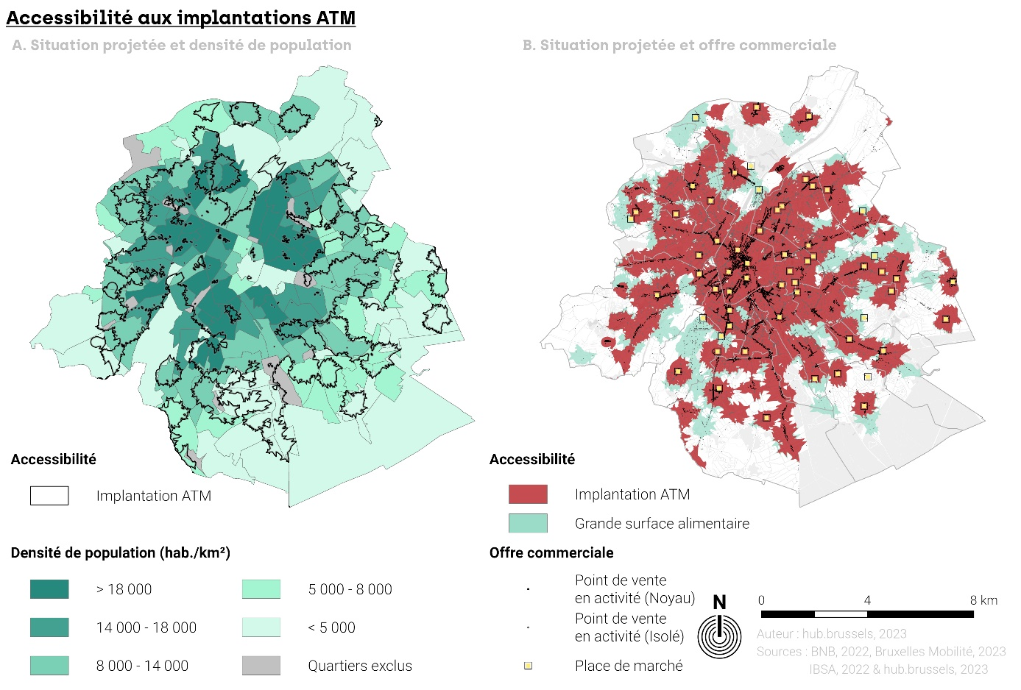
Cette première observation révèle deux éléments. D’abord, même si les enquêtes montrent que le lieu d’achat est le lieu à privilégier pour une implantation ATM, l’analyse du réseau ne peut se faire sans tenir compte de la population et de sa densité. C’est pourquoi, l’introduction de critères liés au commerce dans l’accord fédéral doit compléter les critères déjà existants et non s’y substituer. Ensuite, on observe depuis quelques années l’ouverture d’établissements sur l’avenue Wielemans Ceuppens. Le quartier pourrait être considéré comme un espace commerçant à part entière à l’avenir. Cela montre la nécessité de réévaluer la présence de sites ATM à intervalles réguliers car le tissu commercial, comme la population, évolue. Certains endroits se densifient alors que d’autres voient leur offre commerciale disparaitre et les ATM doivent accompagner ces fluctuations.
La deuxième piste aborde les lieux accueillant les commerces ambulants. La situation projetée permet d’en desservir 52 sur 60, soit neuf de plus que le réseau actuel. Les places non couvertes concernent des marchés atteignant rarement la dizaine de stands. S’agissant de marchés établis dans des espaces peu commerçants, dont la densité de population est moindre et dont le marché est de taille limitée, l’implantation d’un site ATM n’est pas conseillée et il serait inutile d’imposer le placement d’un distributeur dans tous les lieux accueillant un marché (surtout que certains ne perdurent pas dans le temps).
À noter néanmoins l’absence de proximité d’un ATM pour le marché de la chaussée d’Anvers, situé dans le quartier Masui et accueillant plus d’une centaine de stands. Ce dernier se localise dans un espace plus densément peuplé que les autres marchés non-couverts par le réseau ATM. Par ailleurs, l’offre commerciale du quartier Masui est proche d’atteindre les critères de concentration pour être considérée comme un noyau. Implanter un site ATM dans ce quartier permettrait de couvrir le dernier grand marché de la Région ainsi qu’une part non négligeable de la population et de l’offre commerciale. Ainsi, même s’il n’est pas conseillé de desservir toutes les places de marchés, il est néanmoins important de garantir un service de retrait pour les plus importants d’entre eux. En revanche, aucune donnée collectée dans le cadre de cette étude ne permet de déterminer, par exemple, à partir de quelle taille un marché doit être équipé, à partir de quel nombre de stands il doit y avoir plus qu’un site, etc. et la définition d’un critère englobant les plus grands marchés est donc difficile.
Par ailleurs, les marchés ayant la particularité d’être présents durant des périodes spécifiques, ils n’augmentent l’offre commerciale locale que de manière temporaire. Leur impact sur les distributeurs présents à proximité se traduit par des pics de fréquentation ponctuels (pouvant amener à une augmentation du temps d’attente voire une diminution de la disponibilité des espèces). Pour pallier ce problème, placer davantage d’appareils dans les implantations jouxtant les marchés (du moins les grands tels que Midi, Miroir, Sainte-Marie, etc.) est une solution. Une autre consiste à placer des appareils « mobiles » de manière temporaire, comme cela se voit dans certains évènements (festival, foire, etc.). Mais la question du coût logistique et de la sécurité des appareils peut néanmoins impacter la rentabilité de cette solution.
Finalement, la dernière piste aborde une solution permettant aux usagers trop éloignés d’un ATM d’accéder à leur argent : le cashback. Déjà mentionné, le cashback consiste à faire un achat dans un commerce et à payer électroniquement un montant supérieur aux prix des produits achetés en contrepartie d’une somme retournée en argent liquide. Bien que cette pratique soit peu répandue chez les entrepreneurs-commerçants, elle est assez commune dans les réseaux d’enseignes, notamment les grandes surfaces alimentaires.
D’après l’enquête, près d’une personne sur deux a eu recours à cette pratique dans le trimestre précédant le sondage. Il s’agit donc d’une option alternative intéressante aux appareils de retrait. À titre exploratoire, en évaluant la zone d’accessibilité à dix minutes à pied de toutes les grandes surfaces alimentaires, on constate une augmentation de la couverture spatiale puisque 88,6 % de la population et 97,5 % des commerces sont à proximité d’un lieu permettant d’accéder à de l’argent liquide. S’il ne s’agit pas de la couverture spatiale du réseau de distributeurs stricto sensu, cette amélioration permet néanmoins de constater que le cashback constitue une solution permettant de pallier l’absence de distributeurs de billets. Encourager cette pratique dans les zones moins bien desservies peut constituer une solution. En revanche, elle doit être supportée avec prudence car elle peut induire une diminution de la fréquentation des appareils de retrait et, à terme, permettre aux opérateurs de continuer à réduire la taille de leur réseau. Il n’est donc pas conseillé d’intégrer de quelconque manière cette pratique dans l’accord fédéral.
À noter que, plus largement, on pourrait imaginer que les commerces constituent des lieux de retrait accueillant des appareils du réseau ou des appareils indépendants, comme c’est le cas en Amérique du Nord. La question a encore récemment été discutée. Mais si, jusqu’en 2017, certains magasins accueillaient bien ce service, ce n’est plus le cas en raison d’une nouvelle législation sur le transport de fond (loi gardiennage), limitant ainsi les possibilités de développer une offre d’appareils complémentaires.
Ensemble, ces trois pistes permettent de couvrir plus de territoire que la situation projetée initialement. Mais elles permettent surtout d’enrichir les réflexions réalisées tout au long de cette partie de l’étude quant à l’ajout d’un critère commercial dans l’accord fédéral conclu avec opérateurs ATM. À noter que toutes les réflexions discutées dans cette partie de l’étude doivent être réceptionnées comme une première étape car, avant tout, elles valident trois objectifs :
- Objectiver le besoin des usagers de la Région et montrer leur inadéquation avec les critères fixés par l’accord fédéral ;
- Construire de nouveaux critères et seuils d’accessibilité et de disponibilité basés sur le besoin des usagers et le tissu commercial ;
- Évaluer si la mise en application des nouveaux critères permet le déploiement d’un réseau où le nombre de sites n’est pas augmenté de manière significative.
Les résultats observés tout au long de cette partie montrent, au minimum, qu’il est nécessaire pour le Gouvernement fédéral de tester ces critères à l’ensemble du pays voire d’approfondir l’analyse du tissu commercial et ce, pour deux raisons. D’abord, la variété des noyaux commerçants sur le territoire national fait qu’il est difficile de déterminer si les critères définis pour Bruxelles conviennent aux autres zones urbaines du pays ou, plus largement, à tous les noyaux commerciaux de Belgique. Ensuite, en faisant des analyses sur un nombre plus important de noyaux, il serait possible de tester d’autres hypothèses et d’affiner le besoin d’équipement des espaces commerçants en sites ATM. On pense notamment à la part de l’offre consacrée à l’alimentation et l’HoReCa (où se fait l’essentiel des dépenses en argent liquide), la part des commerces non-intégrés à un réseau d’enseignes ou encore le volume de population vivant à proximité du noyau (un noyau composé de grandes surfaces localisées sur une route nationale non résidentielle a-t-il réellement besoin d’une implantation ?). Évaluer le besoin des utilisateurs selon ces différents contextes permettrait de voir si le seuil de 125 points de vente par site ATM peut s’appliquer à tous les noyaux de Belgique ou seulement à certains types spécifiques.
Finalement, si cette étude vise à nourrir le débat quant à la révision de l’accord fédéral, elle contient des analyses pouvant également être utilisées par les pouvoirs locaux. En effet, les observations faites sur le réseau actuel ainsi que l’exploration d’une situation projetée peuvent aider les élus bruxellois à mieux appréhender la thématique. Les différents chiffres exposés ici peuvent servir de base objective pour mener la discussion avec les opérateurs quand il s’agira de négocier la localisation des nouveaux sites ou de s’opposer à la fermeture programmée d’un site existant.

Des critères pertinents pour Bruxelles, mais adaptés pour la Belgique ?
Cette quatrième et dernière partie de l’étude est un exercice exploratoire. Elle cherche à évaluer la possibilité de créer de nouveaux critères d’implantation des sites ATM en vue de proposer leur intégration dans l’accord fédéral. Ces nouveaux critères ont pour objectif d’être davantage en adéquation avec le besoin des usagers de la ville. Néanmoins, ils doivent rester réalistes et éviter de suggérer le déploiement d’un nombre de sites disproportionné par rapport au réseau en place et au mouvement de restructuration à l’œuvre actuellement.
Pour appréhender le besoin des usagers, les enquêtes réalisées auprès des chalands et des commerçants s’attardent à questionner les répondants sur la localisation qu’ils jugent idéale pour un site ATM. Cet exercice d’objectivation des besoins met surtout en lumière la forte discordance entre les critères de distance fixés durant les négociations fédérales et le trajet que les répondants sont prêts à effectuer pour se rendre à un distributeur, montrant la nécessité de revoir à la baisse le trajet considéré dans l’accord fédéral.
En parallèle, l’enquête permet d’identifier les espaces commerçants comme un lieu d’implantation pertinent pour les ATM. Accueillant déjà l’essentiel du réseau de distributeurs, le tissu commercial mérite donc de figurer plus clairement dans l’accord fédéral, notamment au travers de critères de localisation. Ces derniers ont pu être créés en adaptant les critères d’accessibilité et de disponibilité figurant dans l’accord et portant sur la population. Si l’appréciation de l’accessibilité se transpose parfaitement à l’offre commerciale, l’évaluation de la disponibilité a subi quelques modifications pour muer en un taux d’équipement calculé pour chaque noyau commercial.
Ces nouveaux critères, couplés à la distance réévaluée, permettent de réorganiser le réseau de distributeurs sur le territoire régional et d’estimer les seuils pouvant être inclus dans l’accord fédéral. Pour l’accessibilité, la situation projetée permet de couvrir la totalité de l’offre commerciale structurée en noyau et ce, en considérant une distance jugée acceptable par les répondants de l’enquête. Quant à l’équipement des noyaux, il est possible de fournir à chaque espace commerçant un nombre de sites en adéquation avec sa taille et ainsi lui permettre d’atteindre un niveau de service jugé acceptable pour satisfaire les besoins formulés par les répondants.
Outre le fait d’être davantage en adéquation avec le besoin des usagers de la ville, cet exercice exploratoire garantit une stabilité du volume de l’offre en implantations ATM par rapport à la situation observée. Il propose également une couverture spatiale optimisée permettant à davantage de Bruxellois d’être à proximité d’un appareil. En d’autres termes, il valide la proposition de réévaluer la distance considérée en zone urbaine et d’intégrer des critères en lien avec l’activité commerciale. Il convient maintenant aux autorités fédérales compétentes de prolonger les analyses, de les transposer aux autres zones urbaines du pays et d’affiner les critères définis ici en fonction de la variété des espaces commerçants établis dans les différentes communes de Belgique.

Conclusion - Comment s’assurer que les Bruxellois aient un accès adéquat aux distributeurs de billets ?
Étudier la qualité du réseau de distributeurs de billets revient à traiter un enjeu social et économique essentiel. Dans un contexte de réduction du nombre d’appareils en Belgique, où l’État fédéral négocie avec les opérateurs bancaires pour le maintien d’un réseau suffisant, les autorités régionales et communales se voient démunies face à cette problématique qui affecte pourtant leur territoire, leurs usagers et leur tissu économique.
Désignée porteuse de la mesure « COMM 10 » de la Stratégie Régionale de Transition Économique, hub.brussels s’est vue chargée de s’assurer de la qualité du réseau de distributeurs en Région de Bruxelles-Capitale. Pour répondre à cet enjeu, l’Agence s’est posé trois questions, trois axes sur lesquels travailler et grâce auxquels elle peut délivrer une analyse objective.
D’abord, la lecture de l’accord fédéral conclu avec les opérateurs bancaires et définissant les critères d’implantation du futur réseau de distributeurs induit une première question : le réseau de distributeurs bruxellois est-il conforme aux critères de l’accord fédéral ? Autrement dit, les usagers de la Région bénéficient-ils réellement d’un accès aisé aux appareils et d’un niveau de service satisfaisant ?
Sur ce sujet, l’étude s’est attelée à analyser le réseau de distributeurs localisés au sein du territoire régional et à collecter des informations sur le terrain pour enrichir ses observations. En résulte un bilan mitigé où, d’une part, les opérateurs bancaires proposent effectivement un maillage de distributeurs conforme à la plupart des critères figurant dans l’accord fédéral (accessibilité au réseau, plages horaires ou présence de la fonction « dépôt » répondent aux seuils fixés et garantissent un service jugé « de qualité »). Mais où, d’autre part, on constate un nombre insuffisant d’appareils sur le territoire pour répondre au critère de disponibilité ainsi que de nombreuses disparités entre les quartiers bruxellois dès que le réseau est analysé localement.
Passé cette observation du réseau, la deuxième question s’interroge sur le comportement des Bruxellois. En effet, utilisent-ils encore de l’argent liquide et vont-ils encore en retirer dans les distributeurs de billets ? En filigrane, cette question vise à déterminer si les craintes entendues quant à la diminution du nombre d’ATM traduisent ou non la perte d’un service essentiel à la vie quotidienne des Bruxellois. Y répondre permet de légitimer (ou non) le maintien d’un réseau d’ATM suffisamment dense.
Pour répondre à cette question avec suffisamment de robustesse, hub.brussels a réalisé un focus group et deux campagnes de terrain compilant plus de 2 000 enquêtes réalisées auprès des chalands et des commerçants de la Région. Le comportement des Bruxellois a ainsi pu être objectivé et apporte un éclairage inédit sur le rapport qu’ont les usagers de la ville face au cash et au réseau de distributeurs.
Le principal constat de ce travail est que l’argent liquide conserve encore aujourd’hui une place prépondérante dans la vie des Bruxellois, ce qui légitime le maintien d’un service de distributeurs de qualité. Le cash est considéré comme un mode de paiement important car jugé plus humain et véhiculant, entre autres, des valeurs éducationnelles, d’entre-aide et d’inclusion. Mais plus concrètement, il reste ancré dans les habitudes des usagers bruxellois, que ce soit par le fait de posséder de l’argent sur soi, de l’utiliser pour réaliser des paiements ou de s’en procurer en se rendant à un distributeur de billets. S’il est parfois perçu comme obsolète, l’argent liquide reste autant utilisé que ses options alternatives électroniques, notamment pour les achats réalisés dans le tissu commercial, principal réceptacle des dépenses effectuées en argent liquide.
L’autre élément majeur émergeant de ces collectes d’informations concerne l’appréciation du réseau de distributeurs de billets. Qu’il s’agisse des chalands ou des commerçants, nombreux considèrent le nombre de sites comme trop faible sur le territoire. Et cette insatisfaction se marque davantage dans les quartiers les moins bien desservis. De tels résultats font émerger la troisième question de cette étude : si la répartition des distributeurs établis à Bruxelles est perfectible et si les usagers de la Région n’en sont pas satisfaits, comment intégrer leurs besoins et ainsi améliorer le réseau ATM régional ?
L’analyse des enquêtes apporte un éclairage sur les besoins des chalands et des commerçants. En les invitant à définir la localisation qu’ils jugent idéale pour un site ATM, il en ressort qu’un distributeur de billets doit être localisé, de préférence, dans un quartier commerçant et doit être accessible en moins de dix minutes à pied, soit une distance bien inférieure à celle fixée dans l’accord fédéral.
Si l’essentiel des distributeurs se localise déjà dans le tissu commercial, il convient d’y garantir leur maintien si on souhaite répondre aux besoins des usagers. La création de critères de localisation basés sur l’offre commerciale et leur intégration dans l’accord fédéral semblent être la piste la plus pertinente pour s’en assurer. Pour valider cette hypothèse, une transposition des critères d’accessibilité et de disponibilité à l’offre commerciale est réalisée et appliquée au réseau ATM bruxellois. En ressort une simulation de réseau dont le nombre d’implantations est similaire à la situation existante et dont la couverture spatiale permet à davantage de Bruxellois d’être à proximité d’un appareil. Mais surtout, cette simulation s’avère davantage en adéquation avec le besoin des usagers et permet d’équiper l’ensemble des noyaux commerciaux de la Région.
En définitive, cette étude a pu répondre de manière documentée aux trois questions qu’elle soulevait. Elle offre ainsi suffisamment d’éléments tangibles pour que les pouvoirs publics puissent s’assurer de la qualité du réseau ATM sur le territoire régional. Sachant que ce dernier n’a pas encore atteint sa forme définitive, il reste une opportunité pour améliorer le cadre dans lequel il s’établit. Cela passe avant tout par une évaluation des conclusions de cette étude à l’échelle nationale puis, si possible, par l’intégration de nouveaux critères dans l’accord fédéral.
Pour clôturer ce travail, sont reprises ici une série de recommandations. Basés sur les observations réalisées tout au long de l’étude, ces éléments visent à regrouper les points où il semble nécessaire d’agir en priorité pour améliorer la qualité du réseau ou, plus largement, la santé du tissu commercial Bruxellois. À noter que la réalisation de cette étude a montré, d’une part, le besoin de dédensifier certains quartiers trop équipés pour, d’autre part, mieux desservir d’autres espaces sur le territoire. Ces recommandations ne plaident donc pas pour un renforcement du réseau ATM, mais pour une meilleure répartition des sites en vue d’améliorer l’adéquation entre le réseau et les besoins des résidents et commerçants de la Région.
Gouvernement fédéral
- La nécessité de renforcer l’offre en distributeurs de billets à Bruxelles afin d’être conforme au seuil défini pour les zones urbaines par le critère de disponibilité figurant dans l’accord fédéral.
- La révision du nombre de sites présents sur le territoire national en se basant sur :
  - La non prise en compte des sites non accessibles à l’essentiel de la population dans les calculs permettant d’évaluer la conformité du réseau de distributeurs. Devraient notamment être retirés les sites localisés dans les lieux institutionnels, les lieux privés non-accessibles aux mineurs, les lieux non-accessibles aux PMR et les lieux exigeant la possession d’une accréditation quelconque pour accéder aux appareils.
  - La révision de la distance de déplacement utilisée pour l’évaluation de l’accessibilité, du moins dans les zones urbaines, afin qu’elle soit davantage en adéquation avec le déplacement qu’une personne est prête à réaliser pour accéder à un distributeur.
- L’évaluation de la faisabilité d’intégrer des critères basés sur l’offre commerciale, notamment :
  - Le maintien d’une bonne accessibilité pour les noyaux commerciaux déjà bien desservis en 2021 et l’amélioration de l’accessibilité dans les noyaux commerciaux peu ou non desservis ;
  - L’équipement d’au moins un site par noyau commercial ;
  - L’équipement d’un nombre de sites permettant à chaque noyau commercial d’atteindre un taux d’équipement de maximum 125 commerces actifs par site ;
  - La couverture spatiale de 95 % des points de vente situés dans un noyau selon une distance de dix minutes à pied depuis chaque site ;
  - L’équipement d’au moins un site proposant la fonction « dépôt » par noyau commercial.
- La communication officielle et récurrente de l’état des lieux du réseau de distributeurs, notamment le nombre de sites et d’appareils actuellement présents dans les différentes zones du territoire national, le nombre de sites et d’appareils prévus dans ces dernières ou encore les performances des sites déjà implantés (intensité d’usage, etc.).
- La révision du critère économique afin que la fermeture d’un site ou d’un appareil ne soit pas évaluée seule, mais dans un contexte plus global.
- La description plus précise de certains critères tels que l’accessibilité aux PMR, l’intensité d’usage, etc.
Opérateurs bancaires
- En coopération avec les autorités locales compétentes, le renforcement de la sécurité et de la propreté dans les lieux de retrait et de dépôt.
- La meilleure communication au jour le jour sur l’état du réseau ATM, notamment via l’information auprès des citoyens de la localisation de tous les sites localisés en Belgique (indépendamment de leur réseau), de leurs horaires d’ouverture et, idéalement, de leur disponibilité (état de fonctionnement et présence d’espèces).
Gouvernement régional et administrations communales
- En coopération avec les opérateurs ATM, le renforcement de la sécurité et de la propreté dans les lieux de retrait et de dépôt.
- L’harmonisation des taxes communales et régionales relatives à l’établissement de sites et d’appareils.
- La sensibilisation des commerçants quant aux différentes solutions de paiement existantes et leur coût.
- La sensibilisation des entreprises, quelle que soit leur taille, à l’obligation de proposer aux consommateurs au minimum un système de paiement par voie électronique.

Annexe 1
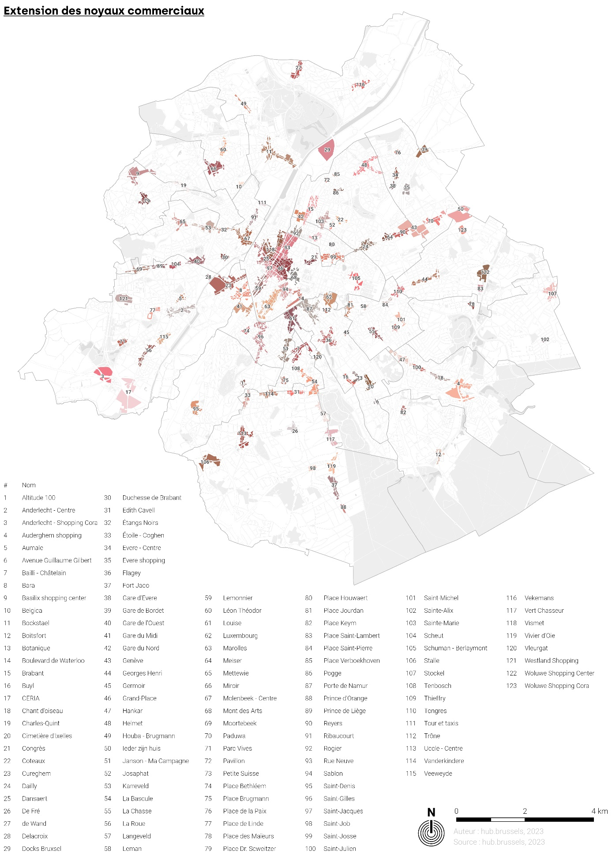

Annexe 2 - Résumé en cinq informations clés

Partie 1 - Mise en contexte
- En Belgique, la digitalisation croissante des services bancaires induit une restructuration du réseau d’agences et, surtout, du réseau de distributeurs de billets (la plus forte de la Zone euro).
- Lancement des projets Batopin et Jofico, deux initiatives créées par des banques partenaires et visant à externaliser la gestion des ATM et rationnaliser leur déploiement en Belgique.
- Analyse du réseau de distributeurs à maintenir réalisée par la Banque Nationale de Belgique et basée notamment sur des critères d’accessibilité et de disponibilité.
- Signature d’un accord entre le Gouvernement fédéral et les opérateurs ATM en mars 2023 et dont les termes fixent le nombre de sites et d’appareils en Belgique à l’horizon 2025.
- Réalisation d’une étude en trois parties par hub.brussels et analysant l’offre en ATM, en évaluant le besoin des usagers et en adaptant les critères de l’accord fédéral à ces besoins.

Partie 2 - Analyse de l’offre
- Analyse réalisée au départ de données fournies par la BNB et complétées par des relevés de terrain réalisés par hub.brussels (juin 2023).
- Sur base des critères de l’accord fédéral, l’accessibilité aux ATM est garantie mais le nombre d’appareils n’est pas suffisant pour répondre au critère de disponibilité. Les autres critères sont également respectés.
- À une échelle plus locale, de fortes disparités se marquent et certains quartiers ne bénéficient pas du même niveau de service (absence d’appareils, de la fonction « dépôt » ou horaire limitant le service).
- En six mois, le réseau de distributeurs a surtout connu l’arrivée des implantations Batopin - devenu le premier réseau à Bruxelles - déployées essentiellement dans des sites déjà existants (stations de transport et centres commerciaux).
- Les implantations restantes sont encore souvent couplées à une agence bancaire et devraient donc connaitre de nombreuses modifications à l’avenir.

Partie 3 - Analyse de la demande

Focus group
- Collecte d’information qualitatives réalisée en mai 2023, avec sept personnes.
- Paradoxe de l’argent : il est prépondérant dans nos vies, mais sa dématérialisation le rend de plus en plus abstrait.
- Par rapport à la carte bancaire, l’argent liquide est perçu comme désuet et contraignant, mais plus « humain ».
- Schématisation possible du profil des clients suivant leur utilisation (ou non) de l’argent liquide et de leurs motivations : « Virtuel », « Flexible », « Convaincu » et « Laissé pour compte ».
- La réduction progressive du réseau ATM sur le territoire est perçue comme illogique et comme un mouvement de déshumanisation des banques.

Enquête - Chalands
- 1 118 enquêtes récoltées auprès des chalands durant cinq semaines (juin à juillet 2023) dans 36 noyaux commerciaux de la Région de Bruxelles-Capitale.
- Argent liquide et carte de paiement sont tous deux considérés comme de modes de paiement faciles à utiliser et sont autant utilisés l’un que l’autre par les répondants.
- Le principal canal d’utilisation de l’argent liquide est le tissu commercial (commerces ambulants ou sédentaires), notamment ceux en lien avec les achats du quotidien.
- La fréquence des retraits d’argent est élevée chez les répondants et les distributeurs de billets restent le mode de retrait principal.
- Le taux de satisfaction quant à l’actuel réseau de distributeurs est faible et s’accentue dans les espaces commerçants peu (ou non) équipés en ATM.

Enquête - Commerçants
- 1 068 enquêtes récoltées auprès des entrepreneurs-commerçants durant 6 semaines (août à septembre 2023) sur l’entièreté du territoire régional.
- La quasi-totalité des commerçants interrogés propose au minimum deux modes de paiement à ses clients, essentiellement l’argent liquide et la carte bancaire.
- Les paiements électroniques sont critiqués pour leurs frais de transaction. Or, nombreux sont les commerçants à ne pas connaitre le coût de ces derniers pour leur entreprise.
- Les clients utilisent surtout les cartes de paiement, mais l’argent liquide est utilisé plus fréquemment dans certaines communes du Nord-Ouest de la Région et dans certains types de commerces (alimentation et HoReCa).
- Le taux de satisfaction quant à l’actuel réseau de distributeurs est très faible et s’accentue dans les espaces commerçants peu (ou non) équipés en ATM.

Partie 4 - Exercice exploratoire
- Réalisation d’un exercice exploratoire évaluant la possibilité de créer de nouveaux critères à intégrer dans l’accord fédéral et se basant sur le besoin des usagers de la ville.
- Les chalands et les commerçants souhaitent que les sites ATM soient localisés dans les noyaux commerçants, à moins de dix minutes à pied.
- L’adaptation des critères de l’accord fédéral est possible. L’accessibilité se transpose parfaitement à l’offre commerciale tandis que la disponibilité peut être apprécié par la création d’un taux d’équipement (nombre de commerces en activité par site ATM).
- Les prévisions montrent qu’il est possible d’équiper tous les noyaux commerçants selon un seuil équivalent à 125 commerces par site ATM, permettant la création d’un réseau « projeté » s’alignant davantage aux besoins des utilisateurs, équipant suffisamment tous les noyaux et couvrant plus de territoire donc plus d’habitants.
- Les observations réalisées dans cette partie doivent maintenant être testées dans les autres zones urbaines de Belgique voire à l’ensemble du territoire national.

Par exemple : PONTRANDOLFI Antoine, 01/12/2022. Bientôt plus de distributeur à Celles [En ligne]. L’Avenir. Disponible à l’adresse : https://www.lavenir.net/regions/wallonie-picarde/celles/2022/12/01/bientot-plus-de-distributeur-a-celles-avec-la-fuite-des-services-publics-on-devient-des-communes-dortoirs-E3KPW3OXIRFWJBYUSITZTQTPBY/
Par exemple : RTC Télé Liège, 28/06/2022. Plus d'agences bancaires en Outremeuse : un coup dur pour riverains et commerçants [En ligne]. RTC Télé Liège. Disponible à l’adresse : https://www.rtc.be/video/info/economie/plus-d-agences-bancaires-en-outremeuse-un-coup-dur-pour-riverains-et-commercants_1513078_325.html
WITVROUW François, 31/03/2023. Accord pour plus de 200 nouveaux distributeurs automatiques de billets d'ici fin 2025 [En ligne]. L’Écho. Disponible à l’adresse : https://www.lecho.be/economie-politique/belgique/federal/accord-pour-plus-de-200-nouveaux-distributeurs-automatiques-de-billets-d-ici-fin-2025/10457968.html
Voir la question orale concernant le suivi de la proposition de résolution demandant une juste répartition des distributeurs de billets au sein de la Région de Bruxelles-Capitale (07/09/2022) ou encore la question d'actualité concernant le suivi réservé par le Gouvernement à la résolution demandant une juste répartition des distributeurs de billets au sein de la Région de Bruxelles-Capitale (03/02/2023).
BEE-SPRB, 2022. Stratégie régionale de transition économique 2022 - 2030 [En ligne]. BEE-SPRB. Disponible à l’adresse : https://shiftingeconomy.brussels/wp-content/uploads/2022/09/ShiftingEconomy-Brochure-FR_092022.pdf
Pour les acquisitions/fusions, on connait la fusion de la CGER-Banque et de la Générale de banque et leur intégration à Fortis Banque en 1999 (devenue ensuite BNP Paribas Fortis en 2009) ou encore le rachat de la BBL Banque par ING en 1997. Quant au rebranding, le réseau Dexia en est un exemple puisqu’il a changé de nom pour devenir Belfius en 2012.
Par exemple, entre 2015 et 2020, un million d'abonnements supplémentaires sur les applications mobiles ont été dénombré chaque année. Voir : Febelfin. 2020. La banque mobile prend une place de plus en plus centrale dans la vie des consommateurs belges [En ligne]. Febelfin. Disponible à l’adresse : https://www.febelfin.be/fr/communique-de-presse/la-banque-mobile-prend-une-place-de-plus-en-plus-centrale-dans-la-vie-des
Cela se confirme par le rôle distinct que vont jouer les agences BNP Paribas Fortis et bpost à la suite du rachat de bpost banque par BNP Paribas Fortis. Voir : QUOISTIAUX Gilles, 22/01/2024. 650 bureaux de poste ouvrent un guichet BNP Paribas Fortis [En ligne]. L’Écho. Disponible à l’adresse : https://www.lecho.be/entreprises/banques/650-bureaux-de-poste-ouvrent-un-guichet-BNP-Paribas-Fortis/10520926?utm_term=Autofeed&utm_medium=Social&utm_source=Twitter#Echobox=1705912961
LEGRAN Daniel, TUOMIKOSKI Olli & SPITZ Johanna, 2024. The changing landscape of bank offices in the euro area [En ligne]. European Central Bank. Disponible à l’adresse : https://data.ecb.europa.eu/blog/blog-posts/changing-landscape-bank-offices-euro-area
Ces guichets sont aussi communément appelés « ATM » (Automated Teller Machine). Ils correspondent aux machines proposant au minimum la fonction de retrait de billets.
BANQUE DE FRANCE, 2023. Accès du public aux espèces - Actualisation de l’état des lieux à fin 2022 [En ligne] Banque de France. Disponible à l’adresse : https://www.banque-france.fr/fr/publications-et-statistiques/publications/acces-du-public-aux-especes-actualisation-de-letat-des-lieux-fin-2022
CMNC, 2021, Estudio sobre el servicio de retirada de efectivo a través de cajeros automáticos [En ligne]. Comisión nacional de los mercados y la competencia (CMNC). Disponible à l’adresse : https://www.cnmc.es/sites/default/files/4215971.pdf
BOOTH Loana, 2023. Statistics on access to cash, bank branches and ATMs [En ligne]. House of Commons. Disponible à l’adresse : https://researchbriefings.files.parliament.uk/documents/CBP-8570/CBP-8570.pdf
La Suède est néanmoins un cas particulier puisqu’elle annonçait vouloir retirer entièrement l’argent liquide en circulation dans le pays avant de légiférer pour garantir son maintien. Voir : ARNOLDSSON Jens & BRIMBERG Max, 15/05/2023. L’argent liquide a pratiquement disparu en Suède [En ligne]. La Vie Économique. Disponible à l’adresse : https://dievolkswirtschaft.ch/fr/2023/05/largent-liquide-a-pratiquement-disparu-en-suede/
FILY Anne, 2021. L’avenir des distributeurs de billets [En ligne]. Financité. Disponible à l’adresse : https://www.financite.be/sites/default/files/references/files/lavenir_des_distributeurs_-_af_-_septembre_2021.pdf
En Belgique, un distributeur génère l’essentiel de ses revenus grâce aux commissions d’interchange. Il s’agit des frais de service payés par la banque du titulaire de la carte à la banque propriétaire du distributeur de billets. Jusqu’à peu, elle s’élevait à 0,50 euro + 0,12% du montant retiré. Voir : FILY Anne, 2022. Rentabilité des distributeurs de billets [En ligne]. Financité. Disponible à l’adresse : https://www.financite.be/sites/default/files/references/files/rentabilite_des_distributeurs_-_af_-_fevrier_2022.pdf
En 2019, le coût moyen annuel d’un ATM était estimé à 11 250 €. Cela comprend à la fois des coûts fixes (charges foncières/locatives, frais de maintenance, etc.) et des coûts variables (coût pour chaque traitement, frais de transport des billets et de remplissage, etc.). Voir : FILY Anne, 2022. Op. Cit. À cela s’ajoutent les taxes communales dont l’importance peut varier. À Bruxelles, selon la commune, elles peuvent s’élever jusqu’à 6 000 € par an.
Son impact s’observe par ailleurs dans d’autres pays tels que l’Espagne. Voir : LARROUY Diego, 16/12/2023. El efectivo sobrevive a la pandemia y a la desaparición de los cajeros: sacamos más dinero que nunca [En ligne]. El Diario. Disponible à l’adresse : https://www.eldiario.es/economia/efectivo-sobrevive-pandemia-desaparicion-cajeros-sacamos-dinero_1_10769158.html
LIESSE Dominique, 20/03/2020. Coronavirus : et si vous abandonniez le cash ? [En ligne]. L’Écho. Disponible à l’adresse : https://www.lecho.be/entreprises/banques/coronavirus-et-si-vous-abandonniez-le-cash/10215785
La possibilité de payer sans contact est notamment passée de 25 € à 50 € par transaction au début de la crise sanitaire. Voir : TRENDS TENDANCES, 05/05/2020. Coronavirus : Paiement sans contact, moins de transactions… Le « Lockdown » rebat les cartes du paiement [En ligne]. Trends tendances. Disponibles à l’adresse : https://trends.levif.be/a-la-une/banque/coronavirus-paiement-sans-contact-moins-de-transactions-le-lockdown-rebat-les-cartes-du-paiement/
Durant la crise sanitaire, la proportion de paiements réalisés par carte sans contact a presque doublé en quelques semaines (de 16 % des paiements par carte en février 2020 à 29 % en avril de la même année). Voir : Febelfin, 2020. Op. cit.
En 2022, 74 % des Belges ont réalisé au moins une fois un paiement avec une carte sans contact dans un magasin physique (contre 47 % avant la crise sanitaire). Voir Febelfin. 2022. Digital Payment Barometer 2022 [En ligne]. Febelfin. Disponible à l’adresse : https://febelfin.be/fr/presse/numerisation-et-innovation/digital-payment-barometer-2022-la-progression-des-paiements-numeriques-se-poursuit#:~:text=Les%20paiements%20par%20carte%20sans,coronavirus%20(avant%20mars%202020).
FILY Anne, 2021. Op. Cit.
ALLO Miguel, 15/01/2023. Crelan et AXA Banque veulent réduire de moitié leur réseau d’agences d’ici 2027 [En ligne]. RTBF. Disponible à l’adresse : https://www.rtbf.be/article/crelan-et-axa-banque-veulent-reduire-de-moitie-leur-reseau-dagences-dici-2027-11136231
QUOISTIAUX Gilles, 2024. Op. Cit.
FILY Anne, 2021. Op. Cit.
FILY Anne, 2023. Analyse de l’accord sur l’accès aux distributeurs de billets [En ligne] Financité. Disponible à l’adresse : https://www.financite.be/sites/default/files/references/files/analyse_de_l_accord_sur_les_distributeurs_de_billets_-_af_-_avril_2023_0.pdf
REMACLE Sébastien, 14/07/2023. Les Rixensartois retrouvent un distributeur de cash dans leur centre-ville [En ligne]. RTBF. Disponible à l’adresse : https://www.rtbf.be/article/les-rixensartois-retrouvent-un-distributeur-de-cash-dans-leur-centre-ville-11227821
VIATOUR Caroline, 25/11/2022. Belfius quitte Marchin mais la Commune amorce déjà plusieurs solutions [En ligne] L’Avenir. Disponible à l’adresse : https://www.lavenir.net/regions/huy-waremme/marchin/2022/11/25/belfius-sen-va-mais-des-solutions-se-dessinent-deja-YNKO47VQAVHVDMZ46ZOZOD6O5M/
Disponible à l’adresse : https://economie.fgov.be/sites/default/files/Files/Financial-services/accord-atm.pdf
Complété grâce aux éléments présentés dans différentes études sur le sujet. Voir notamment FILY Anne, 2023. Op. Cit. ainsi que CHARLIER Julien & REGINSTER Isabelle, 2022. Assurer l’accès de la population wallonne aux distributeurs de billets - Éléments d’analyses géographiques [En ligne] Rapport de recherche. IWEPS. Disponible à l’adresse : https://www.iweps.be/wp-content/uploads/2022/11/RR49-1.pdf
Depuis le 1er juillet 2022, toutes les entreprises, quelle que soit leur taille, doivent être en mesure de proposer aux consommateurs au minimum un système de paiement par voie électronique.
Le calcul des distances se base sur une distance viaire plutôt qu’une distance à vol d’oiseau peu représentative du contexte local (non prise en compte des obstacles infranchissables tels que les cours d’eau, le chemin de fer, etc.). Pour visualiser un exemple pertinent de la nécessité d’utiliser le réseau viaire, voir : CHARLIER Julien & REGINSTER Isabelle, 2022. Ibid.
L’accord spécifie que le nombre d’ATM des membres de Batopin devant rester accessibles doit être au moins égal au nombre d’ATM que le futur site Batopin accueillera.
Par exemple : agence bancaire, galerie commerçante, gare, local administratif, etc.
Source : Extrait de données délivré par la Banque Nationale de Belgique dans le cadre de cette étude.
ZAROMA-PEREZ Alejandro, 2022. Guaranteeing freedom of payment choice: access to cash in the euro area [En ligne]. European Central Bank. Disponible à l’adresse : https://www.ecb.europa.eu/pub/economic-bulletin/articles/2022/html/ecb.ebart202205_02~74b1fc0841.en.html
CLAERHOUT Patrick, 11/03/2024. Batopin : où trouver un distributeur de billets ? [En ligne] Trends tendances. Disponible à l’adresse : https://trends.levif.be/a-la-une/banque/batopin-ou-trouver-un-distributeur-de-billets/
C’est pourquoi il a longtemps été demandé au Gouvernement fédéral de communiquer ces données, amenant les parties civiles à faire une demande à la CADA. Voir : Belga, 10/10/2023. Nouveaux distributeurs de billets : le gouvernement fédéral est contraint de dévoiler son accord avec Batopin [En ligne]. RTBF. Disponible à l’adresse : https://www.rtbf.be/article/nouveaux-distributeurs-de-billets-le-gouvernement-federal-est-contraint-de-devoiler-son-accord-avec-batopin-11269468
FILY Anne, 2023. Op. Cit.
CLAERHOUT Patrick, 11/03/2024. Op. Cit.
À noter qu’un tel résultat s’explique au moins en partie par l’implantation de sites ATM dans les zones fortement touristiques, où la demande est supérieure à la population résidente.
On peut également supposer que certaines différences s’expliquent par l’évolution du réseau de banques dans les différentes communes de la Région. Suivant les réseaux présents historiquement dans les quartiers et suivant leurs stratégies respectives, il est probable que certaines zones de la Région aient connu une réorganisation des agences et des distributeurs plus rapide et/ou plus importante que d’autres.
Des recherches en ligne et des prises de contact avec les administrations ont permis de collecter l’information pour les 19 communes bruxelloises
Pour la taxe sur les établissements, il n’a pas été possible de récolter toute l’information pour l’entièreté des communes. Par ailleurs, se pose la question de la définition des « établissements bancaires » vis-à-vis des sites Batopin.
FILY, 2022. Op. Cit.
FILY, 2023. Op. Cit.
À noter que les opérateurs ATM déclarent avoir payé plus de neuf millions d’euros de taxes régionales et locales sur les distributeurs en 2022. Voir : Rapport de la 5e session de la 55e législature de la chambre des représentants [En ligne] Disponible à l’adresse : https://www.dekamer.be/FLWB/PDF/55/3491/55K3491001.pdf
Idéalement, les observations auraient dû être menées aussi aux périodes de plus forte affluence (samedi après-midi, jour de marché, etc.), mais les équipes de terrain de hub.brussels ne travaillent qu’exceptionnellement le week-end. Il n’est donc pas possible de collecter des informations de manière exhaustive et adaptée à tous les quartiers.
L’accord prévoit le maintien d’ATM dans les quartiers devant accueillir un futur site Batopin. Mais la signature ayant été ratifiée fin mars 2023, il est possible que certaines fermetures observées sur le terrain aient été réalisée avant cette dernière. Il n’est donc pas possible de conclure qu’une fermeture laissera un quartier sans ATM de manière définitive. C’est notamment le cas du quartier Saint-Job (Uccle) qui a perdu son site mais pour lequel Batopin à récemment annoncé être à la recherche d’un nouvel emplacement (voir : https://www.bancontact.cash/fr).
WITVROUW François, 31/12/2023. Batopin va accélérer le déploiement de ses distributeurs de billets [En ligne]. L’Écho. Disponible à l’adresse : https://www.lecho.be/entreprises/banques/batopin-va-accelerer-le-deploiement-de-ses-distributeurs-de-billets/10489858.html
L’AVENIR, 23/09/2022. 30 stations STIB équipées des nouveaux automates Bancontact de Batopin : 5 perdent leurs distributeurs de billets, 6 en gagnent [En ligne]. L’Avenir. Disponible à l’adresse : https://www.lavenir.net/regions/bruxelles/2022/09/23/30-stations-stib-equipees-des-nouveaux-automates-bancontact-de-batopin-5-perdent-leurs-distributeurs-de-billets-6-en-gagnent-2HRVA2ESNVC25J2DP7FFHBP75M/
Ibidem.
Le concept de « noyau commercial » est discuté dans la quatrième partie de l’étude. Quant aux périmètres des noyaux, ils sont disponibles en Annexe 1.
BRUXELLES MOBILITÉ, 2020. Plan régional de mobilité 2020-2030 [En ligne]. Service Public Régional de Bruxelles. Disponible à l’adresse : https://mobilite-mobiliteit.brussels/sites/default/files/plan_goodmove.pdf
Ce qui ne semble pas être le cas. Voir : SUY Pieter, 17/1/2024. Le gouvernement demande aux banques de revoir le déploiement des distributeurs de billets [En ligne]. L’Écho. Disponible à l’adresse : https://www.lecho.be/entreprises/banques/le-gouvernement-demande-aux-banques-de-revoir-le-deploiement-des-distributeurs-de-billets/10520120.html#:~:text=Le%20gouvernement%20demande%20aux%20banques%20de%20revoir%20le%20d%C3%A9ploiement%20des%20distributeurs%20de%20billets,-socialshare.buttons.copyShareUrl&text=Le%20gouvernement%20rappelle%20%C3%A0%20l,qu'il%20avait%20%C3%A9t%C3%A9%20convenu.
Si on pense d’abord aux personnes en situation irrégulière, aux demandeurs d’asile, etc., les personnes exclues du système bancaire sont plus globalement des personnes non domiciliées en Belgique et ne pouvant donc pas ouvrir de compte dans une banque belge. Dans une ville comme Bruxelles, de nombreux étudiants ou cadres non-européens se reposent sur le cash durant leurs premières semaines en Belgique afin de se loger et de se nourrir, le temps d’être domiciliés. Les exclus ne sont donc pas exclusivement des gens précarisés.
Le concept de « noyau commercial » est discuté dans la quatrième partie de l’étude. Quant aux périmètres des noyaux, ils sont disponibles en Annexe 1.
La méthodologie détaillée est expliquée dans la quatrième partie de l’étude. Succinctement, il s’agit de dénombrer les implantations ATM localisées dans le périmètre de chaque noyau puis de diviser le nombre de commerces en activité au sein du noyau par ce nombre d’implantations. Cela permet de connaitre le nombre d’établissements « desservis » par implantation ATM et de comparer les noyaux selon leur équipement en ATM indépendamment de leur taille.
ZAROMA-PEREZ Alejandro, 2022. Op. Cit.
IBSA, 2023. Structure par âge [En ligne]. Bruxelles : Région de Bruxelles-Capitale. Disponible à l’adresse : https://ibsa.brussels/themes/population/structure-par-age
Voir notamment les statistiques relatives au taux de chômage, à la population active ou à l’emploi indépendant, etc. disponibles sur https://www.actiris.brussels/fr/citoyens/chiffres/
Certains ont notamment cité devoir payer des frais médicaux ou des frais administratifs en argent liquide.
ZAROMA-PEREZ Alejandro. 2022, Op. Cit.
Ces résultats sont confortés par la part des personnes n’utilisant jamais ces deux modes : seuls 1 à 2 % des répondants ne font jamais usage du cash et/ou des cartes de paiement, montrant à quel point ces deux modes sont ancrés dans le quotidien des chalands bruxellois.
ZAROMA-PEREZ Alejandro, 2022. Op. Cit.
Febelfin, 2022. Op. Cit.
C’est également le cas au niveau européen. Voir ZAROMA-PEREZ Alejandro, 2022. Ibid.
Pour rappel, depuis le 1er juillet 2022, toutes les entreprises, quelle que soit leur taille, doivent être en mesure de proposer aux consommateurs au minimum un système de paiement par voie électronique. Concernant l’argent liquide, s’agissant d’un moyen de paiement légal, son utilisation ne peut être refusée que sous certaines conditions. Voir : WIKIFIN, 2024. Argent comptant ou liquide [En ligne]. Autorité belge des services et marchés financiers (FSMA). Disponible à l’adresse : https://www.wikifin.be/fr/budget-payer-emprunter-et-assurer/cartes-de-paiement/autres-moyens-de-paiement/argent-comptant-ou#:~:text=M%C3%AAme%20si%20les%20commer%C3%A7ants%20sont,achats%2C%20par%20exemple%20au%20march%C3%A9.
À l’instar de la question relative au fait de posséder de l’argent sur soi, il n’a pas été demandé aux répondants d’indiquer le montant généralement retiré. Les raisons de ce choix restent la volonté de limiter la durée de l’enquête et d’éviter les questions pouvant être jugées trop personnelles par le répondant.
À noter qu’il n’y a pas de réelles différences de fréquence d’utilisation suivant les caractéristiques socioéconomiques de l’échantillon, pas même l’âge du répondant.
C’est notamment dans cette optique de proximité que BNP Paribas Fortis souhaite garder les agences bpost, tandis que ses propres agences seront davantage des espaces de conseils et d’accompagnement.
On peut notamment voir des collectifs défendant les PMR se mobiliser contre les aménagements des nouveaux points de retrait. Par exemple : MERCIER Charly, 06/10/2023. Les points cash Batopin tout juste installés à Mons posent un gros problème : « Sur les 4 distributeurs, pas un seul n’était adapté » [En ligne]. Sudinfo. Disponible à l’adresse : https://www.sudinfo.be/id724396/article/2023-10-06/les-points-cash-batopin-tout-juste-installes-mons-posent-un-gros-probleme-sur
VAZQUEZ PARRAS Juan, LOPES Cassio & WAYENS Benjamin, 2022. Le commerce bruxellois en chiffres. Profils des entrepreneurs-commerçants à Bruxelles [En ligne]. Bruxelles : Région de Bruxelles-Capitale. Disponible à l’adresse : https://hub.brussels//app/uploads/2021/01/Baro-Commerc%CC%A7ant-FR-2.pdf
hub.brussels distingue les commerces selon une nomenclature composée de plus de 350 types (ex : boulangerie, restaurant asiatique, quincaillerie, etc.) regroupés en huit grandes catégories de commerces. Dans le cadre de cette étude, et pour favoriser la complétude des quotas, les types de commerces ont été rassemblés en 50 groupes (ex : les vendeurs de bières, de vins et de spiritueux, normalement séparés, constituent ici un seul groupe), eux-mêmes répartis dans six catégories.
INASTI, Statistiques des travailleurs indépendants affiliés auprès des caisses d'assurances sociales, 2022.
Ibidem.
C’est sûrement aussi la raison pour laquelle l’absence de frais est d’autant plus citée par les commerçants réalisant principalement de petites transactions, notamment ceux de la catégorie « Alimentation et produits de quotidienneté » (66 %) dans laquelle on retrouve les boulangeries, les kiosques, les épiceries, etc.
À noter toutefois que l’évaluation du coût pour une transaction selon les différents modes de paiement dans le commerce reste un exercice difficile à réaliser. Voir notamment : DEUTSCHE BUNDESBANK, 2019. The costs of payment methods in the retail sector [En ligne]. Deutsche Bundesbank. Disponible à l’adresse : https://www.bundesbank.de/resource/blob/800766/0462923c3587a2d98f2c2db5b71047ae/mL/2019-06-kosten-zahlungsmittel-data.pdf
GRIMMEAU Jean-Pierre & WAYENS Benjamin, 2016. L’évolution du métier de petit commerçant. Dans Les causes de la disparition des petits commerces (1945-2015). Bruxelles : CRISP.
Par exemple, Payconiq ne facturait initialement que les transactions. En 2024, la société va imposer un abonnement de 18 €/an aux commerçants. Voir : Le Soir, 19/02/2024. Payconiq introduit des frais supplémentaires pour les commerçants : quel impact pour le client ? [En ligne] Le Soir. Disponible à l’adresse : https://www.lesoir.be/569228/article/2024-02-19/payconiq-introduit-des-frais-supplementaires-pour-les-commercants-quel-impact
Pour les cartes de paiement, chez les moins de 25 ans, 80 % des répondants n’ont pas su évaluer leurs frais. Ce pourcentage passe à 45 % chez les 25-39 ans, à 39 % chez les 40-59 ans et à 25 % chez les plus de 60 ans.
Cette différence explique en partie pourquoi on observe un contraste entre les résultats de cette enquête et ceux de l’enquête réalisée auprès des chalands (où l’argent liquide et la carte de paiement étaient utilisés à la même fréquence). Les chalands déclarent utiliser souvent de l’argent liquide en ayant en tête tous les établissements qu’ils visitent avec une fréquence plus ou moins importante. Quant aux commerçants, ils n’ont qu’un seul point vue : le leur.
À noter qu’il est possible pour le commerçant de prendre rendez-vous dans une agence bancaire pour effectuer un dépôt. Mais les horaires des agences ainsi que leur localisation sont parfois peu compatibles avec leur propre activité, rendant l’usage des ATM presque indispensable.
BELGA, 08/02/2024. La loi interdit désormais de refuser un paiement en cash [En ligne]. Le Soir. Disponible à l’adresse : https://www.lesoir.be/567187/article/2024-02-08/la-loi-interdit-desormais-de-refuser-un-paiement-en-cash
BRUXELLES MOBILITÉ, 2020. Op. Cit.
Notamment via le projet commandé par la Ville de Bruxelles et réalisé par le Brussels Studies Institute. Voir : https://bsi.brussels/fr/research/la-ville-a-dix-minutes/
Ces derniers ont bénéficié d’une vérification sur le terrain par hub.brussels. Seule l’existence du site a été consignée. Tous les sites appartenant à l’inventaire de la BNB existaient encore et aucun nouveau site n’était apparu entre temps.
Voir notamment : https://analytics.brussels/
Pour comprendre la méthodologie et le détail du découpage initial des noyaux commerciaux, voir VAZQUEZ PARRAS Juan, CUVELIER Louison & WAYENS Benjamin, 2019. Le commerce bruxellois en chiffres - Structuration du paysage commercial [En ligne]. hub.brussels. Disponible à l’adresse : https://hub.brussels//app/uploads/2019/07/Structuration_du_paysage_commercial_bruxellois_SDC3_hubbrussels.pdf
En effet, contrairement à un découpage administratif ou une division du territoire en mailles, ils permettent de s'affranchir d'un effet de division séparant des éléments qui, fonctionnellement, doivent être regroupés (par exemple, les quartiers du Bailli-Châtelain et Louise sont localisés sur plusieurs communes et/ou secteurs statistiques, ce qui biaiserait leur analyse, aussi fine soit-elle).
VAZQUEZ PARRAS Juan et al, 2019, Op. cit.
À noter que le découpage des noyaux à été revu afin de permettre une analyse plus détaillée des noyaux très étendus tels que sont Bruxelles - Centre (divisé en huit : Dansaert, Grand-Place, Mont des Arts, Lemonnier, Rogier, Rue Neuve, Saint-Jacques et Vismet) et le Haut de la Ville (divisé en deux : Louise et Porte de Namur). Voir : STRALLE Mathieu, MEDINA LOCKHART Pablo, WAYENS Benjamin & VAZQUEZ PARRAS Juan, 2024. Le commerce bruxellois en chiffres - Mobilité et logistique dans les noyaux commerçants [Inédit] hub.brussels.
À noter que depuis la réalisation des traitements et le passage des agents de terrain, un site Batopin a été implanté dans le quartier.
VAZQUEZ PARRAS Juan et al, 2019. Op. cit.
Ibidem.
Dans un espace commerçant, la notion de volume pourrait être approchée à l’aide des surfaces de vente. Mais l’inventaire des points de vente de hub.brussels est dépourvu de cette information.
STRALLE Mathieu, MEDINA LOCKHART Pablo, WAYENS Benjamin & VAZQUEZ PARRAS Juan, 2024. Op. Cit.
Ils représentent 72 % de l’offre commerciale localisées en noyaux
Par exemple, le noyau « Anderlecht - Centre » possède 292 points de vente actifs et quatre sites ATM. Avec un taux d’équipement fixé à 50 commerces/site, il faudrait six sites pour répondre à la demande. Ce nombre passe à quatre ou à trois sites si on considère un taux d’équipement de 75 ou 125 commerces par site.
Il est néanmoins logique que deux des plus grandes gares du pays, dans lesquelles transitent quotidiennement des milliers de personnes, jouissent d’un plus grand nombre d’appareils. Dans ce cas, la logique d’implantation n’est donc ni liée à l’activité commerciale, ni à la population résidant à proximité.
Ou déplacer une des trois implantions situées à Bockstael depuis la place principale vers le début de la rue Marie-Christine.
C’est-à-dire déployés par des sociétés non financières, telles que Travelex présent autrefois à Brussels Airport.
VAN CALOEN Arianne, 03/02/2023. Des distributeurs de billets dans les commerces : la proposition de la N-VA fait débat [En ligne] Libre ÉCO. Disponible à l’adresse : https://www.lalibre.be/economie/entreprises-startup/2023/02/03/negociations-cruciales-avec-les-banquiers-sur-les-distributeurs-de-billets-ANGPLOJ425BTJB3KODIWDHHGUI/
En parallèle, l’Annexe 2 synthétise les principaux résultats observés dans les différentes parties de l’étude.

